**ghi chép môn học**

**Lập trình Cơ sở dữ liệu**

**Đại học Đà Lạt**

**Khoa Công nghệ thông tin**

MỤC LỤC

Buổi 1. Giới thiệu 5

1. Phân loại Bloom – Bloom’s Taxanomy 5

a) Phân loại gốc (1956) 5

b) Phân loại mới (2001) 6

c) Tại sao phải sử dụng phân loại Bloom 6

2. Chuẩn bị cho môn học 7

3. Câu hỏi ôn tập 8

4. Lab 1 9

Buổi 2. Làm quen với Visual Studio và SQL Server 10

1. Phân biệt Windows Forms (WF) và Windows Presentation Foundation (WPF) 10

2. Phân biệt Solution và Project 11

3. Phân biệt một số ngôn ngữ 12

a) Compiled language 12

b) Interpreted language 12

c) Scripting language 13

4. Thứ tự các hàm sẽ được chạy 13

5. Câu hỏi ôn tập 13

6. Lab 2 18

Buổi 3a. Label, Button, Textbox 19

1. Label 19

2. Button 20

3. Textbox 21

4. Lab 3 22

Buổi 3b. Properties, Events 24

1. Properties của form hoặc control là gì? 24

2. Events của form hoặc control là gì? 24

3. Câu hỏi ôn tập 25

4. Lab 4 26

Buổi 4. CheckBox, MessageBox, Panel, RadioBox 29

1. CheckBox 29

2. MessageBox 31

3. Panel và FlowLayoutPanel 32

4. RadioButton 33

5. Câu hỏi ôn tập 34

6. Lab 5 34

7. Lab 6 35

Buổi 5. ComboBox, DataBinding 39

1. ComboBox 39

2. DataBinding 41

3. Câu hỏi ôn tập 42

4. Lab 7 43

5. Lab 8 44

Buổi 6. PictureBox, ListView 46

1. PictureBox 46

2. ListView 48

3. Lab 9 53

4. Lab 10 55

Buổi 7. ListView (cont-), TreeView 58

1. Lập trình với ListView 58

2. TreeView 59

3. Lab 11 62

4. Lab 12 62

Buổi 8. ListView (cont-), TreeView (cont-), MenuStrip 64

1. ListView 64

2. TreeView 64

3. MenuStrip 64

4. Lab 13 65

Buổi 9. ToolTip, StatusBar 67

1. ToolTip 67

2. StatusBar 67

3. Lab 14 68

Buổi 10. ContextMenu 69

1. ContextMenu 69

2. Lab 15 69

a) Phân tích yêu cầu 69

b) Các bước thực hiện 70

c) Đoạn chương trình 71

d) Hình thực tế 72

Buổi 11. NotifyIcon 73

1. NotifyIcon 73

2. Lab 16 75

Buổi 12. Thread, Timer, ProcessBar, NumericUpDown 76

1. Thread 76

2. Timer 79

3. ProgressBar 81

4. NumericUpDown 84

5. Lab 17 85

Buổi 13. Process, DateTimePicker, LinQ, EntityFrameWork 87

1. Process 87

2. DateTimePicker 91

3. LINQ 95

4. EntityFramework 98

5. Lab 18 118

Buổi 14. Cài đặt hệ quản trị cơ sở dữ liệu SQL Server 121

1. Giới thiệu về Cơ sở dữ liệu 121

a) Khái niệm 121

b) Phân loại CSDL 122

2. Giới thiệu về Hệ quản trị cơ sở dữ liệu 123

3. Lab 19 125

Buổi 15. Làm dự án Quản lý quán cà phê 129

1. Cơ sở dữ liệu của Quản lý quán cà phê 129

a) Bảng Loại nước 129

b) Bảng Thức uống 129

c) Bảng Tài khoản 129

d) Bảng Bàn 129

e) Bảng Sự kiện khuyến mãi 130

f) Bảng Hóa đơn 130

g) Bảng Đơn hàng 131

2. Lược đồ quan hệ của Quản lý quán cà phê 131

3. Nhập liệu vào cơ sở dữ liệu 132

# Buổi 1. Giới thiệu

## Phân loại Bloom – Bloom’s Taxanomy

### Phân loại gốc (1956)

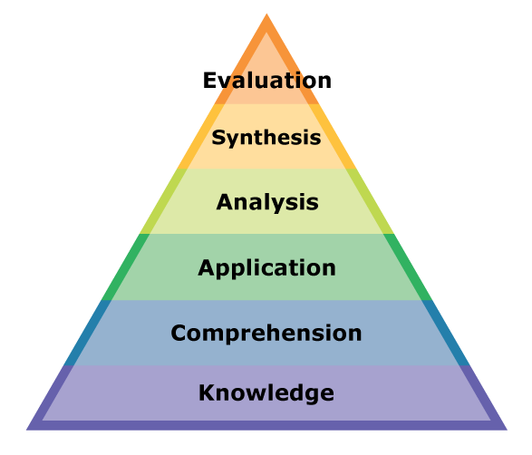Năm 1956, Benjamin Bloom với cộng sự là Max Englehart, Edward Furst, Walter Hill và David Krathwohl đã xuất bản một khuôn khổ phân loại mục tiêu giáo dục có tên là: *Taxanomy of Educational Objectives*, thường được biết đến là *Bloom’s Taxonomy - Phân loại của Bloom*.[1]

**Bloom's Taxonomy 1956**

Mô tả từ dưới lên:

|  |  |
| --- | --- |
| **Knowledge** | Nhớ được kiến thức cơ bản khi cần đến |
| **Comprehension** | Giải thích được khái niệm hoặc ý tưởng |
| **Application** | Áp dụng vào tình huống |
| **Analysis** | Chỉ ra được mối liên hệ giữa các ý tưởng |
| **Synthesis** | Từ mối liên hệ đó mà liên kết với nhau để hoàn thiện thành một hệ thống |
| **Evaluation** | Đánh giá chất lượng của hệ thống đó |

### Phân loại mới (2001)

Sau đó, một nhóm nhà tâm lý học nhận thức (cognitive psychologists), các nhà lý thuyết (curriculum theorists) và các nhà nghiên cứu giảng dạy (instructional researchers), các chuyên viên kiểm tra và đánh giá (testing and assessment specialists) đã công bố vào năm 2001 một bản sửa đổi (revision) của phân loại Bloom với tiêu đề *A Taxonomy for Teaching, Learning, and Assessment*. Tiêu đề này thu hút sự chú ý (draw attention) từ khái niệm “tĩnh” của phân loại Bloom gốc và chỉ ra một khái niệm năng động hơn (a more dynamic conception) về phân loại.[2]

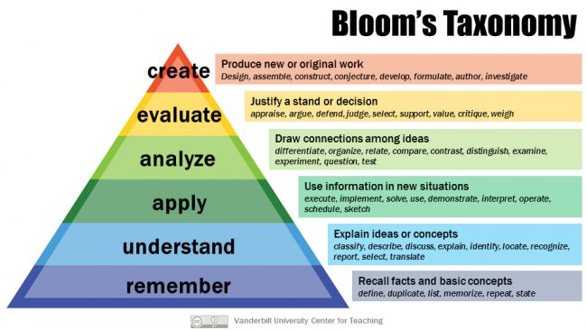

**Bloom’s Taxonomy 2001**

### Tại sao phải sử dụng phân loại Bloom

* Mục tiêu (mục tiêu học tập – learning goal) rất quan trọng trong việc thành lập một sự trao đổi sư phạm (pedagogical interchange) nhằm để cho giáo viên và sinh viên hiểu được mục đích của trao đổi đó.
* Tổ chức các mục tiêu giúp làm sáng tỏ (clarify) các mục tiêu cho bản thân.
* Một hệ thống mục tiêu có tổ chức giúp giáo viên:

+ Lập kế hoạch và cung cấp hướng dẫn thích hợp (appropriate instruction).

+ Thiết kế các nhiệm vụ và chiến lược hợp lệ (assessment tasks and strategies).

+ Đảm bảo sự hướng dẫn và đánh giá đều phù hợp với các mục tiêu (align with the objectives).

## Chuẩn bị cho môn học

* Môn học *Lập trình Cơ sở dữ liệu* liên quan đến các lĩnh vực/ công cụ sau:
  + Ngành nghề: Desktop or enterprise applications developer.

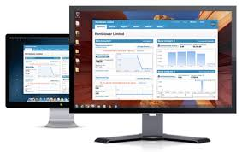

* + Ngôn ngữ: C#.
  + 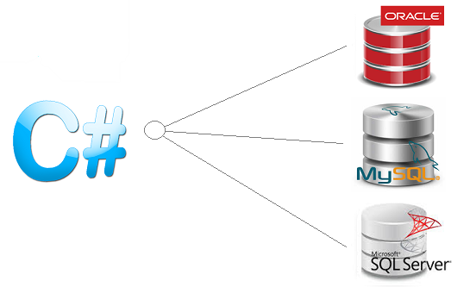Cơ sở dữ liệu: Microsoft SQL Server.
  + Framework: .NET.



* + Công cụ hỗ trợ: Visual Studio, Visual Studio Code, SQL Server Management Studio.
* Nội dung học phần:
  + Nắm được các khái niệm liên quan đến CSDL.
  + Lập trình cơ sở dữ liệu với Windows Form.
  + Các thao tác trên CSDL bao gồm CRUD (Create, Read, Update & Delete).
  + LinQ.
  + Entity Framework.
* Hình thức đánh giá:

|  |  |
| --- | --- |
| Chuyên cần | 10% |
| Tập tin ghi chép | 10% |
| Kiểm tra thực hành | 30% |
| Thi cuối kỳ | 50% |

## Câu hỏi ôn tập

* Câu hỏi: *Phân biệt Visual Studio, .NET framework và C#?*

|  |  |  |
| --- | --- | --- |
| **Visual Studio** | **.NET framework** | **C#** |
| Microsoft Visual Studio là một môi trường phát triển tích hợp - *integrated development environment* (IDE) từ Microsoft. Nó được sử dụng để phát triển chương trình máy tính cho Microsoft Windows, cũng như các trang web, các ứng dụng web và các dịch vụ web.[3] | NET Framework là một nền tảng (framework) lập trình và cũng là một nền tảng thực thi ứng dụng chủ yếu trên hệ điều hành Microsoft Windows được phát triển bởi Microsoft.[4] | C# là một ngôn ngữ lập trình hướng đối tượng - *Object-oriented programming*, được phát triển bởi Microsoft, là phần khởi đầu cho kế hoạch .NET của họ.[5] |

* Câu hỏi: *Phân biệt code editor và IDE?*

|  |  |
| --- | --- |
| **Code Editor** | **IDE** |
| Trình soạn thảo mã nguồn là một chương trình soạn thảo văn bản được thiết kế đặc biệt để chỉnh sửa mã nguồn của các chương trình máy tính. Nó có thể là một ứng dụng độc lập hoặc nó có thể được tích hợp vào một môi trường phát triển tích hợp hoặc trình duyệt web.[6] | Môi trường phát triển tích hợp (*Integrated Development Environment*) còn được gọi là "Môi trường thiết kế hợp nhất - *Integrated Design Environment*" hay "Môi trường gỡ lỗi hợp nhất - *Integrated Debugging Environment*" là một loại phần mềm máy tính có công dụng giúp đỡ các lập trình viên trong việc phát triển phần mềm. Các môi trường phát triển hợp nhất thường bao gồm: Một trình soạn thảo mã: dùng để viết mã.[7] |

## Lab 1

Chọn phiên bản và cài đặt SQL Server, Visual Studio.

# Buổi 2. Làm quen với Visual Studio và SQL Server

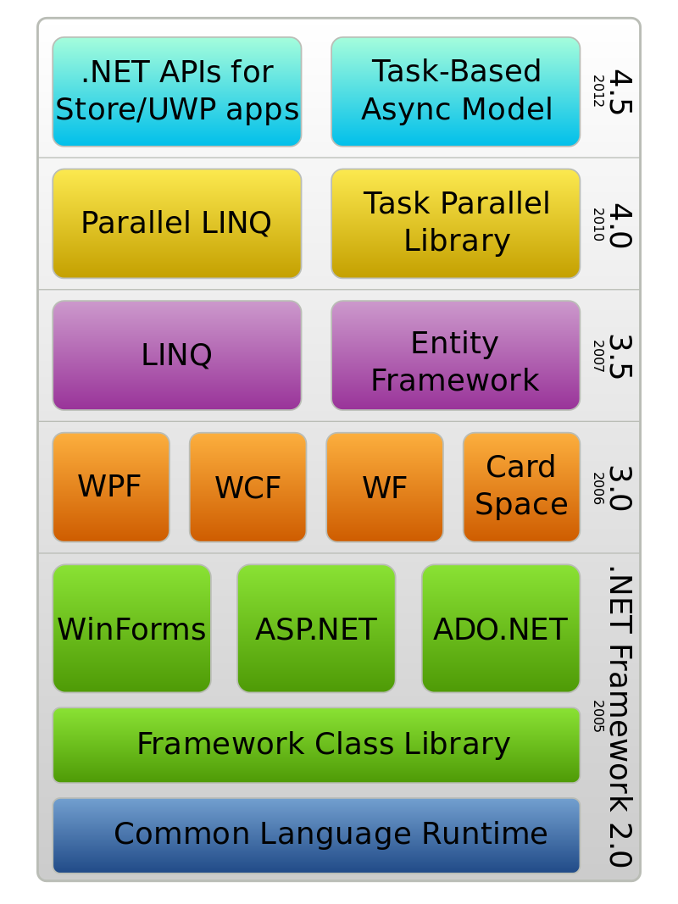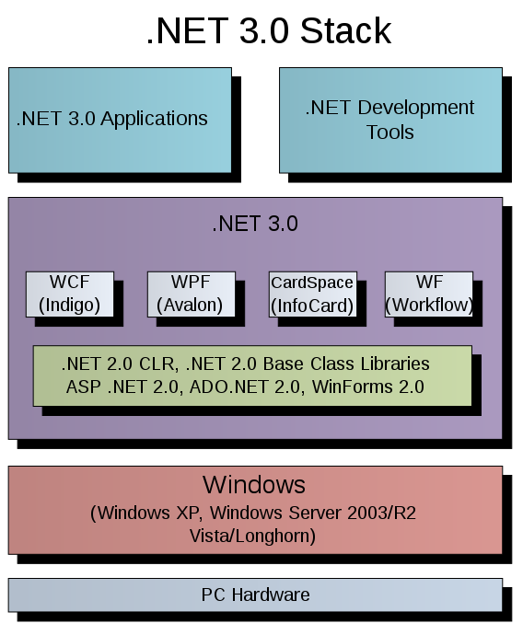

**Các thành phần của .NET Framework**

**Hệ thống con này là một phần của .NET Framework 3.0**

## Phân biệt Windows Forms (WF) và Windows Presentation Foundation (WPF)

|  |  |  |
| --- | --- | --- |
|  | **Windows Forms - WF** | **Windows Presentation Foundation - WPF** |
| **Khái niệm** | - Windows Forms là một thư viện lớp đồ họa (GUI) được bao gồm như một phần của Microsoft .NET Framework, cung cấp một nền tảng để viết các ứng dụng khách phong phú cho máy tính để bàn, máy tính xách tay và máy tính bảng.[8]  - Windows Forms dùng GDI+ để xử lý các control. | - WPF do Microsoft phát triển, là công nghệ kế tiếp Windows Form dùng để xây dựng các ứng dụng dành cho máy trạm chạy hệ điều hành Windows. WPF được giới thiệu từ năm 2006 trong .NET Framework 3.0 (dưới tên gọi Avalon).[9]  - Đồ họa và giao diện dựa trên Direct3D cho phép hiển thị các xử lý điểm - ảnh phức tạp hơn GDI's. |

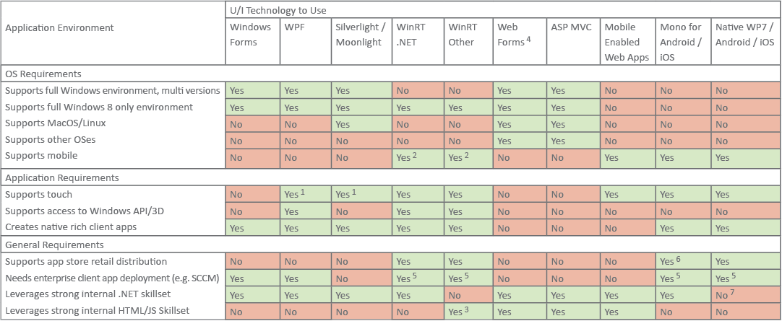

**Bảng so sánh WinForm và WPF**

## Phân biệt Solution và Project

* Solution (Giải pháp) là một nơi chứa (container) các dự án và theo dõi sự phụ thuộc (tracks dependencies) giữa các projects (dự án).[10]
* Một giải pháp giống như một ngôi nhà, một dự án như một căn phòng. Mỗi phòng cung cấp một phần chức năng trong khi ngôi nhà (container) chứa các phòng, cung cấp các phương tiện để liên kết các phòng với nhau và tổ chức chúng một cách thích hợp.[11]

## Phân biệt một số ngôn ngữ

### Compiled language

* Đối với ngôn ngữ biên dịch, chương trình sẽ dịch toàn bộ thành mã máy rồi mới tiến hành thực thi.
* Theo nghĩa đó, chương trình bậc cao được gọi là mã nguồn, và chương trình được dịch gọi là mã đối tượng, hoặc chương trình chạy. Một khi chương trình được biên dịch rồi, bạn có thể thực hiện nó nhiều lần sau này mà không phải dịch nữa.

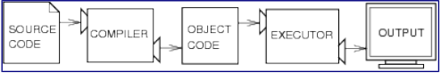

**Quá trình biên dịch chương trình**

### Interpreted language

* Chương trình được viết ra khi chạy sẽ được dịch trực tiếp thành mã máy để máy tính thực thi chúng.
* Nó xử lý chương trình một cách dần dần, nghĩa là đọc câu lệnh đến đâu thì thực hiện tính toán tới đó.

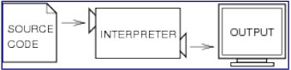

**Quá trình thông dịch câu lệnh**

* Một **ngôn ngữ thông dịch** là một ngôn ngữ **được biên dịch và thực hiện từng dòng một khi chạy.**[12]
* Ngôn ngữ lập trình điển hình cho Ngôn ngữ Biên dịch và Ngôn ngữ Thông dịch:

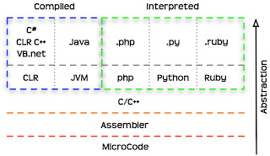

**Các ngôn ngữ lập trình**

### Scripting language

* Ngôn ngữ kịch bản là một ngôn hỗ trợ viết kịch bản (script).
* Các chương trình được viết cho ngôn ngữ kịch bản có thể được thực thi thông qua lời gọi từ các tác vụ thay vì chạy thủ công bởi người dùng.
* Ví dụ: Perl, PowerShell, Python, Tcl.

## Thứ tự các hàm sẽ được chạy

Đầu vào 🡪 Tập tin Program.cs 🡪 Hàm void Main() 🡪 Khởi tạo Form1 🡪 InitializeComponent()

## Câu hỏi ôn tập

* Câu hỏi: *Hàm static void main() để làm gì? Nó nằm ở tập tin nào trong một project?*

Hàm static void Main() là điểm vào của chương trình. Nói cách khác, các hàm tĩnh (static) tồn tại trước khi một lớp được khởi tạo (instantiated), vì vậy static được áp dụng cho điểm vào chính – main entry point.[13]

Chỉ có thể có một điểm vào trong chương trình C#. Nếu bạn có nhiều hơn một lớp có phương thức Main, bạn phải biên dịch chương trình của bạn bằng tùy chọn /main compiler để chỉ định phương thức Main nào để sử dụng làm điểm vào.[14]

Hàm Main còn là nơi kết thúc chương trình.

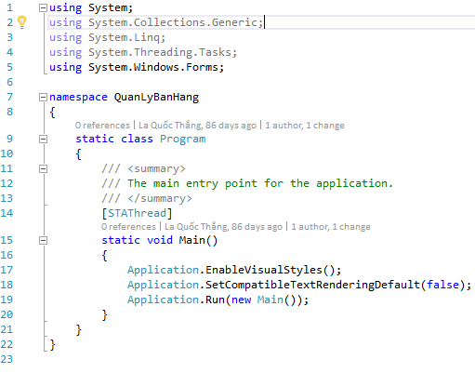

**Nội dung hàm Main()**

Hàm Main nằm trong tập tin Program.cs (tập tin được tạo từ lúc project được hình thành). Tập tin Program.cs nằm chung với các tập tin .cs là các lớp của chương trình khi các lớp này được tạo.

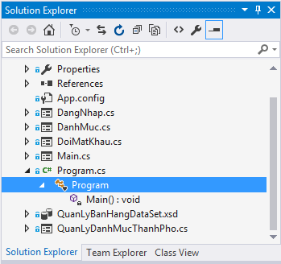

* Câu hỏi: *Mối liên hệ giữa hai tập tin FormXYZ.Designer.cs và FormXYZ.cs là gì?*

**Vị trí hàm Main()**

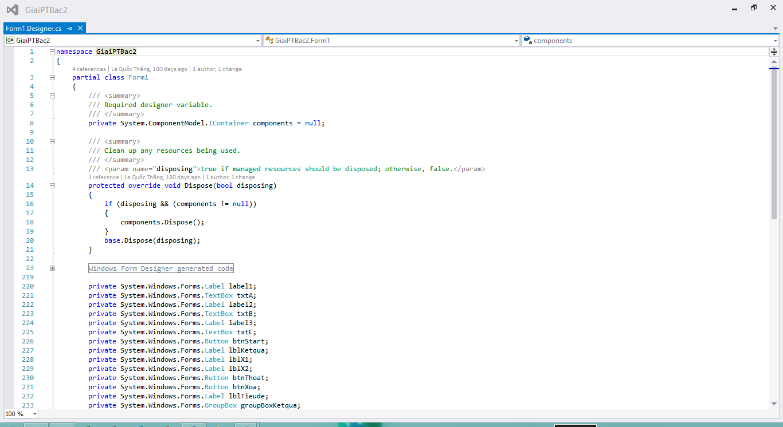

**Nội dung Form1.Designer.cs**

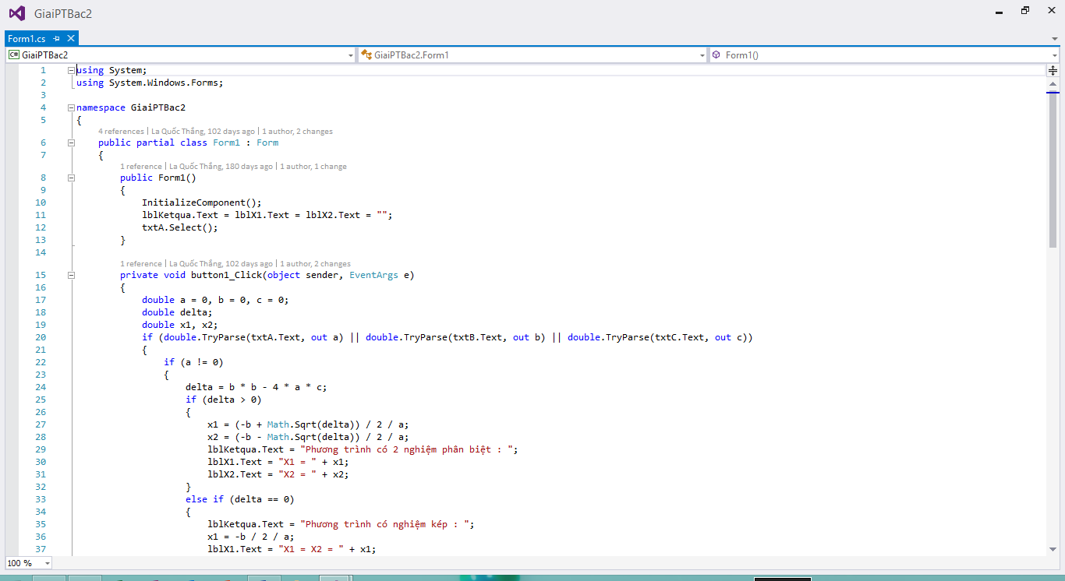

**Nội dung Form1.cs (Dạng xem code)**

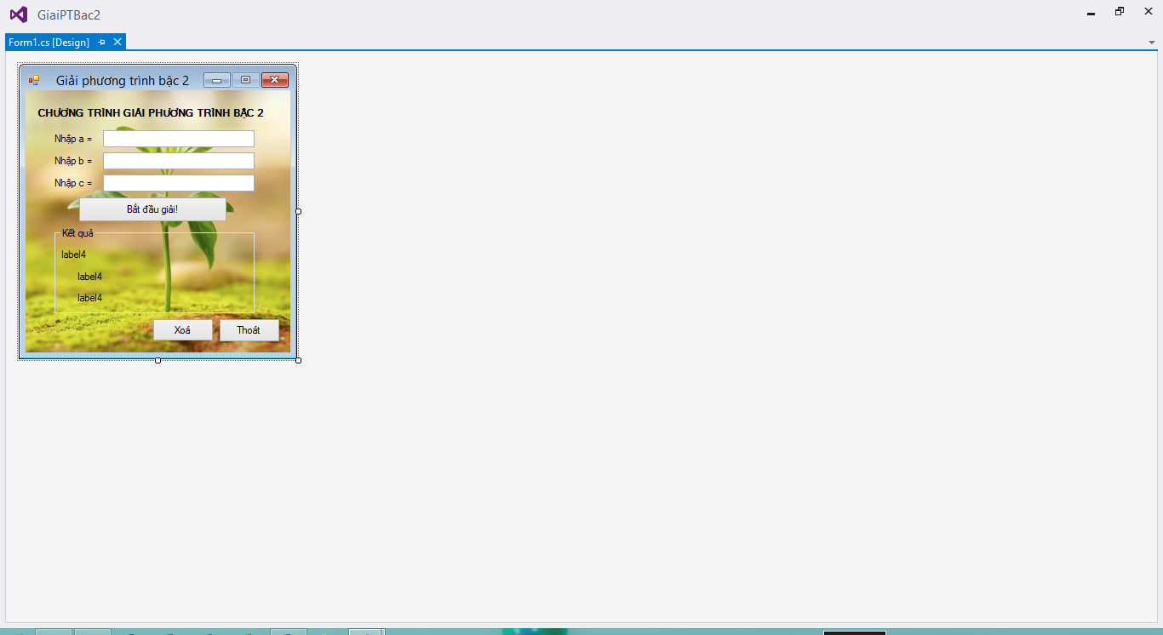

**Nội dung Form1.cs (Dạng thiết kế)**

|  |  |  |
| --- | --- | --- |
| **Form1.Designer.cs** | **Form1.cs** | **Form1.cs [Design]** |
| Nội dung của file này chính là giao diện của form 1 ở chế độ dòng code. Mọi thao tác kéo thả, thay đổi thuộc tính, các sự kiện của các control đều sẽ được tạo/ thay đổi trong file này. Khi chúng ta xem form ở chế độ thiết kế, Visual Studio sẽ đọc các thông tin trong file này và tạo (generate) giao diện tương ứng. Vì thế mà file này rất quan trọng trong Windows Forms. | Nếu như nói file Form1.Designer.cs là phần ngoài (phần nhìn thấy được) của form1 thì file này chính là phần lõi của form1 – nơi chứa các phương thức xử lý cần có của một form. Từ việc gọi hàm InitializeComponent khi được khởi tạo trong hàm Main, cho đến việc thực hiện các xử lý khi người dùng thao tác trên form như click một button, nhập chữ trong textbox, hay khi nhấn nút Minimize, Close,… | Thực chất Form1.cs [Design] chính là file Form1.Designer.cs nhưng được thể hiện ở chế độ thiết kế (giao diện thay vì dòng code). Trong chế độ thiết kế, mọi thao tác thêm control, xử lý sự kiện, thay đổi thuộc tính được đơn giản hoá, trực quan hơn so với nhìn dòng code mà viết giao diện. |

* Câu hỏi: *Cách lấy một thiết kế form từ nơi khác đưa vào project?*

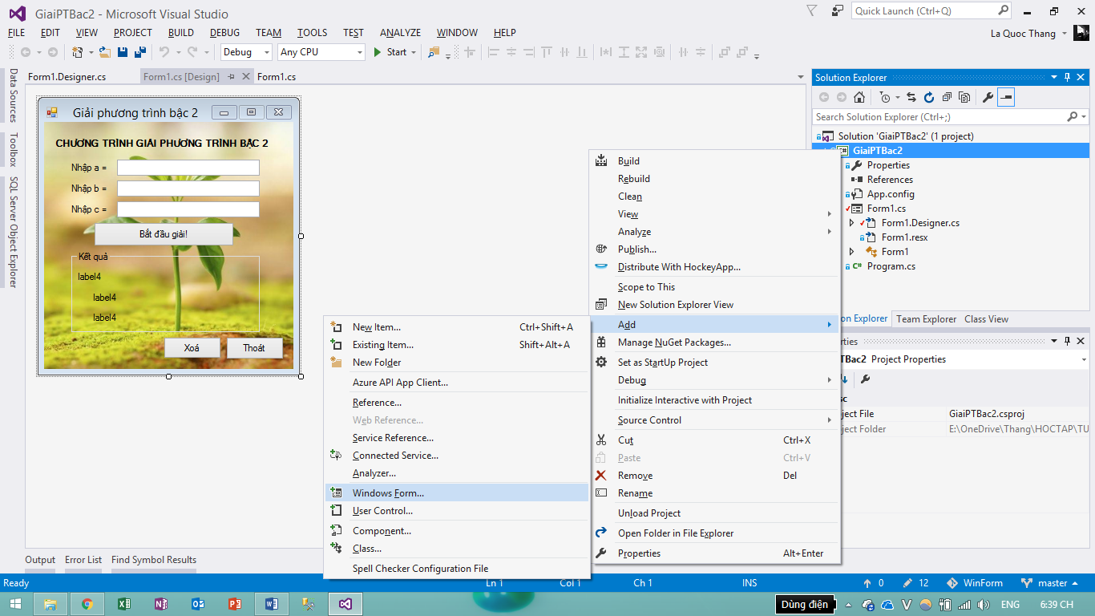

- B3. Nhấn chọn Existing Item… hoặc Windows Form… để thêm một form

- B2. Chọn Add

- B1. Click chuột phải vào project trong Solution Explorer

* Câu hỏi: *Thứ tự các hàm sẽ được chạy của một chương trình đơn giản?*
* Khi chương trình được khởi động, hàm Main được gọi đầu tiên.
* Tại hàm main, ba hành động được thực hiện lần lượt là:
  + Application.EnableVisualStyles(); //Áp dụng giao diện trực quan hiện hành cho form chẳng hạn chế độ trong suốt, độ bóng mờ,…[15]
  + Application.SetCompatibleTextRenderingDefault(false); //Cài đặt xuyên suốt ứng dụng mặc định cho thuộc tính UseCompatibleTextRendering, tham số defaultValue nếu là true thì các control mới sử dụng GDI+ dựa trên lớp Graphics, ngược lại, nếu là false thì sử dụng GDI dựa trên lớp TextRender.[16]
  + Application.Run(new Form1()); //Bắt đầu chạy vòng lặp form1 trên luồng hiện hành, và làm cho form1 hiển thị.[17]
* Ngay khi Form1 được khởi tạo, việc tiếp theo là đến các phương thức tạo lập mặc định. Trong đó, phương thức InitializeComponent() sẽ khởi tạo các hành phần có trong form và hiển thị nó…

## Lab 2

Thực hiện thuần thục các thao tác sau: *Tạo project, Lưu project/solution, Đóng solution, Mở lại project/solution, Thêm project vào solution.*

# Buổi 3a. Label, Button, Textbox

## Label



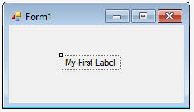**[Lập trình C# Winform] - Bài 3: Label | HowKteam**

**Ví dụ về label trong Form**

Label (tiếng Việt nghĩa là nhãn) thường được dùng để cung cấp văn bản mô tả (descriptive text) cho một control khác. Ví dụ, bạn sử dụng label để mô tả mục đích của một textBox nào đó để người dùng xác định được những gì cần nhập vào,…[18]

Các thuộc tính thường dùng cho label:

* **Anchor**: neo đối tượng theo cạnh của form (trên, dưới, phải, trái).
* Phương thức **Show**(): Hiển thị form mới ra màn hình và dễ dàng chuyển đổi giữa các form.
* Phương thức **ShowDialog**(): Hiển thị form ra màn hình và người dùng phải tương tác với form để có thể quay về form trước.
* Thuộc tính **Modifiers**: Chỉ ra mức độ trông thấy của đối tượng, tức là phạm vi truy cập đến của đối tượng đó. Bao gồm: *Protected, Internal, Protected Internal, Public, Private (mặc định).*

## Button



**[Lập trình C# Winform] - Bài 4: Button | HowKteam**

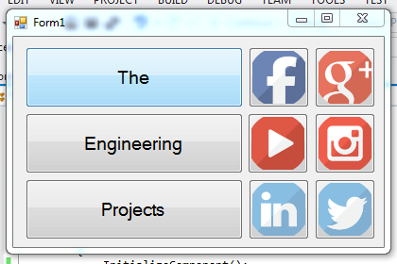

**Ví dụ về button trong Form**

Button (Nút) là một control có nhiệm vụ thực thi một hoạt động xử lý nào đó khi người dùng nhấn chuột (click) vào.

Các thuộc tính thường dùng:

* Thuộc tính **FlatAppearance** cho phép đổi màu button khi nhấn, viền và độ dày viền button.
* Để có thể resize button tuỳ ý, ta chỉnh **AutoSize** là false (mặc định là true).
* Vị trí của button, label,… được xác định bằng thuộc tính **Location**, để gán cho nó một giá trị thủ công qua code, ta gán nó bằng *new System.Drawing.Point(x, y)*.
* Còn kích thước của các control, ta có thể gán nó bằng *new System.Drawing.Size(x, y)*.

## Textbox



**[Lập trình C# Winform] - Bài 5: Textbox | HowKteam**

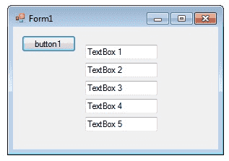

**Ví dụ về textBox trong Form**

Để nhận dữ liệu đầu vào từ người dùng (văn bản không định dạng – unformated) bằng bàn phím, hoặc sử dụng như là nơi hiển thị văn bản, ta dùng một control tên là textBox.

Các thuộc tính thường dùng cho textBox:

* Thuộc tính **ReadOnly**: Chỉ xem, không cho phép người dùng nhập vào, nhưng có thể copy giá trị đó ra ngoài. Chỉ nhận 2 giá trị: *true/ false*.
* Thuộc tính **Enable**: Chỉ xem, không cho phép người dùng nhập vào, và cũng không cho phép copy giá trị đó ra ngoài. Chỉ nhận 2 giá trị: *true/ false*.
* Thuộc tính **TabIndex**: Khi người dùng nhấn nút Tab trên bàn phím, các control sẽ được focus theo thứ tự từ nhỏ đến lớn.
* Thuộc tính **AcceptButton**: Thực hiện một hàm nào đó khi người dùng nhấn phím Enter.
* Thuộc tính **CancelButton**: Thực hiện một hàm nào đó khi người dùng nhấn phím Esc.
* Để xoá một dòng mà không cần bôi đen cả dòng, ta có thể nhấn tổ hợp phím **Ctrl + L**.

## Lab 3

Làm một máy tính cầm tay (Calculator) đơn giản.

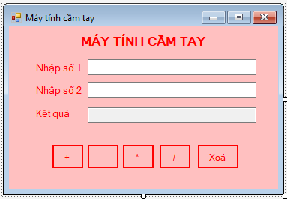

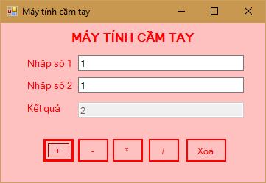

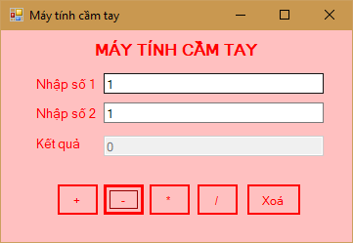

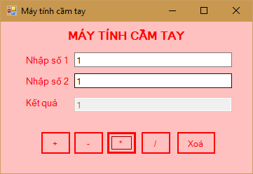

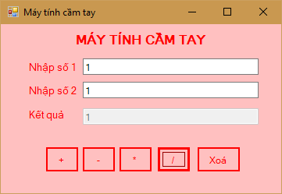

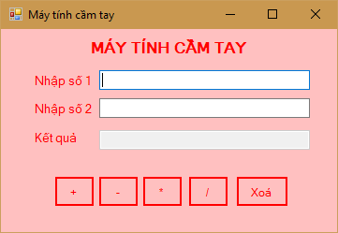

# Buổi 3b. Properties, Events

## Properties của form hoặc control là gì?

Một Windows Forms control kế thừa (inherits) một vài thuộc tính (properties) từ lớp System.Windows.Forms.Control. Những thuộc tính được bao gồm là **Font**, **ForeColor**, **BackColor**, **Bounds**, **ClientRectangle**, **DisplayRectangle**, **Enabled**, **Focused**, **Height**, **Width**, **Visible**, **AutoSize**,…

Bạn có thể ghi đè các thuộc tính kế thừa trong điều khiển của bạn cũng như xác định các thuộc tính mới.[19]

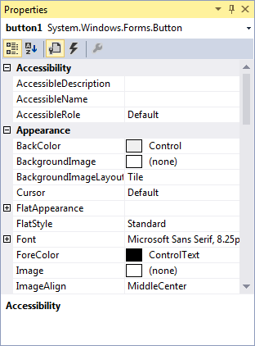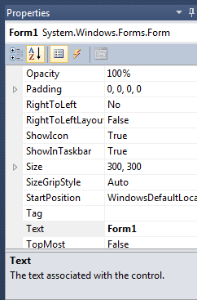

**Một số thuộc tính của Button và của Form**

## Events của form hoặc control là gì?

Một Windows Forms control kế thừa hơn 60 sự kiện (events) từ System.Windows.Forms.Control. Chúng bao gồm sự kiện **Paint** – xảy ra khi một control được vẽ; các sự kiện liên quan đến hiển thị cửa sổ như sự kiện **Resize** và **Layout**; sự kiện chuột và bàn phím,… Một số sự kiện cấp thấp được tổng hợp (synthesized) bởi control thành các sự kiện ngữ nghĩa như **click**, **double click**.

Nếu một control tuỳ chọn của bạn cần phải viết đè lên chức năng sự kiện được thừa kế, hãy ghi đè phương thức On *EventName* thay vì đính kèm một uỷ thác (attach a delegate).[20]

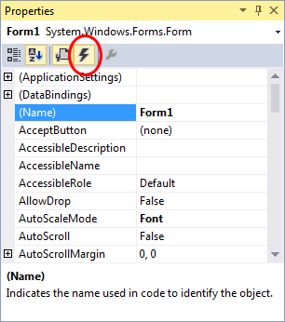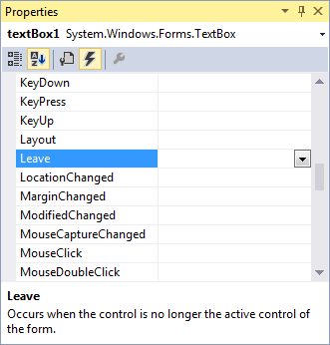

**Một số sự kiện của Form và của TextBox**

## Câu hỏi ôn tập

* Câu hỏi: *Thuộc tính anchor dùng để làm gì?*

**Anchor** (mỏ neo) là thuộc tính cố định một control theo một hoặc nhiều cạnh của form. Khi form thay đổi kích thước thì control đó sẽ di chuyển theo và khoảng cách từ điểm đầu của control (điểm này nằm ở góc trên bên trái) không thay đổi.

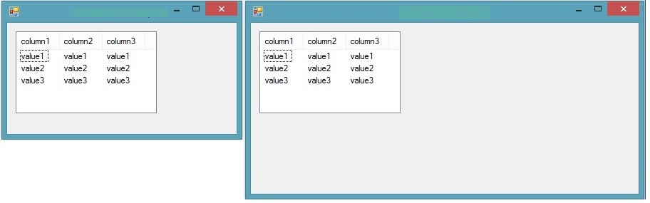**Minh hoạ thuộc tính anchor**

Như hình trên, bảng (DataGridView) đã được cố định theo 2 cạnh trái và trên của form, do đó, form mặc dù thay đổi kích thước (lớn hơn hay nhỏ hơn) thì bảng vẫn nằm im đó!

* Câu hỏi: *Thuộc tính Modifiers dùng để làm gì?*

Tất cả các kiểu và loại thành viên đều có một mức độ truy cập (accessibility level), dùng để kiểm soát khi được sử dụng từ nơi khác trong assembly.[21]

Thuộc tính **Modifiers** chỉ ra mức độ trông thấy của đối tượng, tức là phạm vi truy cập đến của đối tượng đó. Bao gồm: *Protected, Internal, Protected Internal, Public, Private (mặc định).*

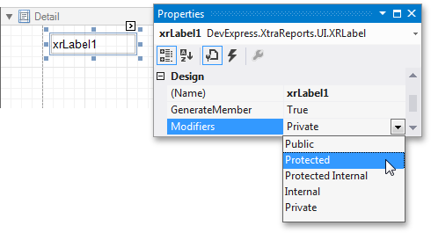

**Các thuộc tính Modifiers có trong một control**

* Câu hỏi: *Phân biệt phương thức Show() và ShowDialog()?*

|  |  |
| --- | --- |
| **Show()** | **ShowDialog()** |
| Phương thức *Show()* hiển thị form ở dạng *non modal*. Điều này có nghĩa là bạn có thể nhấp vào biểu mẫu gốc và chuyển đổi qua lại giữa các form. | *ShowDialog()* hiển thị form một cách *modal*[22], có nghĩa là bạn không thể chuyển đến form gốc.[23]  Được dùng khi làm form đăng nhập, form thông báo lỗi, browser dialog,… |

## Lab 4

Viết chương trình, cho biết bạn thuộc chòm sao nào, dựa vào ngày/ tháng sinh.

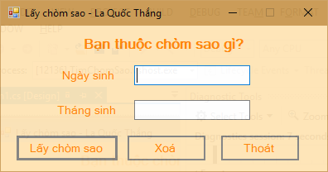

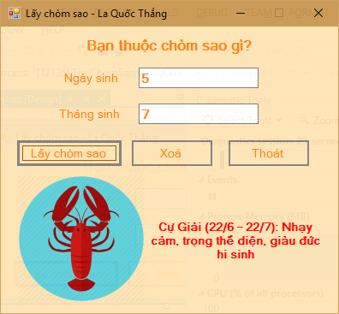

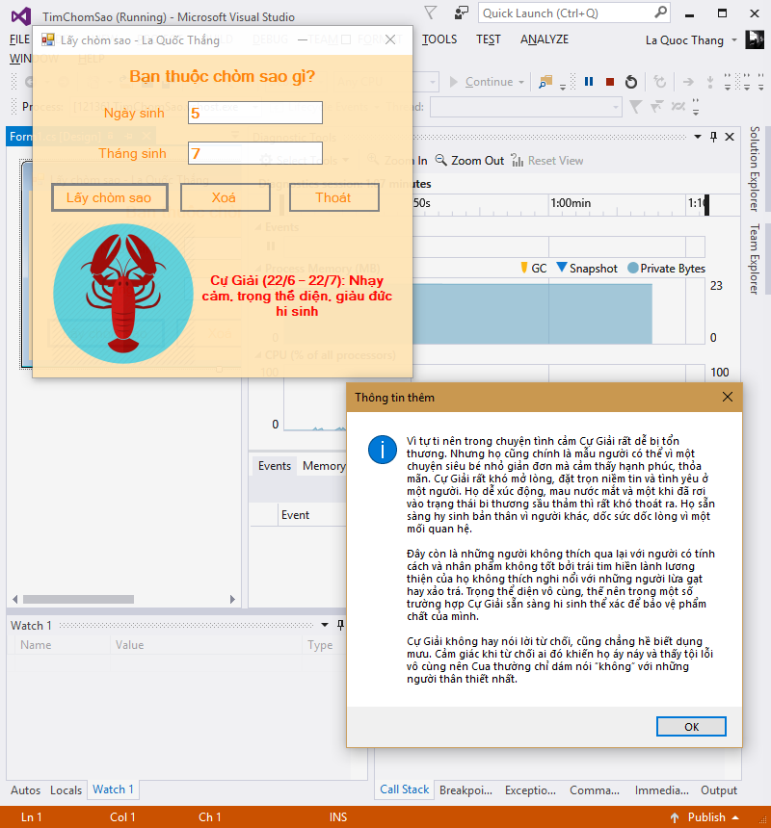

# Buổi 4. CheckBox, MessageBox, Panel, RadioBox

## CheckBox



**[Lập trình C# Winform] - Bài 6: CheckBox | HowKteam**

CheckBox, đúng như tên gọi của nó, hiển thị một hộp kiểm (check box) cho phép người dùng lựa chọn một giá trị nào đó là *true* hay *false* (có khi là *Indeterminate*).

Các thuộc tính thường dùng:

* CheckAlign: Vị trí của ô check so với phần chữ.

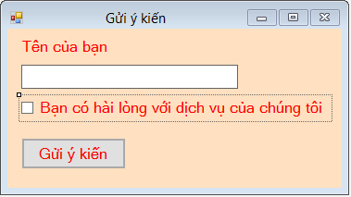

**CheckAlign: MiddleLeft**

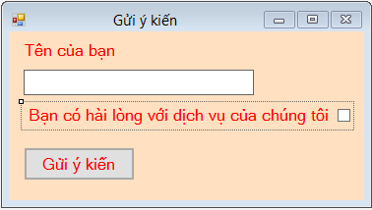

**CheckAlign: MiddleRight**

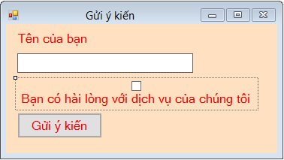

**CheckAlign: TopCenter**

* **Checked**: Chỉ ra trạng thái đã được đánh dấu của checkbox. Bao gồm 2 trạng thái là *true* và *false*.
* **CheckState**: Chỉ ra trạng thái của checkbox. Bao gồm 3 trạng thái: *Checked*, *Unchecked* và *Indeterminate*. Có thể quy đổi **CheckState** sang *Checked*, khi đó ta có *Checked* và *Indeterminate* trả về giá trị *true*, còn *Unchecked* trả về *false*.
* Giả sử ta có 3 sự kiện của CheckBox1 lần lượt là: *checkBox1_Click*, *checkBox1_CheckedChanged* và *checkBox1_CheckStateChanged*. Người dùng đánh dấu vào checkbox (click vào checkbox) thì thứ tự thực hiện như sau:
  + Đầu tiên: Hàm *checkBox1_CheckedChanged* sẽ được gọi và kiểm tra trạng thái checkbox có được đánh dấu (check) hay không.
  + Tiếp theo: Hàm *checkBox1_CheckStateChanged* kiểm tra trạng thái của checkbox có phải là *Checked*, *Unchecked* hay *Indeterminate*.
  + Cuối cùng: *checkBox1_Click* được thực hiện.

## MessageBox



**[Lập trình C# Winform] - Bài 7: MessageBox | HowKteam**

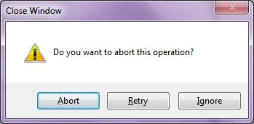

**Một ví dụ về messageBox xác nhận**

MessageBox hiển thị một cửa sổ tin nhắn, thường được biết đến là hộp thoại, nó đại diện cho tin nhắn đến người dùng. Nó là một cửa sổ phương thức (modal window), khoá các hành động khác của ứng dụng cho đến khi người dùng đóng nó. Một MessageBox có thể chứa chữ, nút, biểu tượng thông báo và hướng dẫn người dùng (inform and instruct the user). [24]

Bạn không thể tạo cho nó một thể hiện (instance) mặc dù nó là một lớp. Thay vào đó, để hiển thị một hộp tin nhắn, hãy gọi phương thực static có tên là *MessageBox.Show*. Tiêu đề, thông điệp (tin nhắn), các nút, biểu tượng được hiển thị trong đó thông qua các tham số mà bạn nhập vào phương thức.

Để nhận kết quả trả về của MessageBox (trong trường hợp có nhiều nút trong MessageBox, chẳng hạn OK, Cancel,…) ta gán *MessageBox.Show(…)* vào biến có kiểu là **DialogResult**, rồi từ biến đó ta xét các giá trị trả về từ MessageBox.

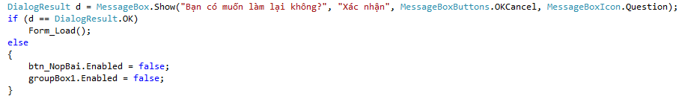

**Sử dụng DialogResult để xử lý các yêu cầu**

## Panel và FlowLayoutPanel



**[Lập trình C# Winform] - Bài 8: Panel và FlowLayoutPanel | HowKteam**

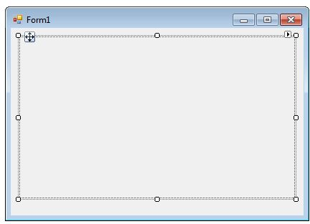

**Một ngăn panel trong form**

Panel là một control được dùng để cung cấp một nhóm có thể nhận dạng với các control khác. Thông thường, bạn sử dụng panel để chia một form theo chức năng. Panel nó tương tự như GroupBox, tuy nhiên, panel có thanh cuộn (scroll bars) còn groupBox có chú thích (caption).[25]

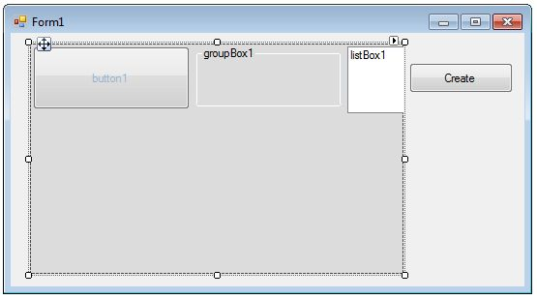

**FlowLayoutPanel**

FlowLayoutPanel gần giống panel nhưng khác ở chỗ, FlowLayoutPanel sẽ sắp xếp nội dụng nó theo chiều ngang (horizontal flow) hoặc theo chiều dọc (vertical flow). Nội dung của nó có thể được gói (wrapped) từ hàng này sang hàng khác, hoặc từ cột này sang cột khác. Nhưng thay vì vậy, nó sẽ được cắt bớt (clipped) thay vì bao bọc hết .[26]

## RadioButton



**[Lập trình C# Winform] - Bài 9: RadioButton | HowKteam**

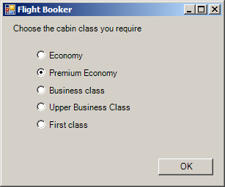

**Các radioButton**

RadioButton được dùng để chọn một mục nào đó trong một nhóm các danh mục và chỉ được chọn một cái trong cùng một thời điểm. Do đó cần phải nhận biết được radioButton nào đang được chọn trong một nhóm các radioButton.

Cũng như các control khác, để khoá người dùng thao tác làm thay đổi giá trị các radioButton, ta đặt thuộc tính **Enable** là *false*.

## Câu hỏi ôn tập

* Câu hỏi: *Làm sao để gỡ bỏ chế độ chọn (checked) mặc định cho một radiobutton?*

Để ngăn radioButton tự động đánh dấu khi chạy chương trình, ta không nên thiết lập **tabIndex** = 0 cho một trong số các radioButton, thay vào đó ta gán giá trị đó cho một button (nếu có) và **tabIndex** từ 1 trở đi cho các radioButton.

## Lab 5

Chương trình ví dụ sử dụng checkbox

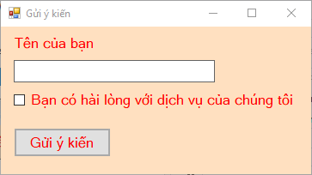

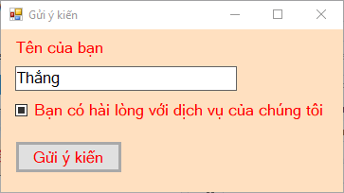

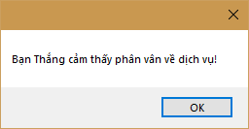

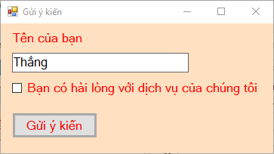

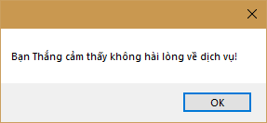

## Lab 6

Tạo một chương trình trắc nghiệm đơn giản

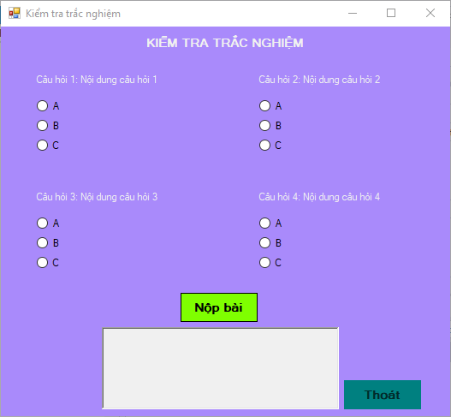

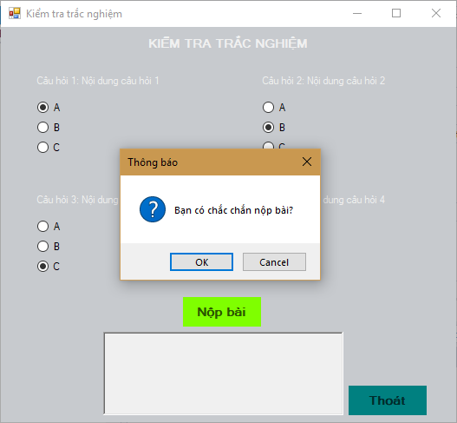

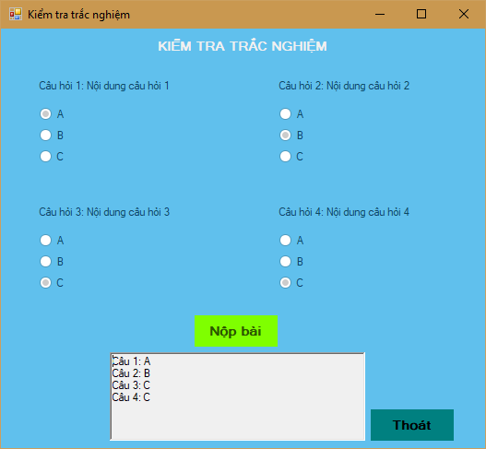

# Buổi 5. ComboBox, DataBinding

## ComboBox



**[Lập trình C# Winform] - Bài 10: Combobox| HowKteam**

ComboBox là một control hiển thị các danh mục xổ xuống và cho phép ta chọn một trong các danh mục đó.

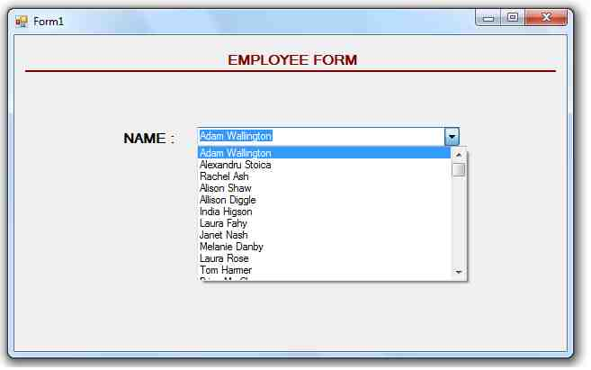

**ComboBox xổ một danh sách các item cho người dùng chọn**

Các danh mục trong comboBox được liệt kê tại thuộc tính **Items**.

Để sử dụng tính năng gợi ý khi ta gõ trong comboBox, ta thiết lập thuộc tính **AutoCompleteMode** là *SuggestAppend* và thuộc tính **AutoCompleteSource** là *ListItems*.

Thuộc tính **DropDownHeight** điều chỉnh độ cao của danh sách xổ xuống, còn thuộc tính **DropDownStyle** thay đổi kiểu của DropDown.

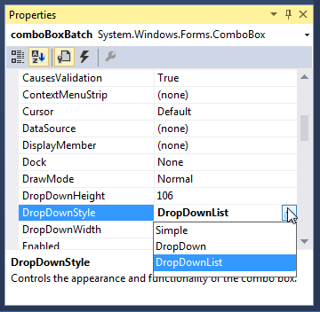

Chỉ cho phép chọn mà không cho phép gõ trực tiếp lên comboBox

Hiển thị toàn bộ các danh mục trong comboBox

**Thuộc tính DropDownHeight**

Để xác định được item mà ta chọn trong một comboBox, ta xét 2 sự kiện sau:

|  |  |
| --- | --- |
| **SelectedIndexChanged** | **SelectedValueChanged** |
| Xét item mà ta đang chọn dựa trên thứ tự (index) của nó trong ListItems. Nếu một item không có trong list thì giá trị trả về là -1.  Các item mặc dù có thể có giá trị giống nhau nhưng thứ tự của chúng sẽ khác nhau. | Xét item mà ta chọn dựa trên giá trị của nó được hiển thị trên comboBox, có thể giá trị đó không có trong list.  Các item có thể trùng nhau về giá trị. |

Ta có thể đưa dữ liệu vào comboBox thông qua 2 cách:

* Sử dụng **ListItems**: Không cho phép gán vào vì nó là thuộc tính chỉ đọc.
* Sử dụng **DataSource**: Gán thuộc tính **dataSource** cho một List<Kiểu_dữ_liệu>. Kiểu dữ liệu của một list là *Generic Collection*. Nếu một kiểu dữ liệu (lớp) có nhiều thuộc tính, ta thiết lập thuộc tính của comboBox là **DisplayMember** bằng tên của một thuộc tính, thì khi đó, comboBox sẽ hiển thị các danh mục theo thuộc tính được chỉ định trước.

## DataBinding



**Lập trình C# - Winform - Kỹ thuật DataBinding**

**DataBinding** là quá trình thiết lập kết nối giữa giao diện người dùng ứng dụng và logic nghiệp vụ (business logic). Nếu ràng buộc có cài đặt chính xác và dữ liệu cung cấp thông báo thích hợp thì khi dữ liệu thay đổi giá trị của nó, các phần tử được ràng buộc với dữ liệu phản ánh thay đổi tự động.[27]

Ví dụ:

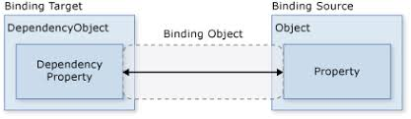

Ví dụ:

void *addBindings()*

{

textBox1.DataBindings.Add("Text", comboBox1.DataSource, "HoTen");

}

Vì DataSource của comboBox1 có nhiều trường (trong đó có trường là “HoTen”) nên khi comboBox1 thay đổi lựa chọn, nó sẽ lấy nội dung của trường “HoTen” của dữ liệu đang chọn hiện tại, gán vào thuộc tính Text của textBox1.

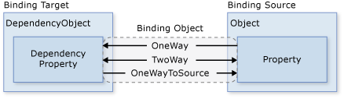

**Các hướng của luồng dữ liệu**

## Câu hỏi ôn tập

* Câu hỏi: *Kiểu dữ liệu Generics là gì?*

Generics được thêm vào từ phiên bản 2.0 của C# và Common Language Runtime (CLR). Generics giới thiệu đến .NET Framework khái niệm về tham số kiểu (type parameters), làm cho việc thiết kế các lớp và các phương thức trì hoãn đặc tả của một hay nhiều kiểu dữ liệu cho đến khi lớp hay phương thức được khai báo.[28]

// Declare the generic class.

public class GenericList<T>

{

public void Add(T input) { }

}

class TestGenericList

{

private class ExampleClass { }

static void Main()

{

// Declare a list of type int.

GenericList<int> list1 = new GenericList<int>();

list1.Add(1);

// Declare a list of type string.

GenericList<string> list2 = new GenericList<string>();

list2.Add("");

// Declare a list of type ExampleClass.

GenericList<ExampleClass> list3 = new GenericList<ExampleClass>();

list3.Add(new ExampleClass());

}

}

Nó có ưu điểm so với sử dụng kiểu Object là:

* + Không cần phải ép kiểu (trình biên dịch sẽ làm giúp bạn).
  + Biên dịch an toàn khi làm việc[29]
* Câu hỏi: *Trong ComboBox, sự khác nhau giữa SelectedItem và SelectedValue là gì?* (Ở phần 1)
* Câu hỏi: *Kĩ thuật data binding là gì?* (Ở phần 2)

## Lab 7

Data binding giữa ComboBox và TextBox

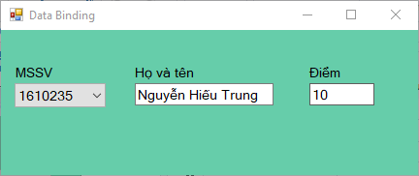

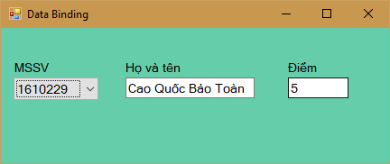

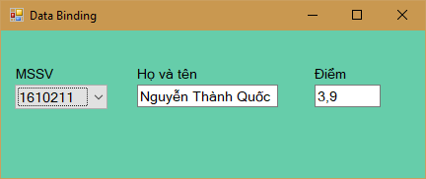

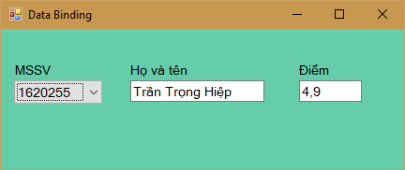

**4 hình ảnh trên chỉ mang tính chất minh hoạ 😊**

## Lab 8

Data binding giữa ComboBox và ComboBox

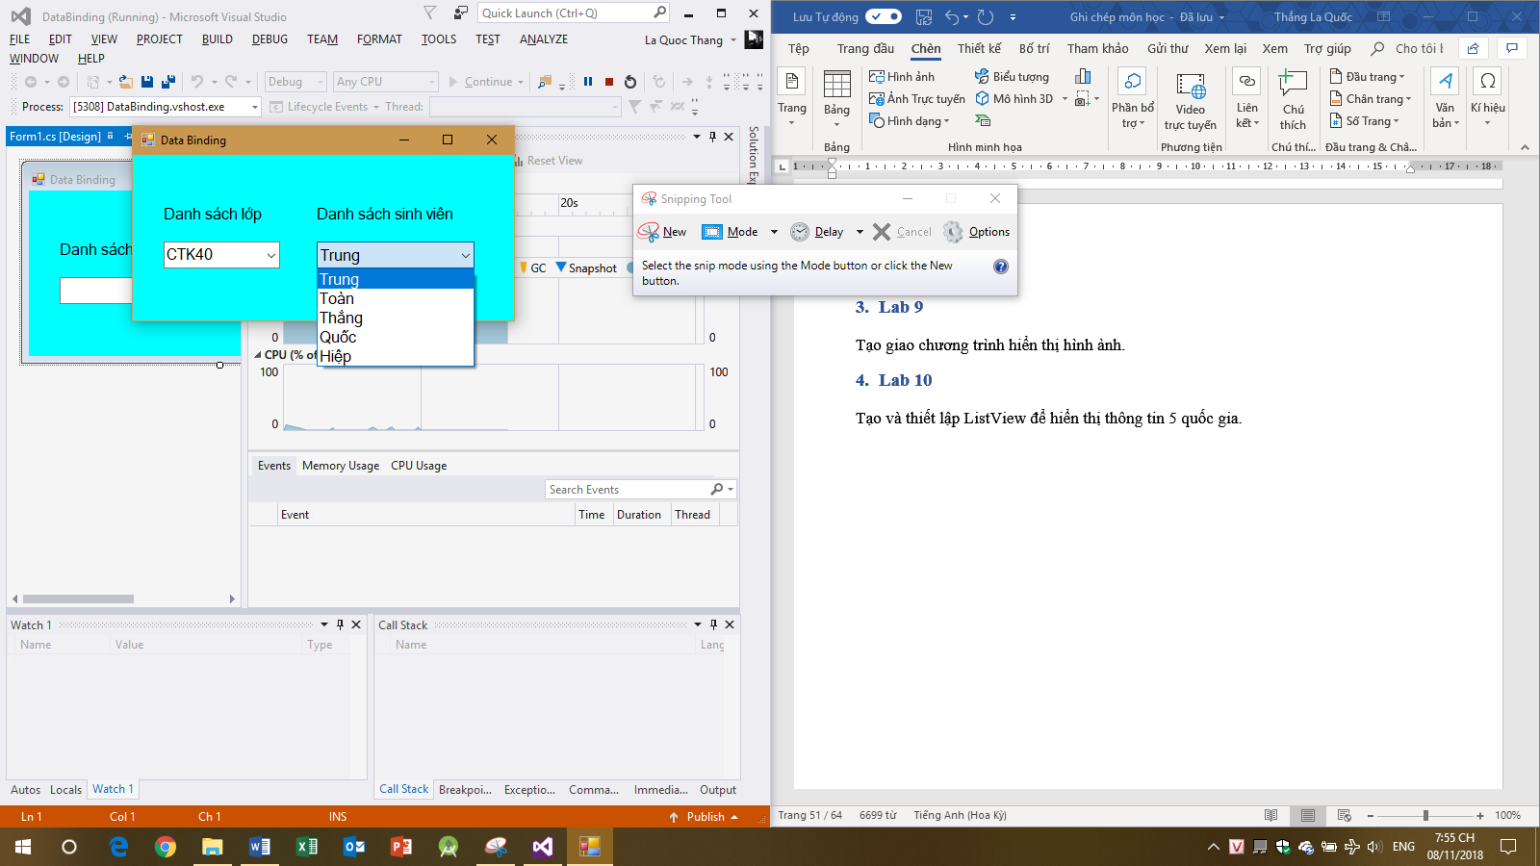

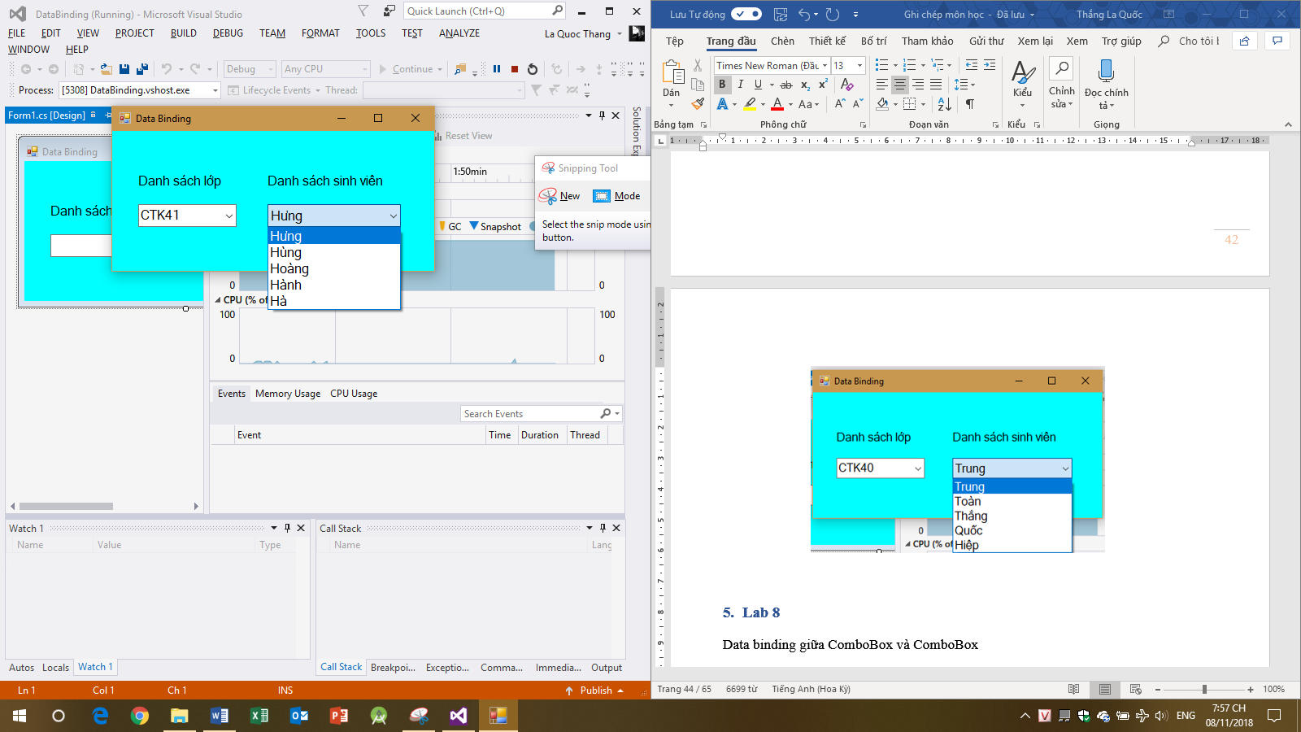

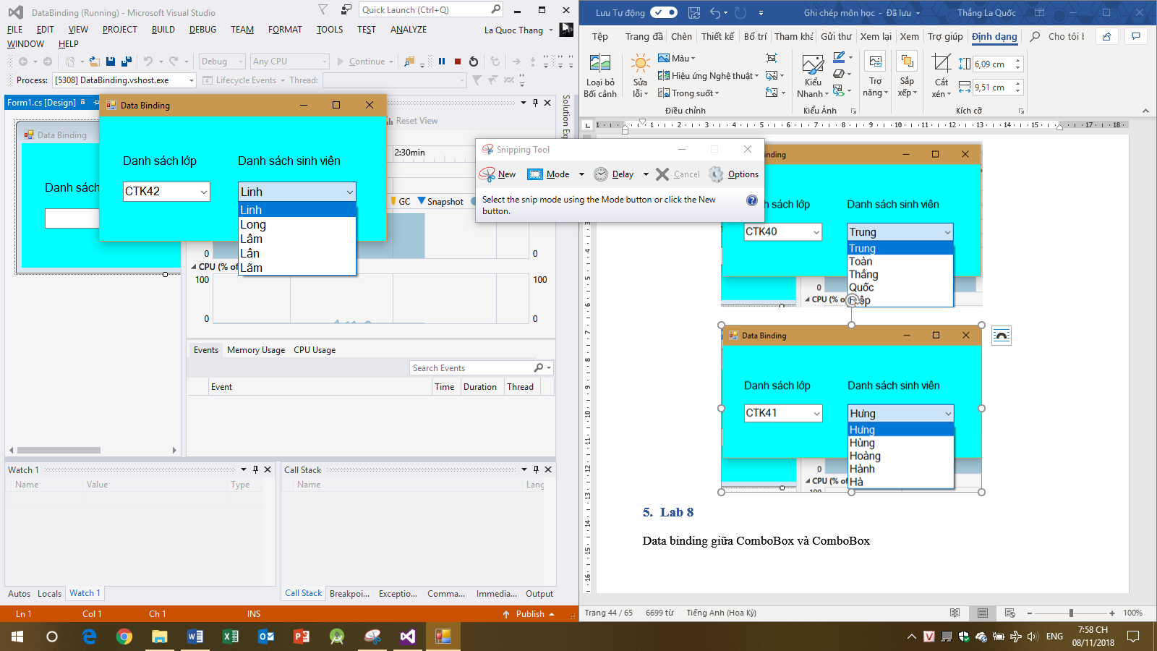

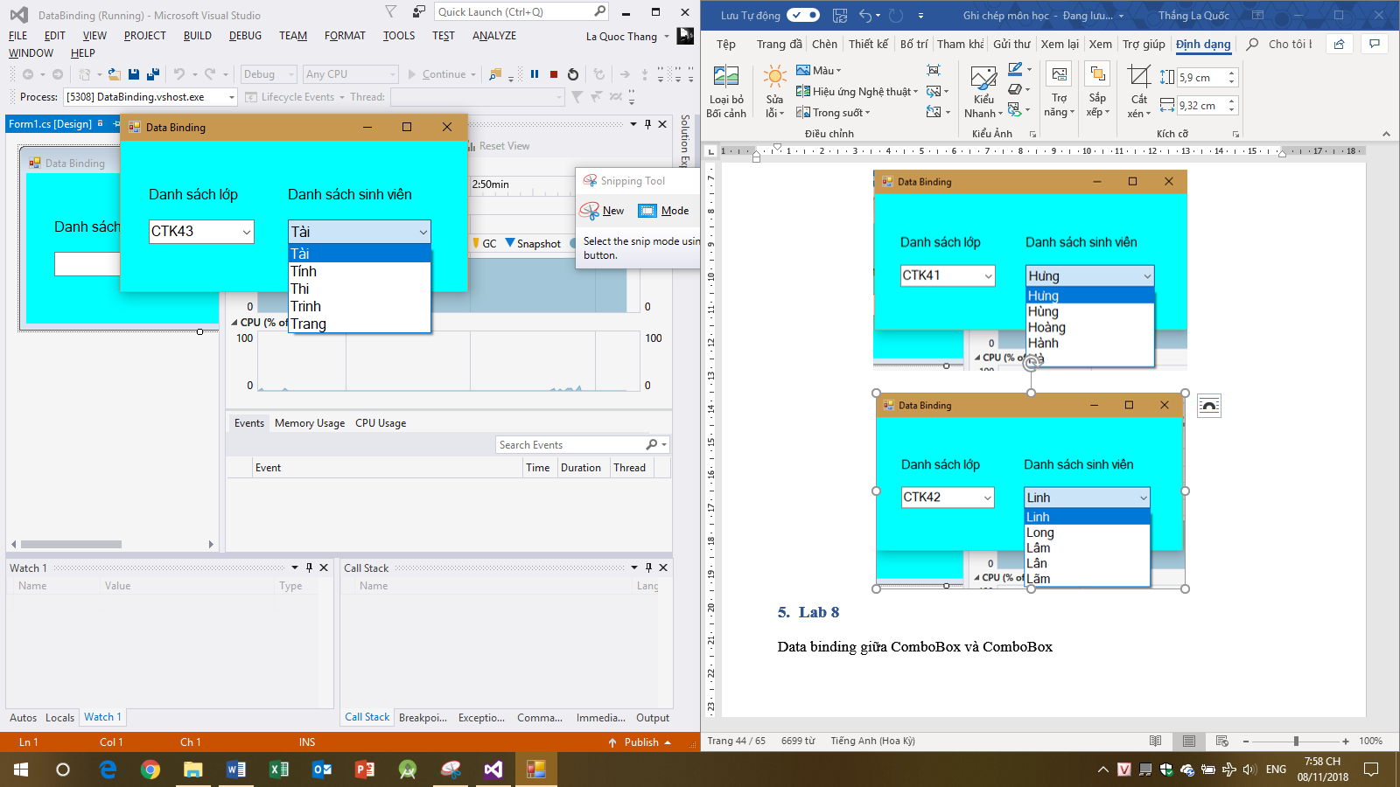

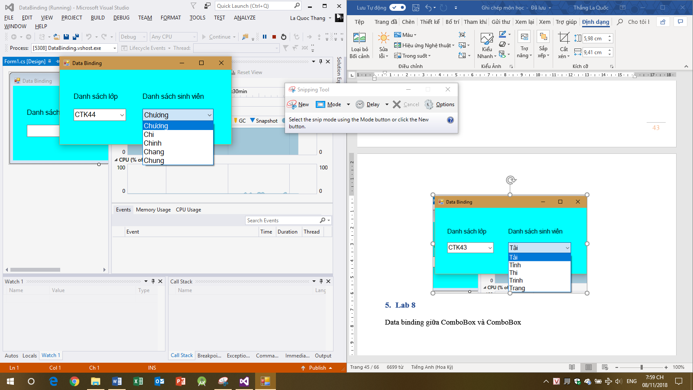

**Minh họa tiếp :3**

# Buổi 6. PictureBox, ListView

## PictureBox



**[Lập trình C# Winform] - Bài 11: Picturebox | HowKteam**

PictureBox là một control có chức năng hiển thị hình ảnh, nó khác với thuộc tính **BackgroundImage** của một control chỉ là đặt ảnh nền cho textBox.

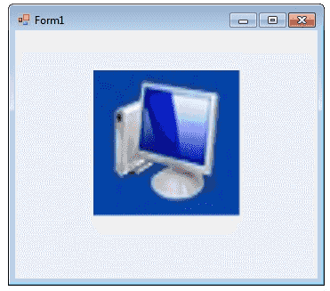

**PictureBox hiển thị biểu tượng máy tính**

Nếu hình ảnh không khả dụng, ta có thể chọn một hình ảnh thay thế nhờ vào thuộc tính **ErrorImage**.

Thông thường, PictureBox được sử dụng để hiển thị đồ họa từ bitmap, metafile, biểu tượng, tệp JPEG, GIF hoặc PNG.

Đường dẫn tới hình ảnh a.jpg

Lấy đường dẫn tại vị trí của tập tin đang thực thi

pictureBox1.Image =

new Bitmap(Application.StartupPath + "\\Resources\\a.jpg");

Gán thuộc tính **Image** của pictureBox đến một hình ảnh mà bạn muốn hiển thị, khi thiết kế hoặc khi chạy. Bạn cũng có thể chỉ thị một đường dẫn đến file hình ảnh thông qua thuộc tính **ImageLocation**.[30]

Lớp bitmap là một lớp thực thi của lớp Image và lớp Image là một lớp trừu tượng. Lớp bitmap chứa 12 hàm xây dựng cho phép xây dựng một đối tượng bitmap từ các thông số khác nhau. Nó có thể xây dựng từ một bitmap khác, hoặc từ địa chỉ của hình ảnh.[31]

|  |  |
| --- | --- |
| [Bitmap(Image)](https://docs.microsoft.com/en-us/dotnet/api/system.drawing.bitmap.-ctor?view=netframework-4.7.2#System_Drawing_Bitmap__ctor_System_Drawing_Image_) | Initializes a new instance of the [Bitmap](https://docs.microsoft.com/en-us/dotnet/api/system.drawing.bitmap?view=netframework-4.7.2) class from the specified existing image. |
| [Bitmap(Image, Int32, Int32)](https://docs.microsoft.com/en-us/dotnet/api/system.drawing.bitmap.-ctor?view=netframework-4.7.2#System_Drawing_Bitmap__ctor_System_Drawing_Image_System_Int32_System_Int32_) | Initializes a new instance of the [Bitmap](https://docs.microsoft.com/en-us/dotnet/api/system.drawing.bitmap?view=netframework-4.7.2) class from the specified existing image, scaled to the specified size. |
| [Bitmap(Image, Size)](https://docs.microsoft.com/en-us/dotnet/api/system.drawing.bitmap.-ctor?view=netframework-4.7.2#System_Drawing_Bitmap__ctor_System_Drawing_Image_System_Drawing_Size_) | Initializes a new instance of the [Bitmap](https://docs.microsoft.com/en-us/dotnet/api/system.drawing.bitmap?view=netframework-4.7.2) class from the specified existing image, scaled to the specified size. |
| [Bitmap(Int32, Int32)](https://docs.microsoft.com/en-us/dotnet/api/system.drawing.bitmap.-ctor?view=netframework-4.7.2#System_Drawing_Bitmap__ctor_System_Int32_System_Int32_) | Initializes a new instance of the [Bitmap](https://docs.microsoft.com/en-us/dotnet/api/system.drawing.bitmap?view=netframework-4.7.2) class with the specified size. |
| [Bitmap(Int32, Int32, Graphics)](https://docs.microsoft.com/en-us/dotnet/api/system.drawing.bitmap.-ctor?view=netframework-4.7.2#System_Drawing_Bitmap__ctor_System_Int32_System_Int32_System_Drawing_Graphics_) | Initializes a new instance of the [Bitmap](https://docs.microsoft.com/en-us/dotnet/api/system.drawing.bitmap?view=netframework-4.7.2) class with the specified size and with the resolution of the specified [Graphics](https://docs.microsoft.com/en-us/dotnet/api/system.drawing.graphics?view=netframework-4.7.2) object. |
| [Bitmap(Int32, Int32, Int32, PixelFormat, IntPtr)](https://docs.microsoft.com/en-us/dotnet/api/system.drawing.bitmap.-ctor?view=netframework-4.7.2#System_Drawing_Bitmap__ctor_System_Int32_System_Int32_System_Int32_System_Drawing_Imaging_PixelFormat_System_IntPtr_) | Initializes a new instance of the [Bitmap](https://docs.microsoft.com/en-us/dotnet/api/system.drawing.bitmap?view=netframework-4.7.2) class with the specified size, pixel format, and pixel data. |
| [Bitmap(Int32, Int32, PixelFormat)](https://docs.microsoft.com/en-us/dotnet/api/system.drawing.bitmap.-ctor?view=netframework-4.7.2#System_Drawing_Bitmap__ctor_System_Int32_System_Int32_System_Drawing_Imaging_PixelFormat_) | Initializes a new instance of the [Bitmap](https://docs.microsoft.com/en-us/dotnet/api/system.drawing.bitmap?view=netframework-4.7.2) class with the specified size and format. |
| [Bitmap(Stream)](https://docs.microsoft.com/en-us/dotnet/api/system.drawing.bitmap.-ctor?view=netframework-4.7.2#System_Drawing_Bitmap__ctor_System_IO_Stream_) | Initializes a new instance of the [Bitmap](https://docs.microsoft.com/en-us/dotnet/api/system.drawing.bitmap?view=netframework-4.7.2) class from the specified data stream. |
| [Bitmap(Stream, Boolean)](https://docs.microsoft.com/en-us/dotnet/api/system.drawing.bitmap.-ctor?view=netframework-4.7.2#System_Drawing_Bitmap__ctor_System_IO_Stream_System_Boolean_) | Initializes a new instance of the [Bitmap](https://docs.microsoft.com/en-us/dotnet/api/system.drawing.bitmap?view=netframework-4.7.2) class from the specified data stream. |
| [Bitmap(String)](https://docs.microsoft.com/en-us/dotnet/api/system.drawing.bitmap.-ctor?view=netframework-4.7.2#System_Drawing_Bitmap__ctor_System_String_) | Initializes a new instance of the [Bitmap](https://docs.microsoft.com/en-us/dotnet/api/system.drawing.bitmap?view=netframework-4.7.2) class from the specified file. |
| [Bitmap(String, Boolean)](https://docs.microsoft.com/en-us/dotnet/api/system.drawing.bitmap.-ctor?view=netframework-4.7.2#System_Drawing_Bitmap__ctor_System_String_System_Boolean_) | Initializes a new instance of the [Bitmap](https://docs.microsoft.com/en-us/dotnet/api/system.drawing.bitmap?view=netframework-4.7.2) class from the specified file. |
| [Bitmap(Type, String)](https://docs.microsoft.com/en-us/dotnet/api/system.drawing.bitmap.-ctor?view=netframework-4.7.2#System_Drawing_Bitmap__ctor_System_Type_System_String_) | Initializes a new instance of the [Bitmap](https://docs.microsoft.com/en-us/dotnet/api/system.drawing.bitmap?view=netframework-4.7.2) class from a specified resource. |

## ListView



**[Lập trình C# Winform] - Bài 12: ListView | HowKteam**

ListView hiển thị một tập hợp các mục với nhiều chế độ xem khác nhau.[32]

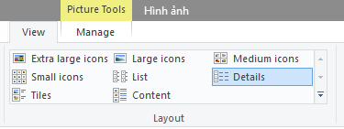

**Các chế độ xem của File Explorer**

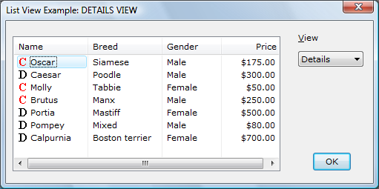

**Chế độ xem Details (Chi tiết)**

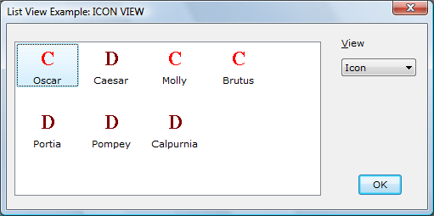

**Chế độ xem Icon (Biểu tượng)**

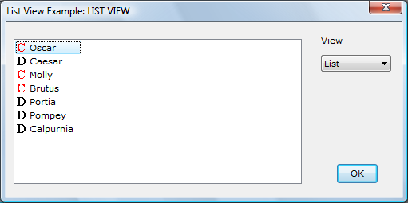

**Chế độ xem List (Danh sách)**

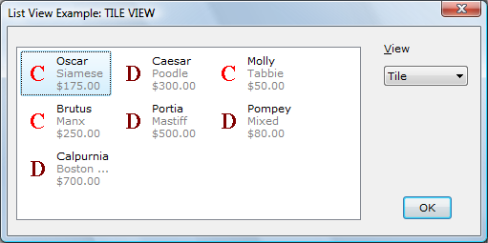

**Chế độ xem Tile (Ô)**

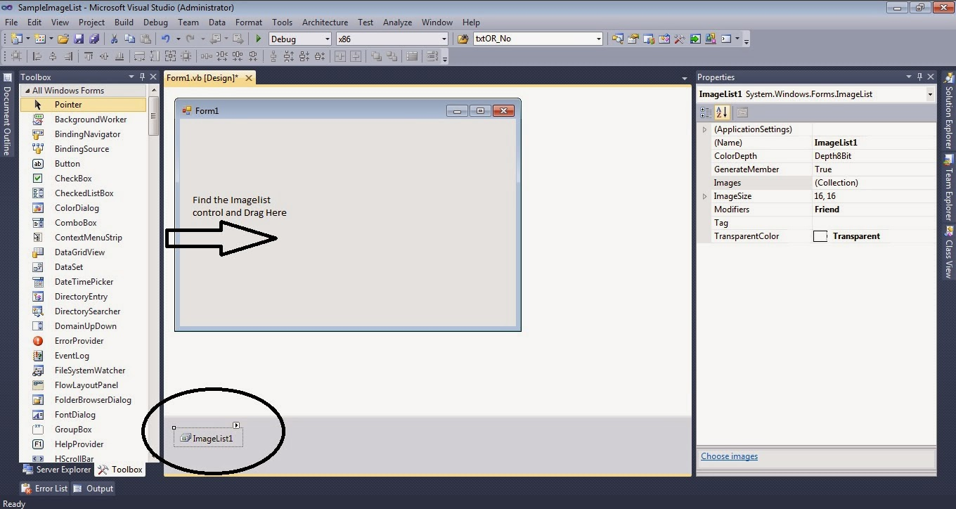

**Kéo ImageList vào, nó sẽ hiện ở dưới thay vì bên trong Form**

Các thuộc tính hiển thị ở trên được tuỳ chỉnh thông qua thuộc tính **View** của ListView.

Sử dụng một thành phần là ImageList – nó không phải là một control nên ta không thể thấy nó khi cho vào để cung cấp các hình ảnh cho listView. ListView cần 2 cái imageList là **LargeImageList** và **SmallImageList** cho 2 thuộc tính tương ứng khi chọn 2 chế độ là Large Icon và Small Icon.

* Lưu ý: Tại chế độ Details, ta gán thuộc tính **CheckBoxes** là *true*, còn tại các chế độ khác, nó sẽ là *false*.

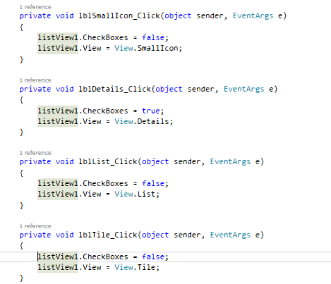

**Minh hoạ chuyển đổi giao diện listView bằng code**

Để thêm tiêu đề cho các cột, ta thiết lập tại thuộc tính **Columns**, add các members vào, (name) và Text tương ứng cho nó.

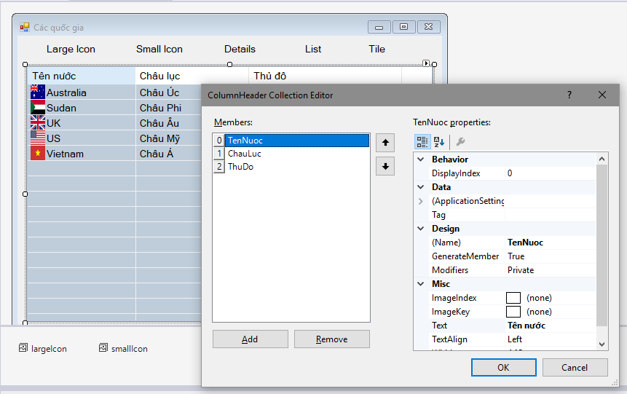

**Thuộc tính Columns của listView**

Để thêm các hàng dữ liệu vào listView, ta thiết lập tại thuộc tính Items, add các members, chỉ ra ImageIndex, Text cho nó.

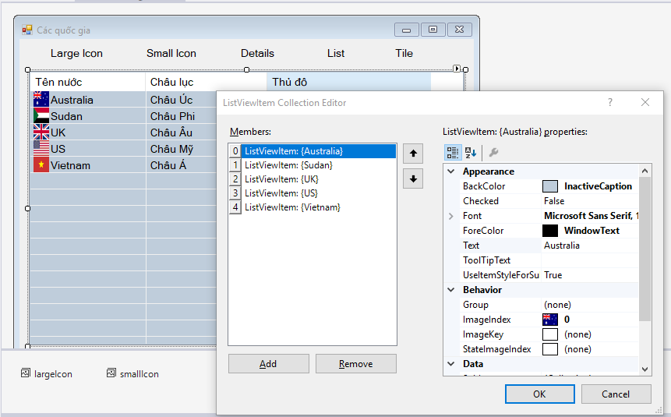

**Các item trong listView**

Tuy nhiên lúc này vẫn chỉ có cột đầu là có dữ liệu, để thêm dữ liệu vào các cột kế tiếp, ta lại vào thuộc tính Items, tại mỗi Member, ta vào thuộc tính SubItems để add:

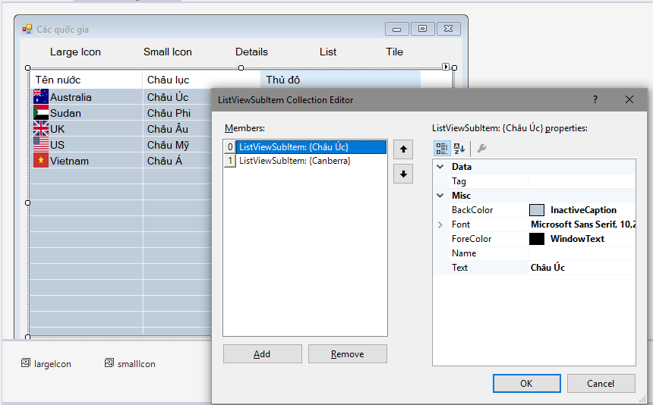

**Các subitem của item**

## Lab 9

Tạo giao diện chương trình hiển thị hình ảnh.

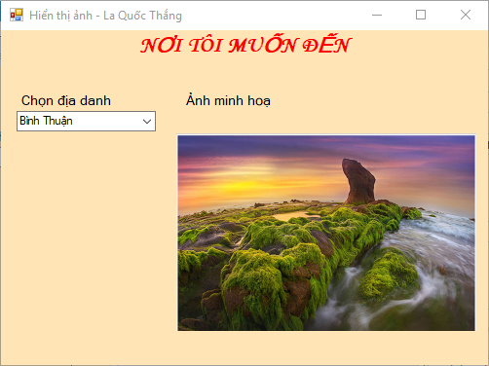

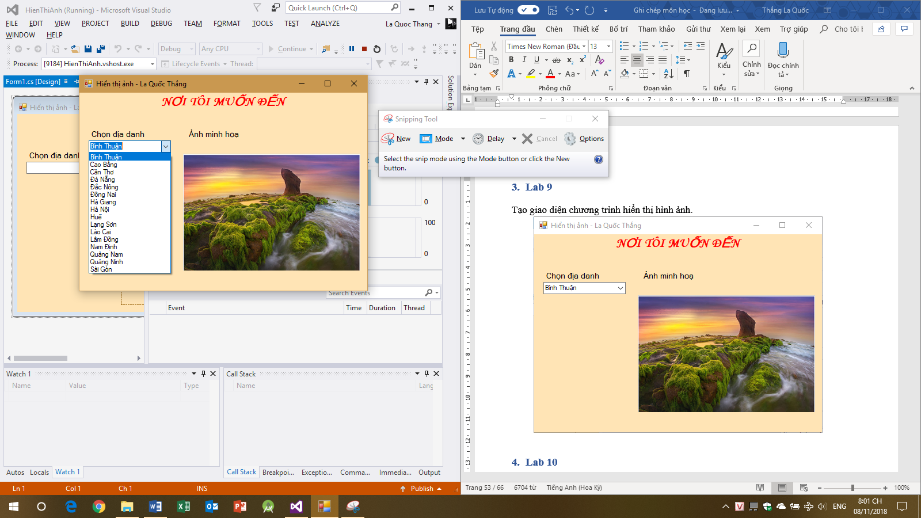

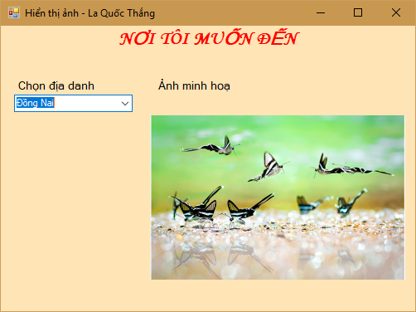

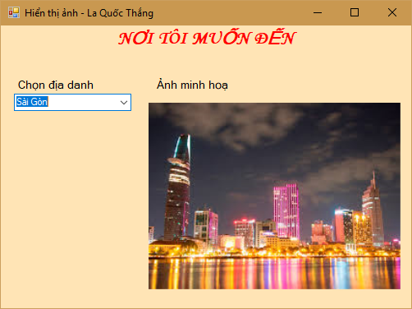

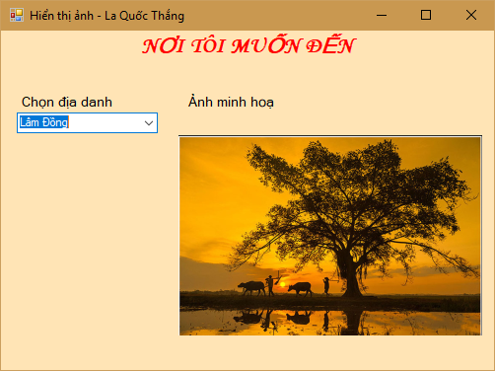

## Lab 10

Tạo và thiết lập ListView để hiển thị thông tin 5 quốc gia.

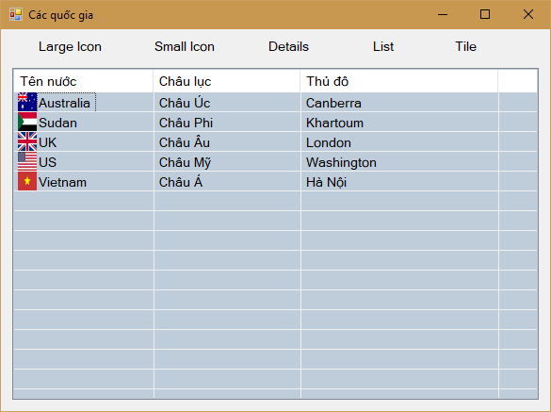

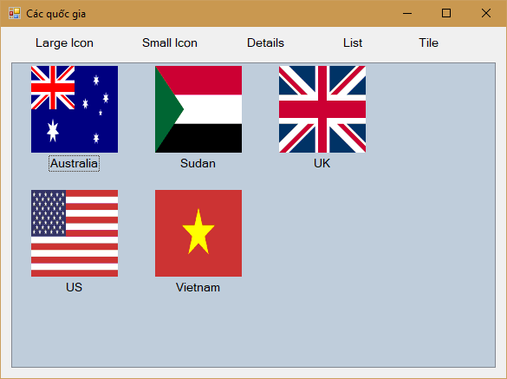

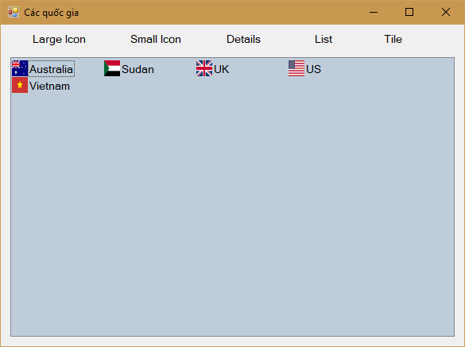

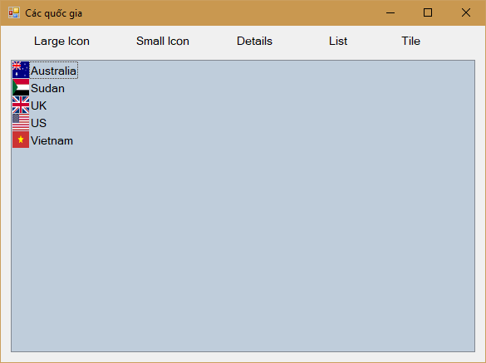

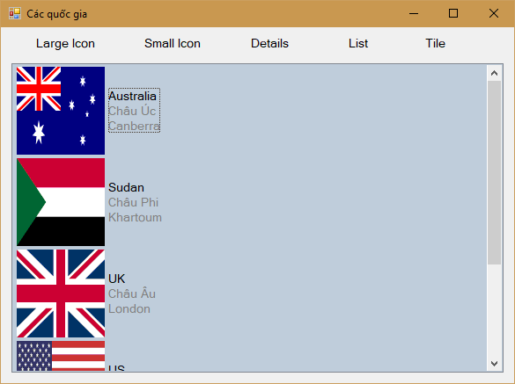

# Buổi 7. ListView (cont-), TreeView

## Lập trình với ListView

* Thêm cột:

listView.Columns.Add("Tên nước");

listView.Columns.Add("Châu lục");

listView.Columns.Add("Thủ đô");

* Thêm item:
* Thêm subitems cho item1:

item1.SubItems.Add(new **ListViewItem**.**ListViewSubItem**() {Text = "Châu Mỹ"});

item1.SubItems.Add(new **ListViewItem**.**ListViewSubItem**() {Text = "Washington"});

**ListViewItem** item1 = new **ListViewItem**();

item1.Text = "US";

listView.Items.Add(item1);

* Thuộc tính khác cho listView:
* **Color** temp = Color.FromArgb(0x5E9EA0);

listView.BackColor = Color.FromArgb(temp.R, temp.G, temp.B);

* listView.GridLines = true;
* listView.Columns[0].Width = 130;
* listView.Font = **new** Font("Times New Roman", 13);
* listView.CheckBoxes = true;
* Khai báo ImageList:

**ImageList** smallImageList = **new** ImageList()

{ImageSize = new **Size**(100, 100)};

**ImageList** largeImageList = **new** ImageList()

{ImageSize = new **Size**(20, 20)};

largeImageList.Images.Add(new

**Bitmap**(Application.StartupPath + "\\Resources\\US.jpg"));

largeImageList.Images.Add(new

**Bitmap**(Application.StartupPath + "\\Resources\\..."));

smallImageList.Images.Add(new

**Bitmap**(Application.StartupPath + "\\Resources\\US.jpg"));

smallImageList.Images.Add(new

**Bitmap**(Application.StartupPath + "\\Resources\\..."));

listView.SmallImageList = smallImageList;

listView.LargeImageList = largeImageList;

item1.ImageIndex = 0

...

* Hiển thị thông báo khi người dùng chọn một item trong listView:

**private** void listView_SelectedIndexChanged(object sender, **EventArgs** e)

{

**ListView** lv = sender as **ListView**

if (lv.SelectedItems.Count > 0)

{

foreach (**ListViewItem** item in lv.SelectedItems)

{

MessageBox.Show(item.SubItems[0].Text + " - " + item. SubItems[1].Text + " - " + item.SubItems[2].Text);

}

}

}

## TreeView



**[Lập trình C# Winform] - Bài 13: TreeView | HowKteam**

TreeView là một control chứa một hệ thống phân cấp (hierarchy) của các nút (node) hay còn gọi là TreeViewItem. Nó cung cấp cách hiển thị thông tin trong cấu trúc phân cấp bằng cách dùng các nút đóng mở được (collapsiible nodes). Tại nút trên cùng – nút cao nhất, gọi là nút gốc (root node) có thể mở rộng hoặc thu gọn các nút con (child node).[33]

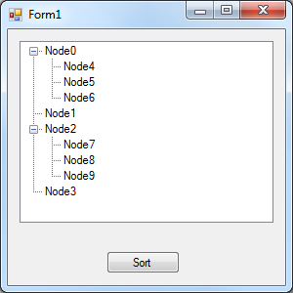

**Một treeView đơn giản**

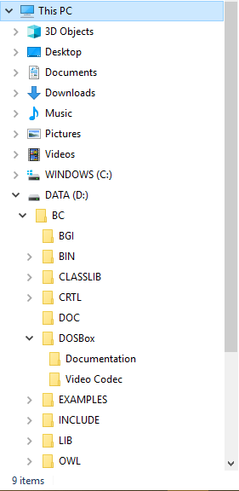

**Ví dụ điển hình về treeView trong Windows Explorer**

* TreeView sử dụng **Nodes** thay vì **Items** như của ListView. Tại mỗi root node, ta có thể add child cho nó, và tại child node, ta lại có thể add child cho nó được nữa.
* Thuộc tính **ShowPlusMinus** nếu có giá trị là *true* (mặc định) thì sẽ hiển thị các dấu trừ/ dấu cộng trước mỗi node, ngược lại *false* thì sẽ không hiển thị các dấu này.
* Thuộc tính **ShowRootLine** cho phép hiển thị một đường thẳng tại vị trí gốc, tức là tại các root node.
* Thuộc tính **ShowLines** cho phép có hiển thị các đường thẳng nối các node ngang cấp hay không.
* Thuộc tính **LineColor** chỉ định màu cho các đường thẳng.
* Thuộc tính **LabelEdit** cho phép đổi tên các node ngay trực tiếp form khi chạy.

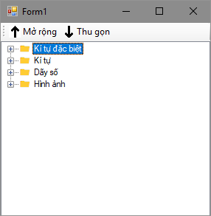

**Khi các node được thu gọn**

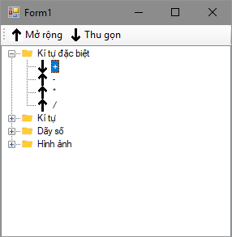

**Khi một node được mở rộng**

## Lab 11

Sử dụng ListView để hiển thị các quốc gia (Sử dụng các dòng lệnh thay vì chế độ giao diện)

## Lab 12

Giả lập chương trình File Explorer (Windows Explorer). Gốc sẽ là ổ đĩa bất kỳ (Ví dụ: D:\).

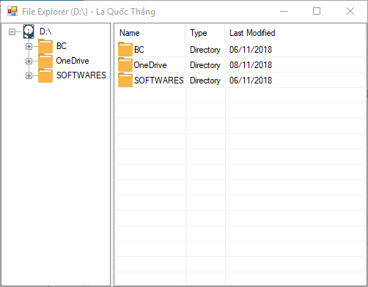

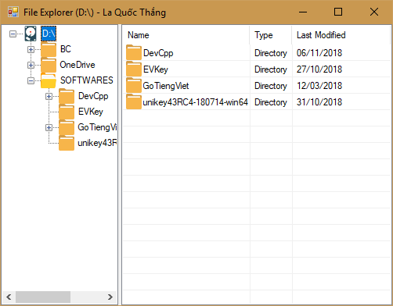

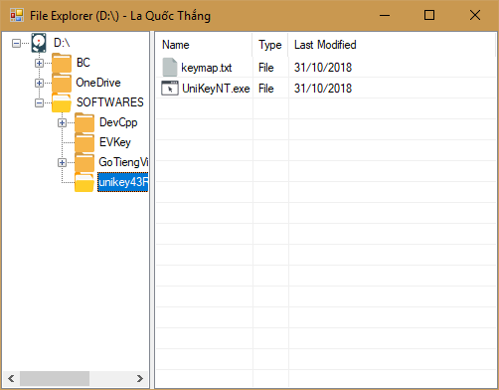

# Buổi 8. ListView (cont-), TreeView (cont-), MenuStrip

## ListView

Các phương thức của ListView thường dùng:

* **ListView.Items.Clear()** loại bỏ toàn bộ các item của listView.
* Phương thức **ListViewItem.ListViewSubItemCollection.AddRange** thêm vào một mảng các subitems vào danh sách.
* Phương thức **ListView.AutoResizeColumns ( ColumnHeaderAutoResizeStyle)** điều chỉnh lại độ rộng của tất cả các cột theo kiểu đã được chỉ định.

## TreeView

* Sự kiện **NodeMouseClick** xảy ra khi người dùng bấm chuột vào một node của treeView.

## MenuStrip



**[Lập trình C# Winform] - Bài 14: MenuStrip | HowKteam**

Control này nhóm các lệnh của chương trình và làm chúng dễ dàng tiếp cận.[34]

MenuStrip hỗ trợ giao diện nhiều tài liệu – multiple-document interface (MDI), và nhóm các menu, mách nước (tool tips), và tràn (overflow). Bạn có thể cải thiện mức độ dễ dùng và khả năng đọc menu của bạn bằng cách thêm các khoá truy cập (access keys - một bản ghi nhớ (mnemonic) cho phép người dùng chọn menu bằng bàn phím[35]), phím tắt (shortcut keys), dấu check, hình ảnh, thanh chia (seperator bars).[36]

## Lab 13

Thêm menu View cho chương trình File Explorer.

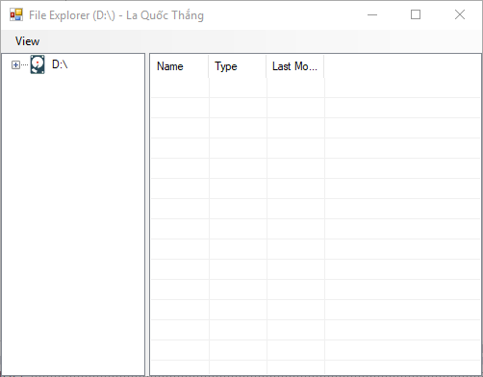

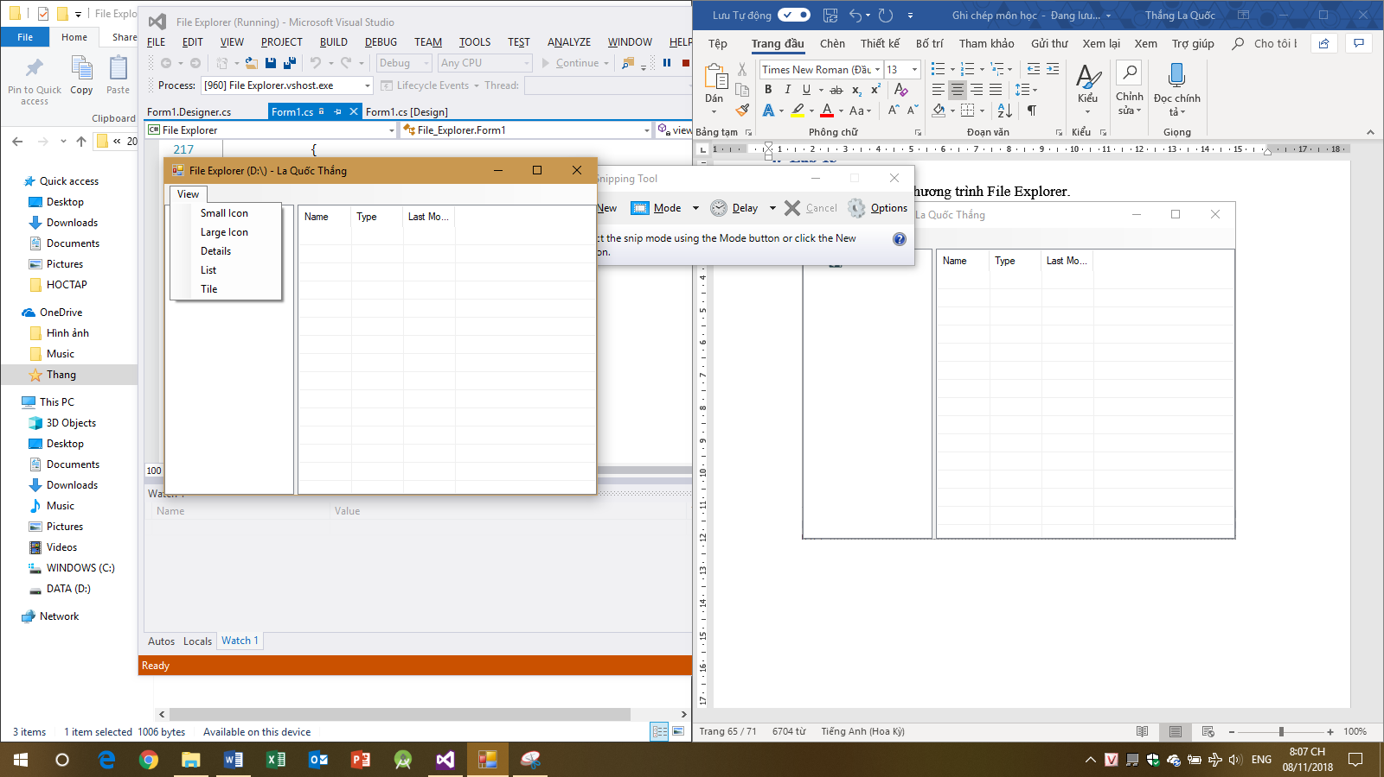

# Buổi 9. ToolTip, StatusBar

## ToolTip



**[Lập trình C# Winform] - Bài 15: ToolTip | HowKteam**

ToolTip là một cửa sổ pop-up hình chữ nhật nhỏ hiển thị mô tả vắn tắt mục đích của control khi người dùng đặt con trỏ (rest the pointer) lên control.[37]

## StatusBar



**[Lập trình C# Winform] - Bài 16: StatusBar | HowKteam**

StatusBar được dùng trên form như một khu vực, thường được hiển thị ở cuối cửa sổ, trong đó ứng dụng hiển thị nhiều dạng thông tin khác nhau. StatusBar có thể có các thanh status-bar hiển thị biểu tượng trạng thái, hoặc một chuỗi các biểu tượng động cho một quá trình nào đó.[38]

## Lab 14

Tạo tooltip cho mỗi mục (tập tin, hoặc thư mục) trong listview (cửa sổ bên phải), khi người dùng rê chuột vào mỗi mục, sẽ hiển thị tooltip. Xem cách tooltip được hiển thị trong File Explorer để biết cách hiển thị tooltip và các thông tin được hiển thị.

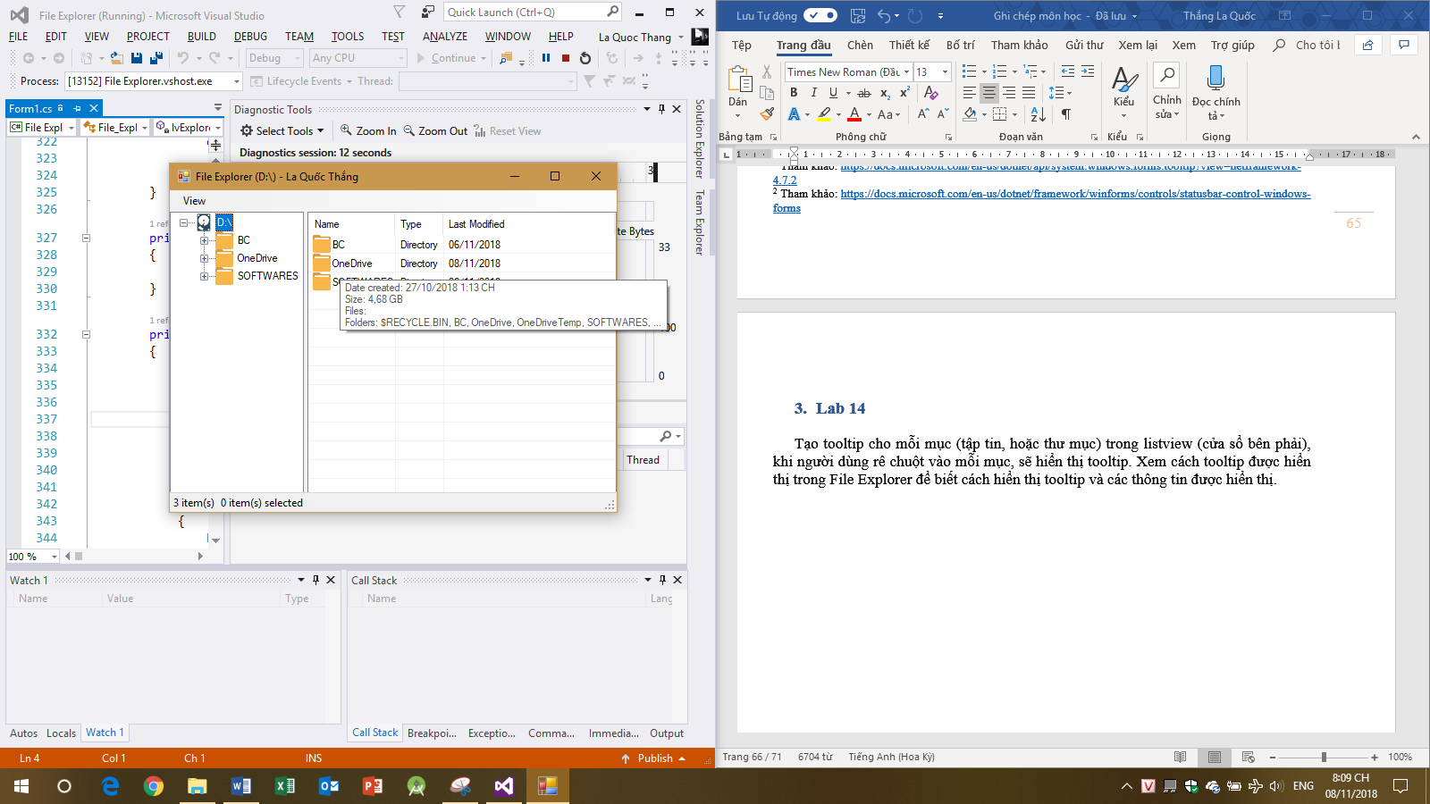

# Buổi 10. ContextMenu

## ContextMenu

ContextMenuStrip cung cấp một menu lối tắt mà bạn liên kết với một control.[39]

ContextMenuStrip thay thế và thêm chức năng vào ContextMenu, tuy nhiên, ContextMenu được giữ lại để đảm bảo tương thích ngược.

Menu lối tắt còn được gọi là menu ngữ cảnh, xuất hiện ngay con chuột khi người dùng nhấn nút phải chuột.

ContextMenuStrip được thiết kế để làm việc liên tục với ToolStrip và các điều khiển liên quan mới, nhưng bạn có thể kết hợp ContextMenuStrip với các điều khiển khác dễ dàng.[40]



**[Lập trình C# Winform] - Bài 17: ContextMenu | HowKteam**

## Lab 15

Tạo context menu cho chương trình File Explorer.

### Phân tích yêu cầu

Sử dụng một control là ContextMenuStrip, liên kết control này với listView. Khi ta bấm nút phải chuột vào listView, menu ngữ cảnh sẽ hiện ra.

Các chức năng sẽ thêm vào menu ngữ cảnh liên quan đến các thao tác cơ bản của tập tin/ thư mục, đó là: Open (Mở), View (Chế độ xem), Copy (Sao chép) và Paste (Dán).

Trong đó, menu View có một nhóm các submenu được gán vào thuộc tính DropDownItems – nhằm thay đổi chế độ xem hiện tại thành: Large Icon, Small Icon, Details, List, Tile.

Khi ta bấm chuột phải lên một hoặc nhiều item (chọn các item trước, sau đó mới click chuột phải), thao tác Copy sẽ lưu các item được chọn đó vào clipboard (bảng tạm). Và khi người dùng chọn Paste, các item trong bảng tạm sẽ được add thêm vào listView, tại thư mục thật, các thay đổi được áp dụng.

### Các bước thực hiện

Bây giờ ta sẽ thêm các menu này vào contextMenuStrip:

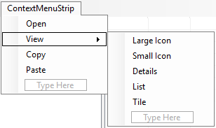

**Toàn bộ các menu trong menu ngữ cảnh**

Gán menu ngữ cảnh vào listView:

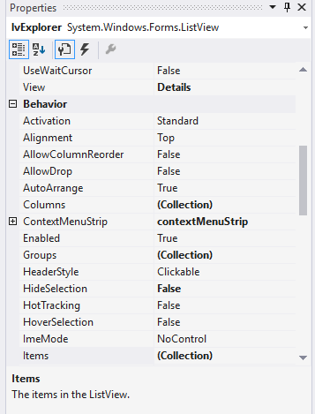

**Các thuộc tính của listView**

### Đoạn chương trình

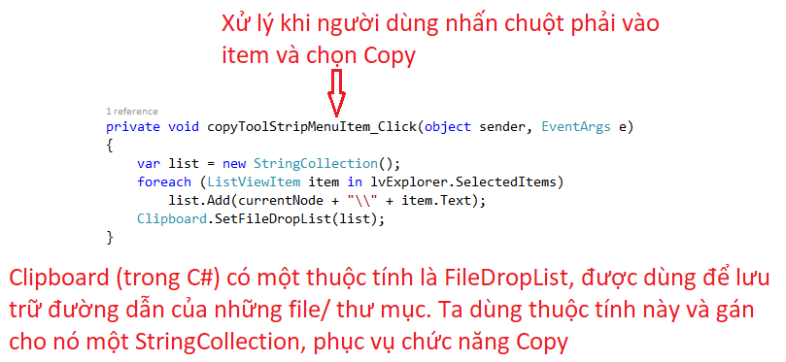

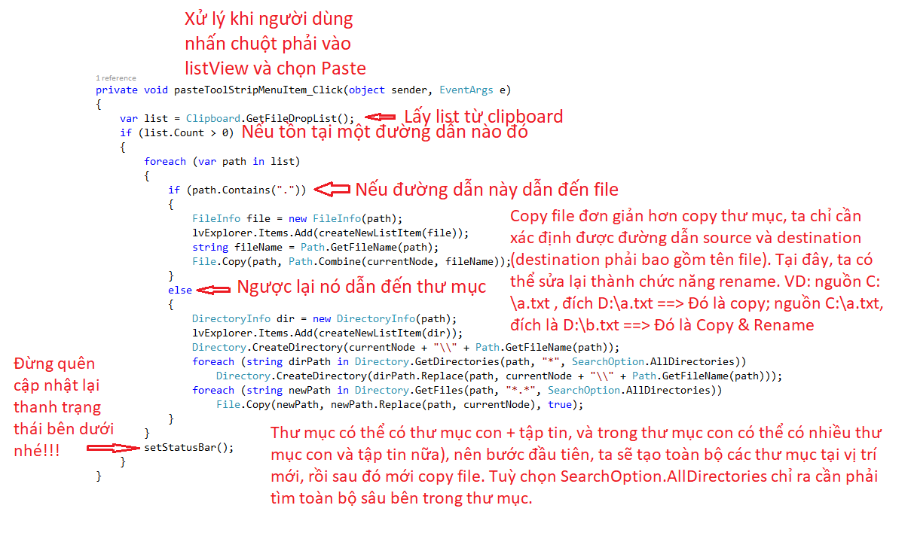

### Hình thực tế

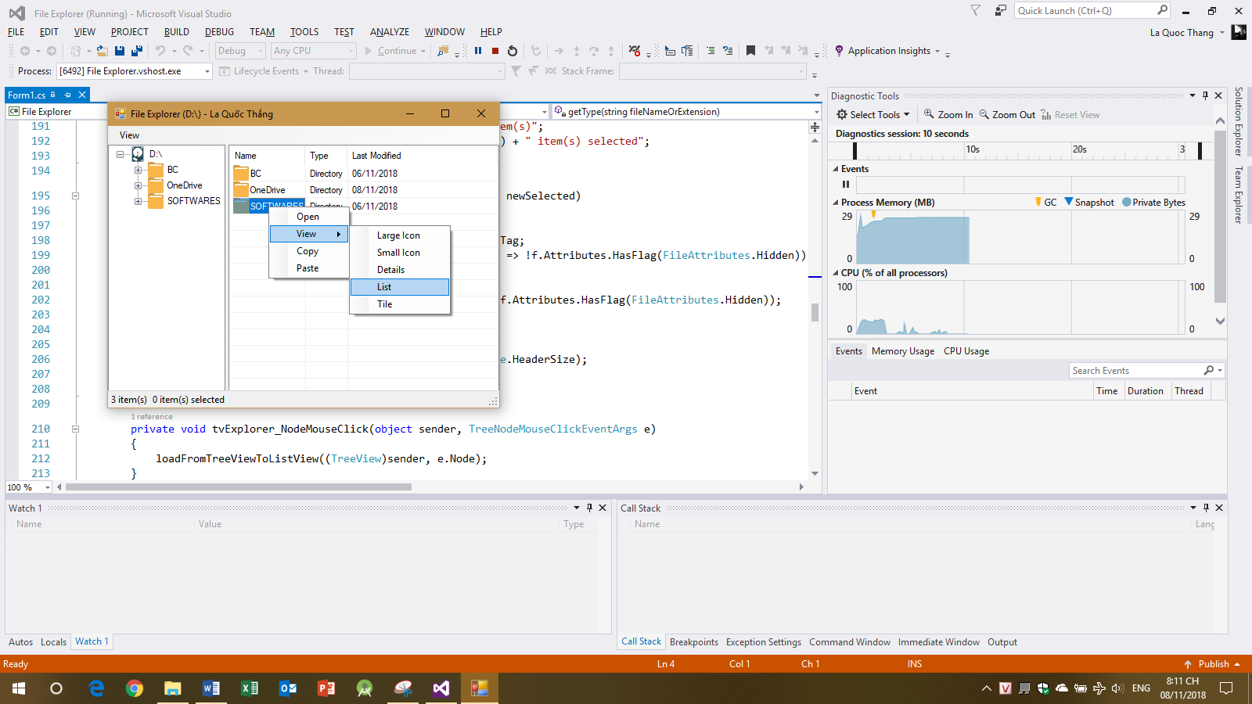

# Buổi 11. NotifyIcon

## NotifyIcon



**[Lập trình C# Winform] - Bài 18: NotifyIcon | HowKteam**

NotifyIcon là một thành phần tạo ra biểu tượng trong vùng thông báo hệ thống (notification area).[41]

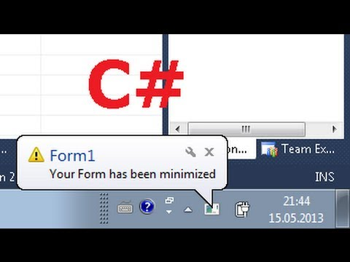

**Ở Windows 7, nó sẽ hiển thị dạng bong bóng**

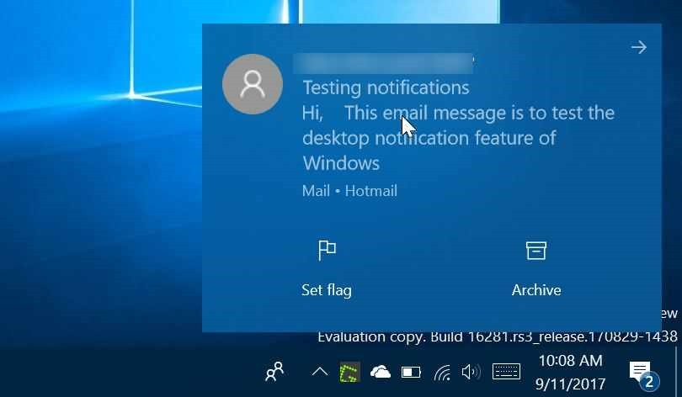

**Trên Windows 10, nó có hình chữ nhật**

Một phần mềm tốt là một phần mềm không nên làm phiền nhiễu tới người dùng nhiều, bất kể là người dùng có làm sai hay không! Việc sử dụng MessageBox để thông báo một thông điệp nào đó có thể gây tiêu cực như vậy, vậy nên ta thay thông báo từ MessageBox thành NotifyIcon, các thông báo thường sẽ nằm ở góc phải bên dưới màn hình (gần thanh thông báo hệ thống), nó sẽ tự động đóng thông báo sau một khoảng thời gian (đơn vị ms).

Một số thuộc tính thường dùng:

|  |  |  |
| --- | --- | --- |
| **Tên thuộc tính** | **Mô tả** | **Sử dụng** |
| (name) | Tên của NotifyIcon |  |
| Icon | Biểu tượng xuất hiện trên thanh thông báo | Có thể gán cho nó một hình ảnh tùy chỉnh hoặc sử dụng biểu tượng chung: SystemIcons.WinLogo |
| BalloonTipIcon | Biểu tượng đi kèm thông báo | Gán cho kiểu enum ToolTipIcon (*Error, Info, None, Warning*) |
| BalloonTipTitle | Tiêu đề thông báo | Ví dụ: Thông báo, Cảnh báo,… |
| BalloonTipText | Nội dung thông báo | Mô tả vắn tắt thông điệp (Đừng viết dài dòng quá) |
| ContextMenuStrip | Menu chuột phải cho NotifyIcon | Gán cho nó một ContextMenuStrip, khi người dùng click phải chuột, menu đó hiện ra |
| ShowBalloonTip | Thời gian hiển thị cho mỗi thông báo, đơn vị ms | notifyIcon1.ShowBalloonTip(2000); |

## Lab 16

Xử lý NotifyIcon cho chương trình File Explorer

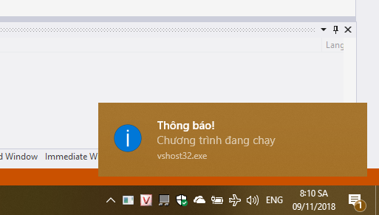

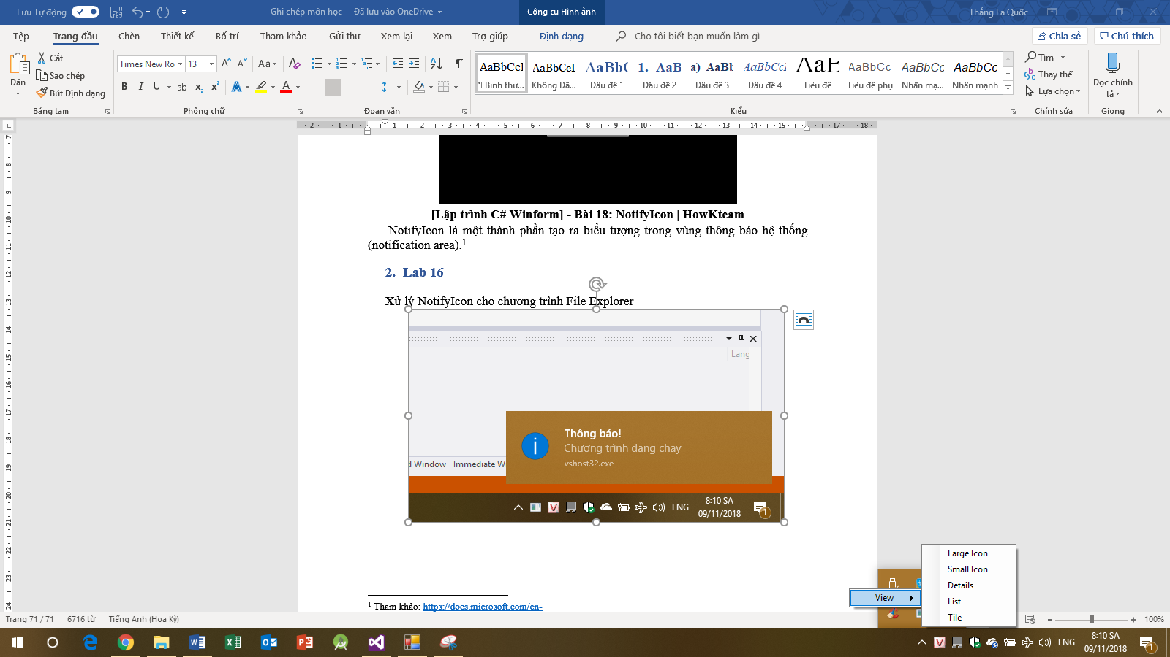

# Buổi 12. Thread, Timer, ProcessBar, NumericUpDown

## Thread



**[Lập trình C# Winform] - Bài 19: Thread trong Winform | HowKteam**

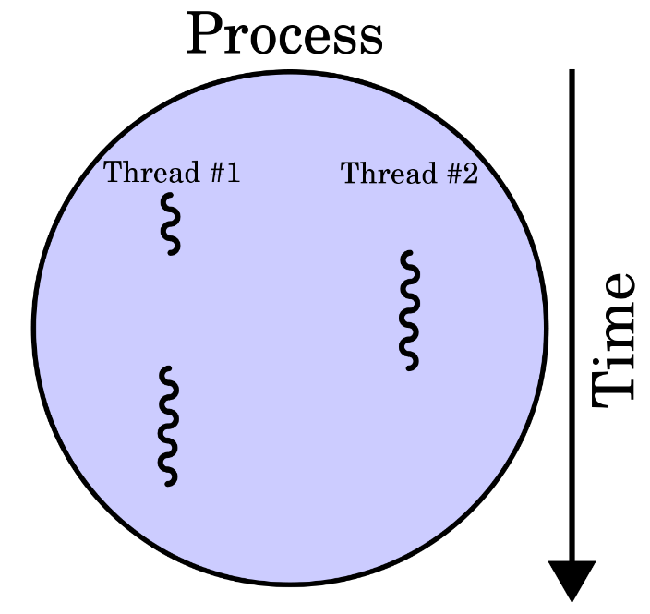

**Luồng trong tiến trình được gọi là tiểu trình**

Lớp Thread cho phép bạn làm việc với các luồng (thread). Nó cho phép tạo và truy cập các luồng riêng lẻ trong một ứng dụng đa luồng. Luồng đầu tiên được thực thi trong một tiến trình gọi là luồng chính (main thread). Khi một ứng dụng C# bắt đầu thực thi, luồng chính đó sẽ được tạo tự động.[42]

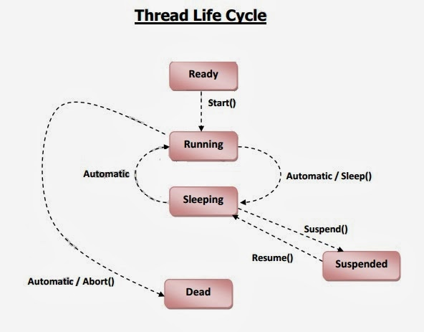

**Vòng đời của thread**

Ví dụ: Cho hàm Main như sau:

class ThreadTest

{

static void Main()

{

Thread t = new Thread (WriteY); // Tạo một luồng mới

t.Start(); // Chạy luồng mới đó

// Đồng thời, chạy vòng lặp sau

for (int i = 0; i < 1000; i++) Console.Write ("x");

}

static void WriteY()

{

for (int i = 0; i < 1000; i++) Console.Write ("y");

}

}

Kết quả:

Dễ dàng thấy được, 2 vòng lặp chạy đồng thời với nhau nên sẽ thấy ký tự x và y xen kẻ. Như vậy, hàm Main khi chạy đã là một luồng rồi (xuất ký tự x), thêm một luồng mới (xuất y) sẽ chạy song song với nhau.

xxxxxxxxxxxxxxxxyyyyyyyyyyyyyyyyyyyyyyyyyyyyyyyyyyyyy

xxxxxxxxxxxxxxxxxxxxxxxxxxxxxxxxxxxxxxxxyyyyyyyyyyyyy

yyyyyyyyyyyyyyyyyyyyyyyyyyyyyyyxxxxxxxxxxxxxxxxxxxxxx

xxxxxxxxxxxxxxxxxxxxxxyyyyyyyyyyyyyyyyyyyyyyyyyyyyyyy

yyyyyyyyyyyyyxxxxxxxxxxxxxxxxxxxxxxxxxxxxxxxxxxxxxxxx

...

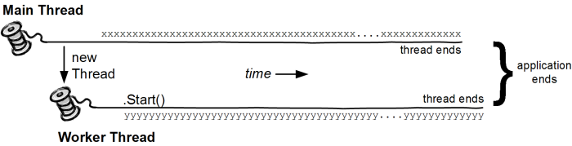

**Sơ đồ quá trình diễn ra 2 luồng trong ví dụ trên[43]**

Cho dù bạn đang phát triển cho các máy tính chỉ với một bộ xử lý hoặc nhiều, bạn vẫn muốn ứng dụng của mình cung cấp tương tác phản hồi một cách nhanh nhất (the most responsive interaction with the user), ngay cả khi ứng dụng của bạn hiện đang làm một công việc khác. Sử dụng đa luồng (multiple threads) thực thi là một trong những cách mạnh mẽ giữ cho ứng dụng của bạn đáp ứng được với người dùng và sử dụng bộ xử lý đồng thời trong các sự kiện của người dùng.[44]

Để các luồng có thể dùng chung một control với nhau, đã thiết đặt thuộc tính sau: Control.CheckForIllegalCrossThreadCalls = false;

## Timer



**[Lập trình C# Winform] - Bài 20: Timer | HowKteam**

Timer (Bộ hẹn giờ) là một bộ đếm thời gian dựa trên máy chủ (server-based timer) sẽ tăng dần sự kiện Elapsed (đã trôi qua) trong ứng dụng của bạn sau một khoảng thời gian đơn vị milliseconds trong thuộc tính Interval.[45]

Ví dụ bạn muốn biết thời gian chạy của một form hay một control, hoặc muốn chạy một sự kiện nào đó sau một khoảng thời gian nào đó

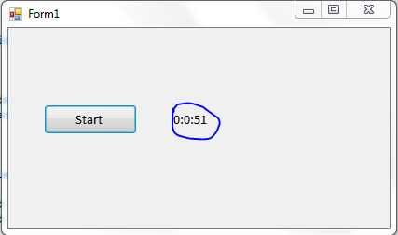

**Ví dụ nhấn nút start sẽ chạy bộ đếm thời gian**

Ví dụ khác:

Kết quả:

using System;

using System.Timers;

public class Example

{

private static System.Timers.Timer aTimer;

public static void Main()

{

SetTimer();

Console.WriteLine("\nPress the Enter key to exit the application...\n");

Console.WriteLine("The application started at {0:HH:mm:ss.fff}", DateTime.Now);

Console.ReadLine();

aTimer.Stop();

aTimer.Dispose();

Console.WriteLine("Terminating the application...");

}

private static void SetTimer()

{

// Tạo khoảng thời gian là 2s (2000ms)

aTimer = new System.Timers.Timer(2000);

// Gắn sự kiện Elapsed cho bộ đếm

aTimer.Elapsed += OnTimedEvent;

aTimer.AutoReset = true;

aTimer.Enabled = true;

}

private static void OnTimedEvent(Object source, ElapsedEventArgs e)

{

Console.WriteLine("The Elapsed event was raised at {0:HH:mm:ss.fff}", e.SignalTime);

}

}

## ProgressBar

Press the Enter key to exit the application...

The application started at 09:40:29.068

The Elapsed event was raised at 09:40:31.084

The Elapsed event was raised at 09:40:33.100

The Elapsed event was raised at 09:40:35.100

The Elapsed event was raised at 09:40:37.116

The Elapsed event was raised at 09:40:39.116

The Elapsed event was raised at 09:40:41.117

The Elapsed event was raised at 09:40:43.132

The Elapsed event was raised at 09:40:45.133

The Elapsed event was raised at 09:40:47.148

Terminating the application...



**[Lập trình C# Winform] - Bài 21: ProgressBar | HowKteam**

Trong Windows, khi chúng ta thực hiện công đoạn Copy – Paste một file/ thư mục từ ổ đĩa này sang ổ đĩa khác, chúng ta sẽ thấy một cửa sổ nhỏ với một thanh dài, một “dòng chảy màu xanh lá cây” sẽ “chảy đầy” thanh đó, “dòng chảy” đó cho chúng ta biết được tổng thể quá trình sao chép diễn ra như thế nào.

Thanh đó được gọi là thanh tiến độ (progress bar).

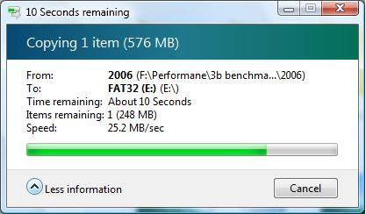

**Cửa sổ với thanh quá trình đặc trưng của Windows 7**

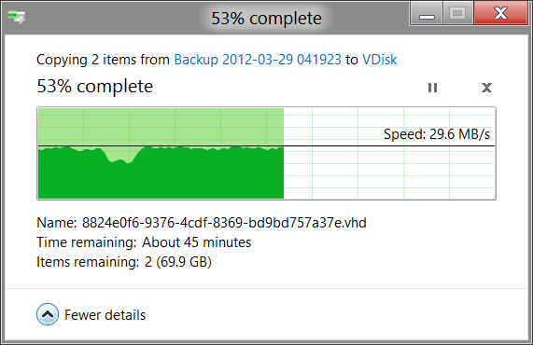

**Từ Windows 8 trở lên, nó được thiết kê trực quan hơn**

Như vậy, thanh tiến độ (progress bar) được dùng để đại diện cho tiến độ của một hoạt động kéo dài cần có thời gian mà người dùng phải chờ đợi khi nó được hoàn thành.[46]

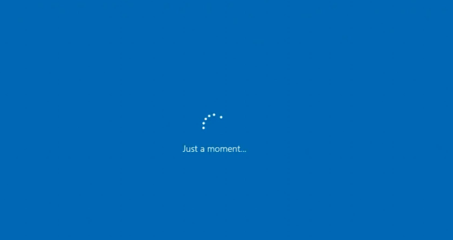

**Chỉ một chút thôi………………**

Kiểu của ProgressBar:

* *Blocks*: Chỉ ra tiến độ bằng cách thêm các khối phân đoạn vào progressBar.
* *Continuous*: Chỉ ra tiến độ bằng cách tăng kích thước một cách liên tục, mượt mà.
* *Marque*: Chỉ ra tiến độ bằng cách cuộn liên tục một khối ngang qua progressBar.

Ví dụ minh họa quá trình copy:

private void CopyWithProgress(string[] filenames)

{

    pBar1.Visible = true;

    // Đặt giá trị tối thiểu đại diện cho file đầu tiên được copy

    pBar1.Minimum = 1;

    // Đặt giá trị tối đa khi các file được copy hết

    pBar1.Maximum = filenames.Length;

    // Đặt giá trị khởi tạo ban đầu

    pBar1.Value = 1;

    // Đặt thuộc tính Step (Bước đi) đại diện cho mỗi file được copy

    pBar1.Step = 1;

    for (int x = 1; x <= filenames.Length; x++)

    {

        // Copy từng file và tăng giá trị cho ProgressBar

        if(CopyFile(filenames[x-1]) == true)

        {

            pBar1.PerformStep();

        }

    }

}

## NumericUpDown



**[Lập trình C# Winform] - Bài 22: NumericUpDown | HowKteam**

NumericUpDown trông như một sự kết hợp giữa textBox và một cặp mũi tên.

NumericUpDown cho phép người dùng xoay (spin) lên/ xuống để di chuyển đến một số được định nghĩa trước (pre-defined) bằng cách nhấn vào mũi tên lên/ xuống.[47]

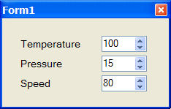

**Một form có tới 3 NumericUpDown tượng trưng cho 3 đại lượng**

Thuộc tính thường dùng của NumericUpDown:

* **Value**: Giá trị hiện tại được lựa chọn (giá trị mặc định)
* **Maximum**: Giá trị tối đa mà người dùng có thể chọn
* **Minimum**: Giá trị tối thiểu mà người dùng có thể chọn
* **Increment**: Mặc định là 1, chỉ ra khi người dùng điều chỉnh giá trị bằng cách nhấn vào mũi tên lên/ xuống, giá trị sẽ tăng/ giảm theo mức đó.

## Lab 17

Tạo chương trình đếm số sử dụng 2 luồng để đếm ngược và đếm xuôi.

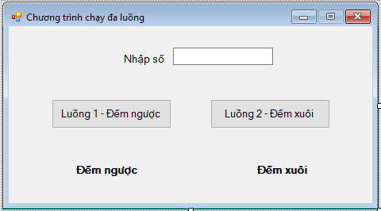

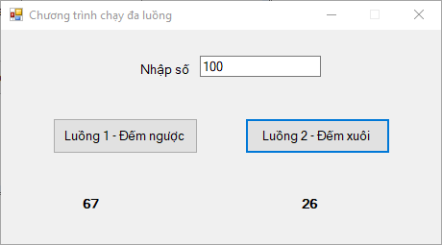

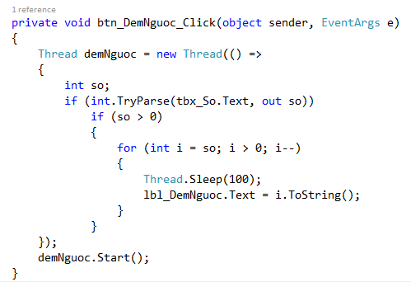

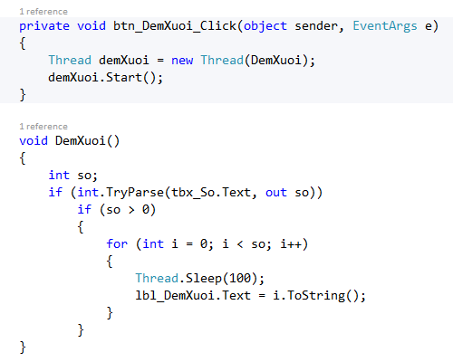

# Buổi 13. Process, DateTimePicker, LinQ, EntityFrameWork

## Process

[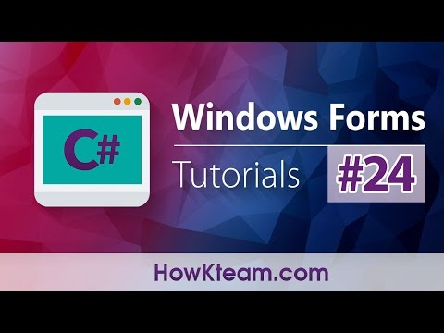](https://www.youtube.com/watch?v=xDlfghOEMQA)

**[Lập trình C# Winform] - Bài 23: Process | HowKteam**

Lớp Process (tiến trình) cung cấp truy cập đến cục bộ và những tiến trình từ xa và cho phép bạn bắt đầu hoặc kết thúc những tiến tình hệ thống cục bộ.

Tiến trình, theo thuật ngữ đơn giản nhất, là một ứng dụng đang chạy. Một luồng là đơn vị cơ bản mà hệ điều hành phân bổ (allocates) thời gian xử lý (processor time). Một luồng có thể thực thi bất kỳ phần đoạn mã nào của tiến trình, bao gồm những phần hiện đang được thực thi bởi một luồng khác.

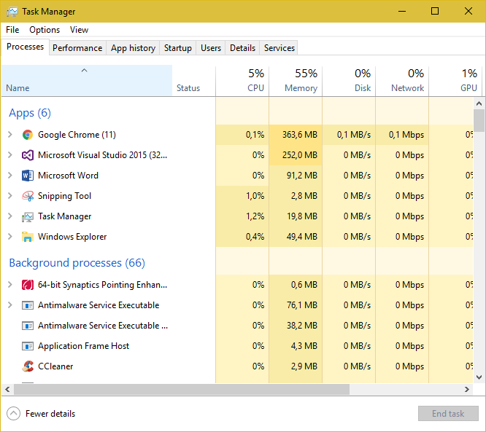

**Task Manager cho phép bạn quản lý các tiến trình trên máy tính**

Bạn có thể sử dụng thành phần Process để lấy được danh sách những tiến trình đang chạy, hoặc bạn có thể bắt đầu một tiến trình mới. Sau khi một thành phần Process được khởi tạo (initialized), bạn có thể có được thông tin về tiến trình đang chạy, chẳng hạn: tập hợp các luồng (the set of threads), mô-đun được load (the loaded modules – tệp .dll và .exe), lượng bộ nhớ sử dụng…[48]

Ví dụ đơn giản nhất về Process:

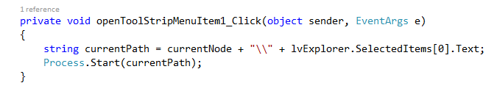

**Mở một đường dẫn bằng phương thức Start**

Phương thức Process.Start:

|  |  |
| --- | --- |
| **Overloads** | **Description** |
| Start() | Bắt đầu (hoặc sử dụng lại) tài nguyên tiến trình được chỉ định bởi thuộc tính StartInfo của Process này và liên kết (associates) nó với thành phần Process. |
| Start(ProcessStartInfo) | Bắt đầu tài nguyên tiến trình được chỉ định bởi thông số chứa thông tin (như tên tiến trình khởi chạy) và liên kết nó với thành phần Process mới. |
| Start(String) | Bắt đầu một tài nguyên tiến trình bằng cách chỉ ra tên của một tài liệu hoặc tệp ứng dụng và liên kết nó với thành phần Process mới. |
| Start(String, String) | Giống trên nhưng tham số String thứ hai chỉ ra một tập các đối số dòng lệnh (command-line agruments) |
| Start(String, String, SecureString, String) | Từ tham số thứ 2 trở đi, nó là: Tên người dùng, Mật khẩu, Miền (Domain) |
| Start(String, String, String, SecureString, String) | Từ tham số thứ 2 trở đi, nó là: Tập các đối số dòng lệnh, Tên người dùng, Mật khẩu, Domain[49] |

Ví dụ khác sử dụng ProcessStartInfo:

using System.Diagnostics;

class Program

{

static void Main()

{

// Mở một file Word sẵn có

OpenMicrosoftWord(@"C:\Users\Sam\Documents\Gears.docx");

}

/// <summary>

/// Mở tài liệu Word được chỉ định trước

/// </summary>

static void OpenMicrosoftWord(string file)

{

ProcessStartInfo startInfo = new ProcessStartInfo();

// Sử dụng WINWORD.EXE để mở file

startInfo.FileName = "WINWORD.EXE";

startInfo.Arguments = file;

Process.Start(startInfo);

}

}

Còn đây là ví dụ lấy ID của tất cả các tiến trình đang chạy:

using System;

using System.Diagnostics;

class Program

{

static void Main()

{

// Hiển thị tất cả các tiến trình trên máy tính cục bộ

Process[] processes = Process.GetProcesses();

// Hiển thị số lượng

Console.WriteLine("Tổng cộng {0} tiến trình", processes.Length);

// Lặp lại tất cả các tiến trình và xuất ID của tiến trình đó

foreach (Process process in processes)

{

Console.WriteLine(process.Id);

}

}

}

Kết quả trên màn hình Console:

Tổng cộng 70 tiến trình

388

5312

1564

972

2152

936

3132

...

*(Kết quả đã được rút gọn)*

## DateTimePicker

[](https://www.youtube.com/watch?v=xDlfghOEMQA)

**[Lập trình C# Winform] - Bài 24: DateTimePicker | HowKteam**

DateTimePicker cho phép người dùng chọn ngày tháng và thời gian và hiển thị nó với một định dạng cụ thể. Control này giúp bạn làm việc dễ dàng với ngày tháng và thời gian bởi vì nó xử lý (handle) rất nhiều dữ liệu xác thực tự động.[50]

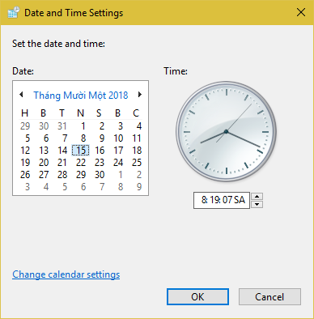

**Ví dụ điển hình về DateTimePicker trong Windows**

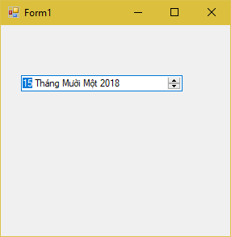

**DateTimePicker trong Form**

|  |  |
| --- | --- |
| **Format string** | **Description** |
| d | Một hoặc 2 chữ số ngày. |
| dd | 2 chữ số ngày, bắt đầu bằng 0 nếu ngày <10 |
| ddd | 3 ký tự viết tắt của thứ |
| dddd | Tên đầy đủ của thứ |
| h | Một hoặc 2 chữ số của giờ theo định dạng 12h |
| hh | 2 chữ số với của giờ theo định dạng 12h với chữ số bắt đầu là 0 |
| H | Một hoặc 2 chữ số của giờ theo định dạng 24h |
| HH | 2 chữ số với của giờ theo định dạng 24h với chữ số bắt đầu là 0 |
| m | Một hoặc 2 chữ số của phút |
| mm | 2 chữ số với của phút với chữ số bắt đầu là 0 |
| M | Một hoặc 2 chữ số của tháng |
| MM | 2 chữ số với của tháng với chữ số bắt đầu là 0 |
| MMM | 3 ký tự viết tắt của tên tháng |
| MMMM | Tên đầy đủ của tháng |
| s | Một hoặc 2 chữ số của giây |
| ss | 2 chữ số với của giây với chữ số bắt đầu là 0 |
| t | 1 ký tự viết tắt của A.M./P.M. (A.M. hiển thị là "A")  **“A.M. = Ante Meridiem = Before midday**  **P.M. = Post Meridiem = After midday”** |
| tt | 2 ký tự viết tắt của A.M./P.M. (A.M. hiển thị là "AM") |
| y | Một chữ số của năm (2001 hiển thị là "1"). |
| yy | Hai chữ số của năm (2001 hiển thị là "01"). |
| yyyy | Chữ số đầy đủ của năm (2001 hiển thị là "2001"). |

Ví dụ đơn giản:

Đoán xem, form chạy như thế nào 😊

using System;

using System.Windows.Forms;

namespace WindowsFormsApplication1

{

public partial class Form1 : Form

{

public Form1()

{

InitializeComponent();

}

private void Form1_Load(object sender, EventArgs e)

{

// Khởi tạo giá trị ban đầu là "em của ngày hôm qua"

DateTime result;

result = DateTime.Today.Subtract(TimeSpan.FromDays(1));

dateTimePicker1.Value = result;

}

private void dateTimePicker1_ValueChanged(object sender, EventArgs e)

{

// Nếu giá trị thay đổi thì gán kết quả vào thanh Tiêu đề

DateTime result = dateTimePicker1.Value;

this.Text = result.ToString();

}

}

}

## LINQ

[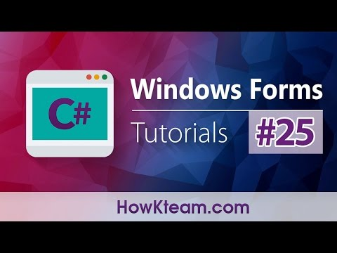](https://www.youtube.com/watch?v=3YFM0rPsc7o)

**[Lập trình C# Winform] - Bài 25: LINQ | HowKteam**

LINQ (Language-Intergrated Query) – truy vấn tích hợp ngôn ngữ, là một sự đổi mới (innovation) được giới thiệu trong .NET Framework phiên bản 3.5, thu hẹp khoảng cách (bridges the gap) giữa thế giới của đối tượng và thế giới của dữ liệu (the world of objects and the world of data).



Theo truyền thống, các truy vấn đối với (against) dữ liệu được biểu diễn (expressed) dưới dạng chuỗi đơn giản mà không cần kiểm tra kiểu (type checking) tại thời điểm biên dịch hoặc hỗ trợ IntelliSense. Hơn nữa, bạn phải học một ngôn ngữ truy vấn khác với mỗi loại nguồn dữ liệu (data source): cơ sở dữ liệu SQL, tài liệu XML, dịch vụ web khác nhau,… LINQ tạo một truy vấn một ngôn ngữ xây dựng hạng nhất (first-class language construct) trong C#. Bạn viết những câu truy vấn dựa trên bộ sưu tập các đối tượng kiểu mạnh mẽ bằng cách sử dụng các từ khóa ngôn ngữ và toán tử quen thuộc.[51]

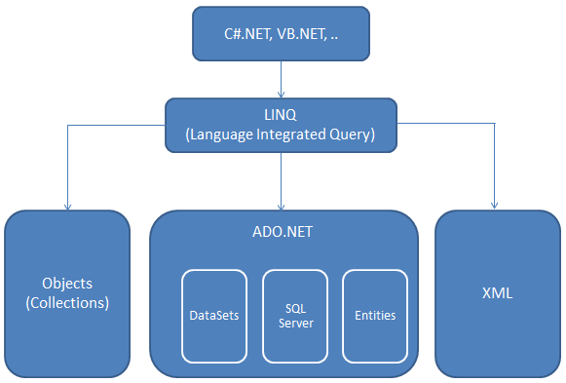

**Bạn có thể dùng LINQ để truy vấn Objects, ADO.NET, XML**

Lấy ví dụ cho dễ hiểu nè:

using System;

using System.Linq;

class Program {

static void Main()

{

string[] words =

{"hello", "wonderful", "LINQ", "beautiful", "world"};

//Lấy các từ ngắn ra khỏi mảng

var shortWords =

from word in words where word.Length <= 5 select word;

//In ra màn hình

foreach (var word in shortWords)

Console.WriteLine(word);

Console.ReadLine();

}

}

Còn đây là kết quả:

hello

LINQ

world

Các bạn để ý câu truy vấn:

var shortWords = from word in words where word.Length <= 5 select word;

Cú pháp nó có phải giống với câu truy vấn “huyền thoại” của SQL không nè!

SELECT expressions

FROM tables

[WHERE conditions]

[ORDER BY expression [ASC | DESC]];

Cùng nhau phân tích câu truy vấn LINQ trên nhé:

Toán tử truy vấn chuẩn

Biến dùng để lưu kết quả

Phạm vi dữ liệu

Điều kiện

Ngoài cách biểu diễn câu truy vấn như trên, mình hay sử dụng một cách khác ngắn hơn:

var shortWords = words.Where( w => w.length <= 5);

var shortWords = from word in words

where word.Length <= 5

select word;

Lưu ý: => nó có nghĩa là chỉ ra, tương đương mũi tên ⇒, chứ không phải nghĩa là “lớn hơn hoặc bằng” đâu nhé.

Dịch nghĩa: “Với mỗi một từ trong danh sách (hoặc với mỗi phần tử trong mảng), nếu từ đó có độ dài không lớn hơn 5 thì cho nó vào một danh sách (hoặc mảng) các từ ngắn.”

* Phân trang bằng Take và Skip:

- <https://www.dotnetperls.com/take>

- <https://www.dotnetperls.com/skip>

Đại khái, Skip(n) và Take(n) với n là một số hữu hạn cho phép bỏ qua (skip) hoặc lấy (take) n phần tử đầu tiên của một Ienumerable.

SkipWhile(…) và TakeWhile(…) linh động hơn khi cho phép bỏ qua hoặc lấy những phần tử thỏa mãn điều kiện nào đó.

Nhân tiện giới thiệu trang web học LINQ khá là hay, <https://www.tutorialspoint.com/linq/> .

Còn ai mặn mà với SQL thì <https://www.w3schools.com/sql/default.asp> .

Vậy kiểu trả về của câu truy vấn trên thực chất là gì, cùng xem ví dụ này nhé:

class LINQQueryExpressions

{

static void Main()

{

int[] scores = new int[] { 97, 92, 81, 60 };

IEnumerable<int> scoreQuery =

from score in scores where score > 80 select score;

foreach (int i in scoreQuery)

Console.WriteLine(i);

}

}

Đến đây, chắc chắn bạn sẽ hỏi IEnumerable là gì, IEnumerable là giao diện (interface) cơ sở cho tất cả các bộ sưu tập không chung chung (non-generic) mà có thể được liệt kê.[52]

Các kiểu Collection trong C# như List, ArrayList, Dictionary,… đều implement từ interface IEnumerable, do đó ta có thể sử dụng foreach để duyệt.[53]

## EntityFramework

[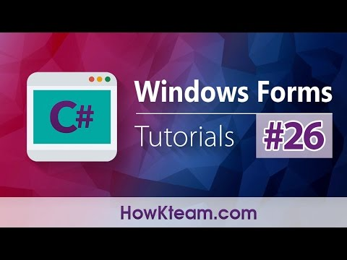](https://www.youtube.com/watch?v=9-hAhYMWj9I)

**[Lập trình C# Winform] - Bài 26: EntityFrameWork | HowKteam**

Entity Framework (Khung làm việc thực thể) là một trình ánh xạ (mapper) đối tượng – quan hệ (object – relational, viết tắt là O/RM) cho phép những nhà phát triển .NET làm việc với một cơ sở dữ liệu sử dụng những đối tượng .NET. Nó giúp loại bỏ (eliminates) sự cần thiết cho hầu hết mã truy cập dữ liệu (data-access code) mà những nhà phát triển thường cần phải viết.[54]

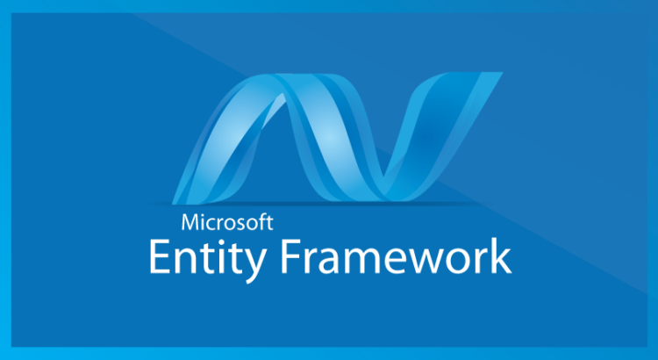

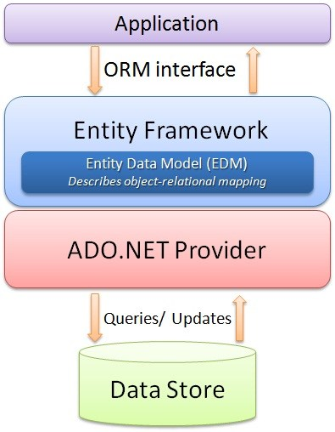

**Kiến trúc của Entity Framework**

Tại sao phải sử dụng EF? Bây giờ ta sẽ so sánh EF với **ADO.Net** và với **LINQ to SQL**.

* EF sẽ tự động tạo ra các đối tượng cho bạn cũng như theo dõi sự thay đổi trên những đối tượng đó và đơn giản hóa (simplify) quá trình cập nhật cơ sở dữ liệu. Do đó, EF có thể thay thế một lượng lớn code (large chunk of code) đáng lẽ bạn phải tự viết và bảo trì. Hơn nữa, việc ánh xạ giữa các đối tượng của bạn và CSDL được chỉ định khai báo, thay vì mã, do đó, nếu bạn thay đổi giản đồ (scheme) CSDL, bạn có thể giảm thiểu ảnh hưởng đến code trong ứng dụng, bởi vì hệ thống cung cấp một mức độ trừu tượng (abstraction) giúp bạn cô lập (isolate) ứng dụng khỏi CSDL. Còn ADO.Net cung cấp một cú pháp chung cho việc tạo những kết nối, thực thi truy vấn và xử lý kết quả, nhưng lại không có ngôn ngữ chung cho các truy vấn. Do đó, nếu bạn di chuyển một ứng dụng từ Orcale sang SQL Server, bạn phải thay đổi một số câu truy vấn. Nhưng với EF, những câu truy vấn được viết bằng LINQ, Entity SQL sẽ được dịch tại thời điểm chạy (runtime) bởi những nhà cung cấp truy vấn back-end cho CSDL.
* Sự khác nhau cơ bản nhất giữa EF và LINQ to SQL là EF có một mô hình cung cấp đầy đủ, đặc biệt là nền tảng trực tuyến. EF hỗ trợ không những SQL Server, SQL CE mà còn Oracle, DB2, Informix, MySQL, Postgres,… LINQ to SQL cung cấp rất hạn chế khả năng ánh xạ, nhưn EF thì lại khác, nó có một phương tiện (engine) phía máy khách (client) thay đổi câu truy vấn và cập nhật đến Conceptual Model thành danh sách các hoạt động tương đương (equivalent operations) đến CSDL.[55]

Để sử dụng Entity Framework vào project của mình, các bạn làm theo các bước sau:

* Trong Solution Explorer, nhấn chuột phải lên project -> chọn **Manage NuGet Packages…**

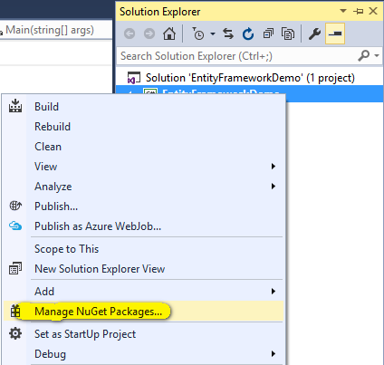

* Chọn **Entity Framework** từ danh sách, sau đó nhấn **Install**

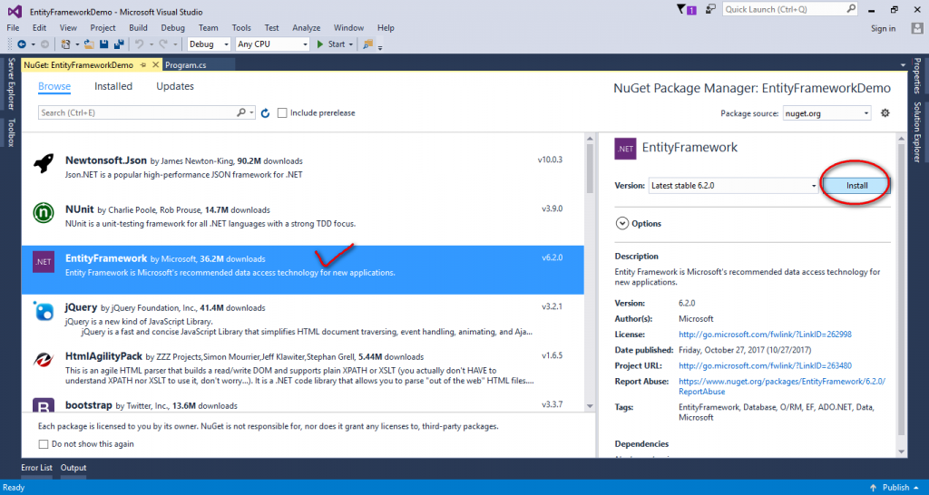

* Nhấn **OK** và **I accept**

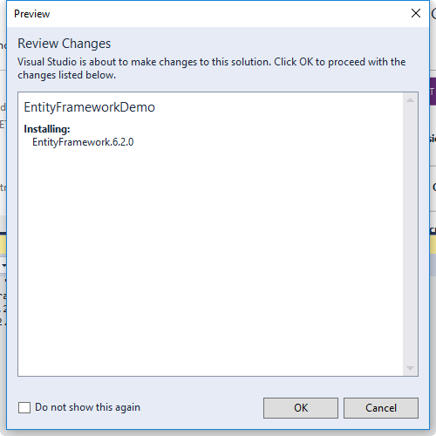

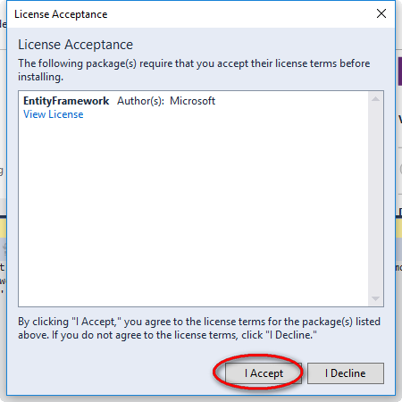

* Sau khi cài đặt thành công, chúng ta sẽ nhìn thấy thông báo như hình bên dưới

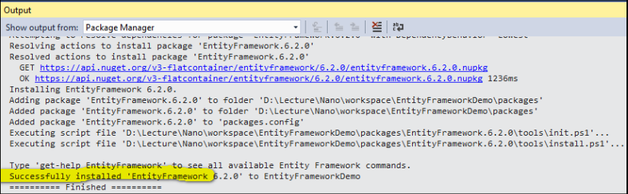

Để thêm CSDL vào project, chúng ta làm như sau:

* Trong Solution Explorer, chuột phải lên project -> chọn **Add** -> chọn **New Item…**

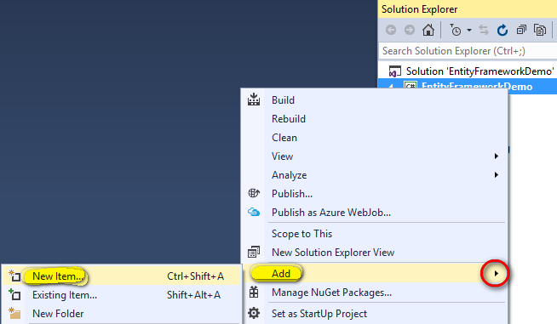

* Chọn **Visual C# Items** -> chọn **ADO.NET Entity Data Model** -> nhập **DatabaseFirstModel** -> chọn **Add**

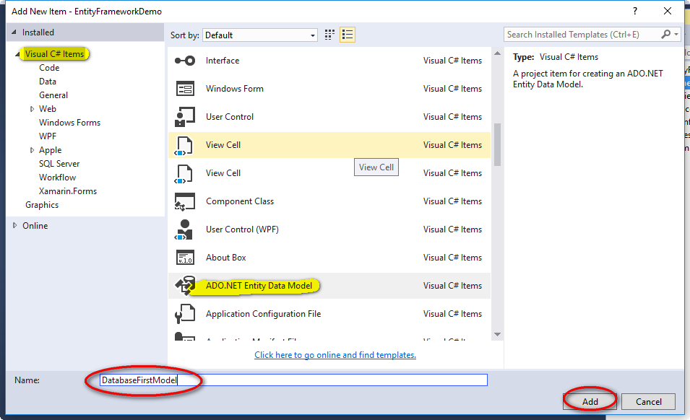

* Chọn **EF Designer from database** -> chọn **Next**

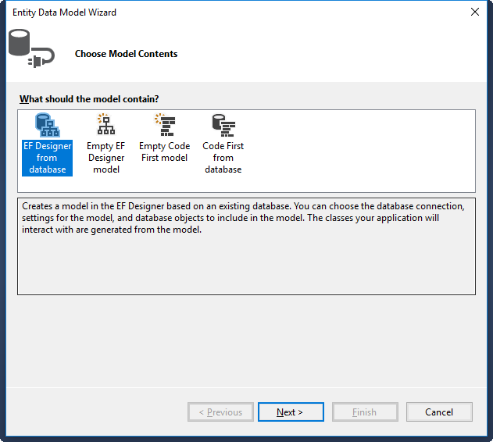

* Chọn kết nối hiện có hoặc chọn **New Connection…** để thiết lập kết nối mới

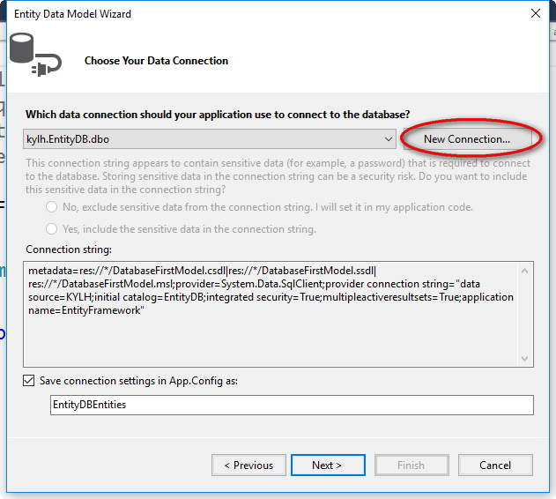

* Trường hợp chọn **New Connection…** -> chọn tên máy chủ (**Server name**), chọn cơ sở dữ liệu (**Database name**) -> chọn **OK**

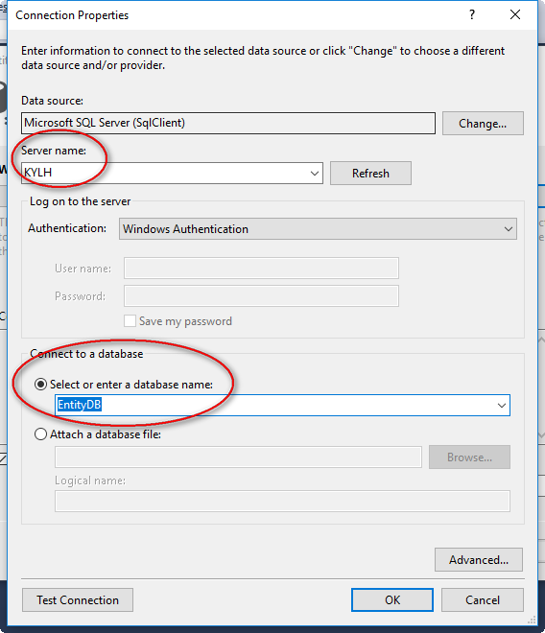

* Chọn **Next**

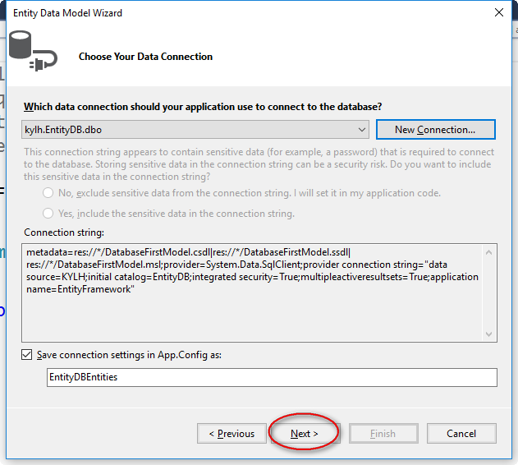

* Chọn table và chọn **Finish**

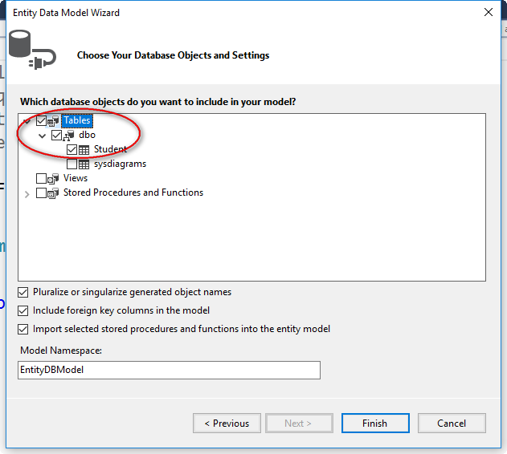

* Chọn 2 lần **OK**

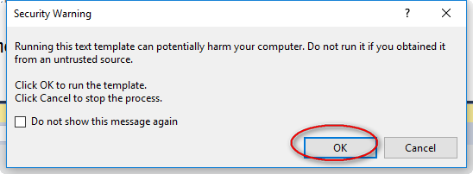

* Kết quả thu được sẽ như hình bên dưới. Lưu ý phải lưu **DatabaseFirstModel.edmx** trước khi thực hiện viết code

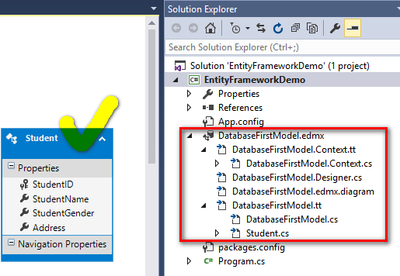

Trên đây là ví dụ mình lấy từ Internet về, do đó hình dưới đây sẽ khác với những hình ở trên:

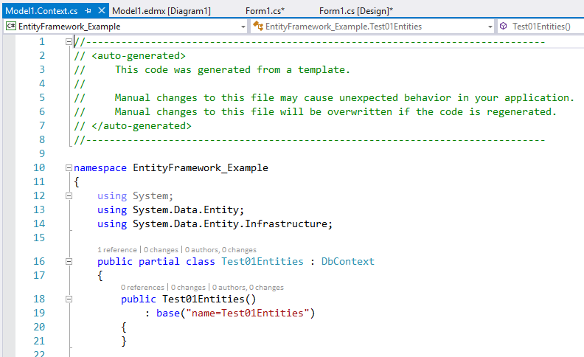

Các bạn phải biết được tên class thì mới giao tiếp được với CSDL, thông thường sẽ bắt đầu bằng tên của CSDL + Entities

Khai báo một instance cho form:

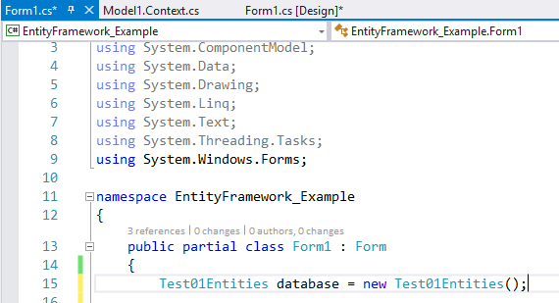

Đổ dữ liệu từ một bảng vào DataGridView thông qua thuộc tính DataSource:

Chuyển DbSet <Student> sang List thì mới đổ vào DataGridView được

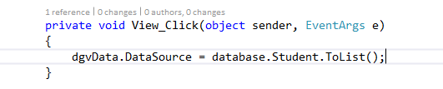

Bảng Student có trong CSDL

Kết quả:

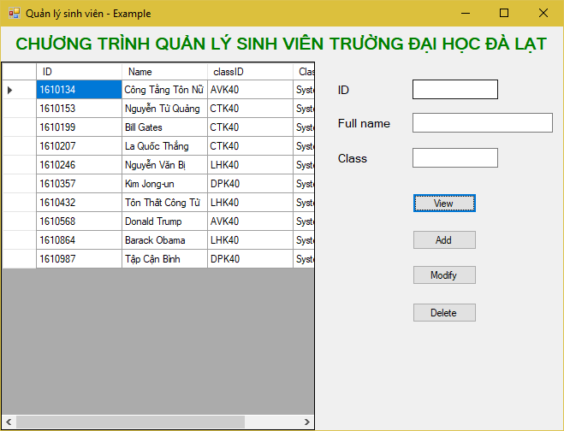

Thực hiện một câu truy vấn với điều kiện, sinh viên đó thuộc lớp CTK40:

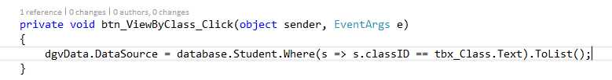

Kết quả:

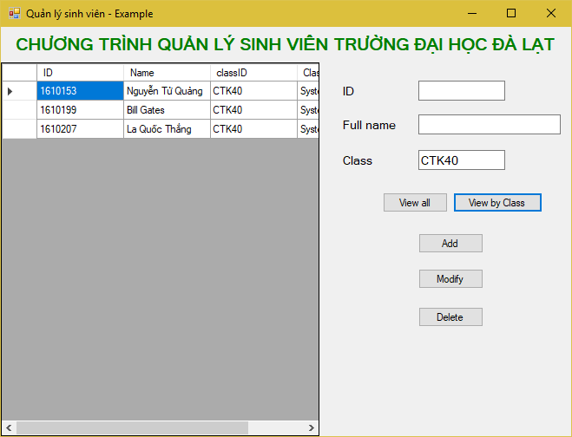

Thêm một sinh viên mới vào bảng Student:

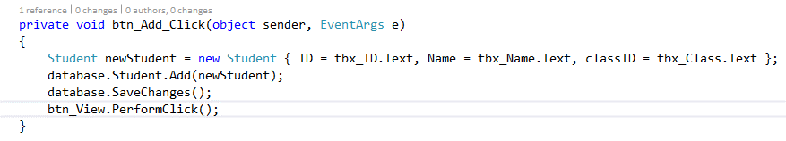

* Lưu ý: Phải kiểm tra textbox trước khi tạo một Student vào bảng nha, còn ví dụ mình chỉ làm đơn giản thôi.

Bảng Student trước khi thêm một sinh viên:

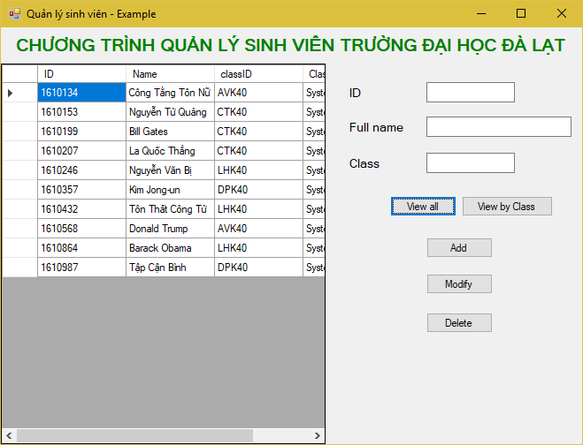

Và sau khi thêm sinh viên:

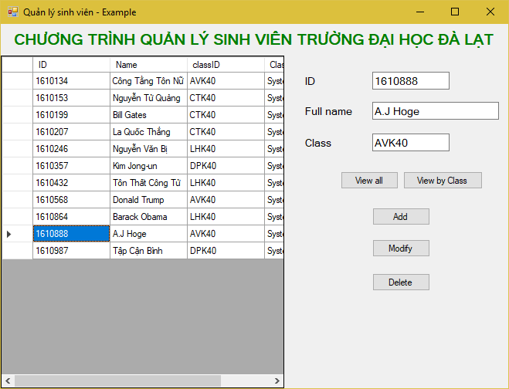

Xóa một sinh viên nào đó dựa vào mã số sinh viên:

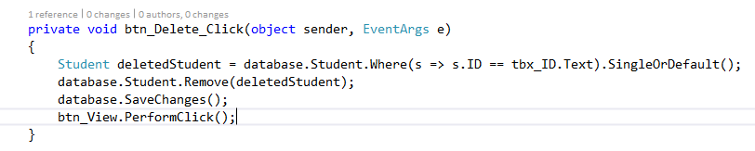

Trước khi xóa:

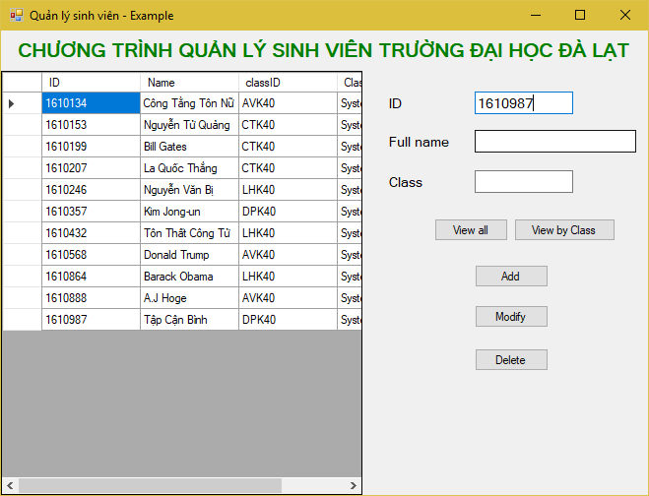

Sau khi xóa:

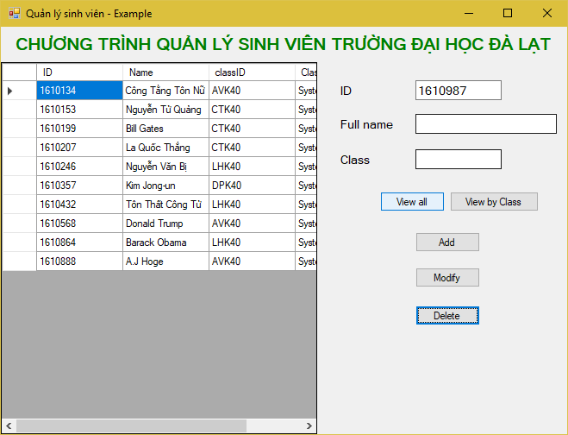

Sửa thông tin của một sinh viên, thường thì MSSV là điều kiện để tìm:

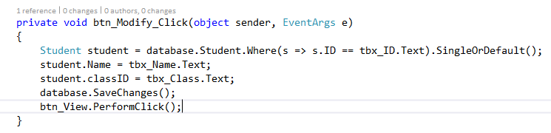

Chẳng hạn sửa tên của sinh viên có mã số là 1610199:

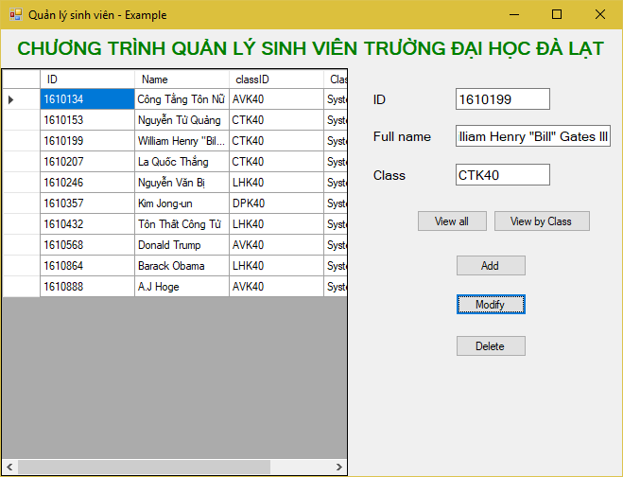

Sử dụng databinding

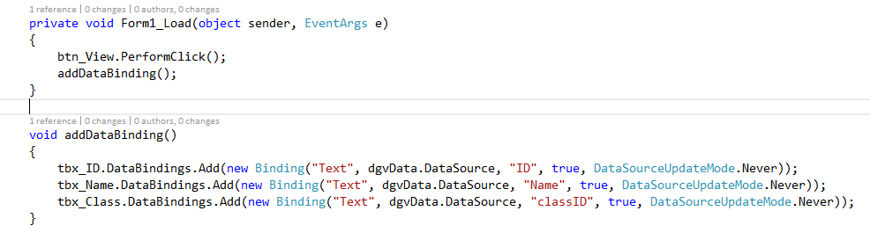

Mỗi lần click vào một item trong dataGridView thì các textBox sẽ thay đổi tương ứng:

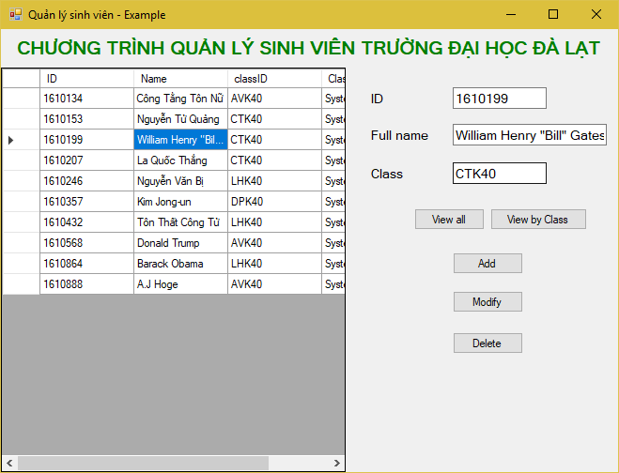

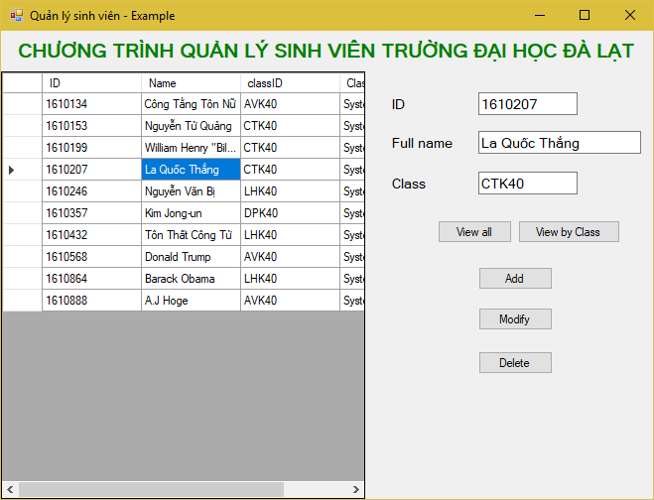

## Lab 18

Tạo một ứng dụng đơn giản có sử dụng thư viện LinQ.

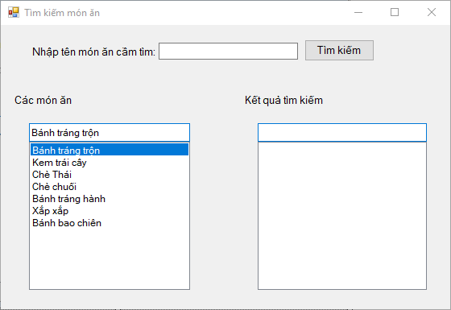

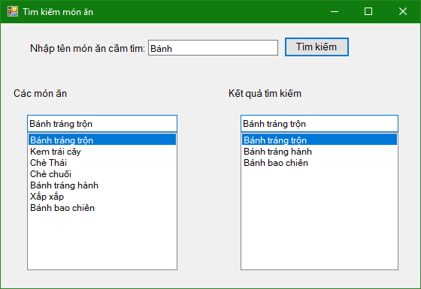

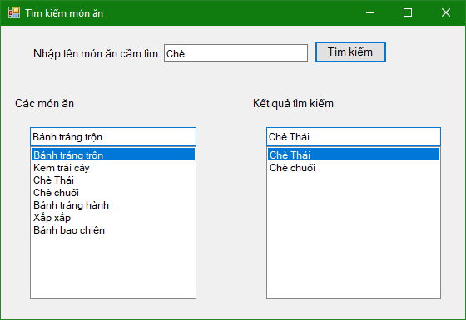

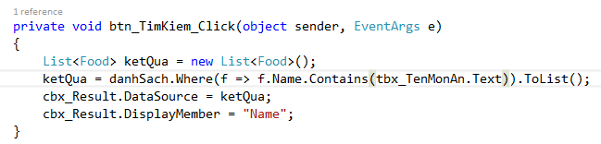

# Buổi 14. Cài đặt hệ quản trị cơ sở dữ liệu SQL Server

## Giới thiệu về Cơ sở dữ liệu

### Khái niệm



Cơ sở dữ liệu (viết tắt CSDL; tiếng Anh là database) là một tập hợp những thông tin được tổ chức để dễ dàng trong việc tạo lập, cập nhập và khai thác thông tin. Cơ sở dữ liệu được duy trì dưới dạng một tập hợp các tập tin trong hệ điều hành hay được lưu trữ trong các hệ quản trị cơ sở dữ liệu.[56]

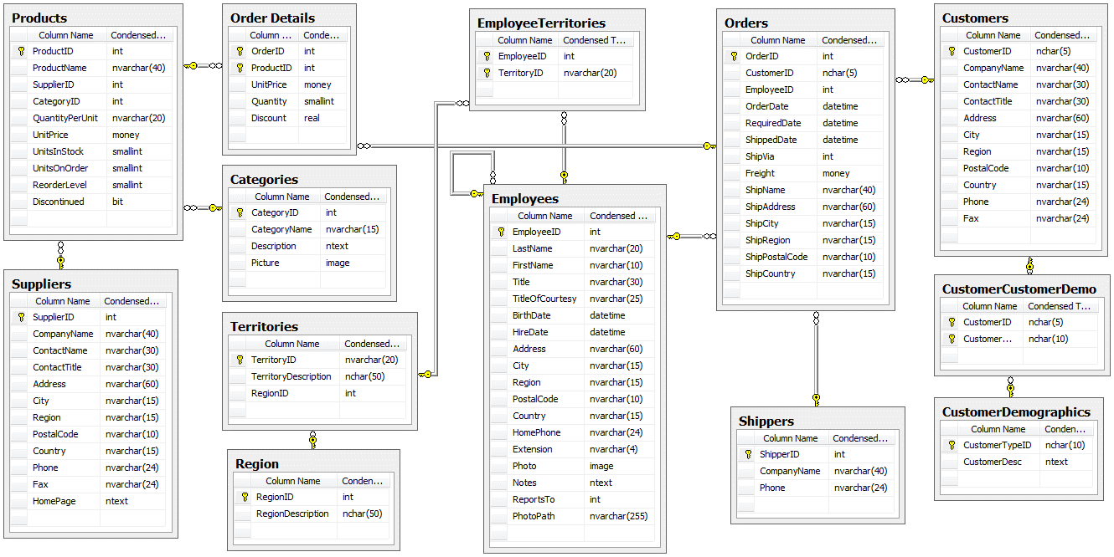

**Cơ sở dữ liệu NorthWind – Ví dụ mẫu về CSDL áp dụng cho một công ty**

### Phân loại CSDL

|  |  |  |  |  |  |
| --- | --- | --- | --- | --- | --- |
| **Các loại CSDL** | **Cơ sở dữ liệu dạng file** | **Cơ sở dữ liệu quan hệ** | **Cơ sở dữ liệu hướng đối tượng** | **Cơ sở dữ liệu bán cấu trúc** | **Cơ sở dữ liệu phân cấp** |
| **Mô tả** | Dữ liệu được lưu trữ dưới dạng các file có thể là text, ascii, *.dbf | Dữ liệu được lưu trữ trong các bảng dữ liệu gọi là các thực thể, giữa các thực thể này có mối liên hệ với nhau gọi là các quan hệ, mỗi quan hệ có các thuộc tính, trong đó có một thuộc tính là khóa chính. | Dữ liệu cũng được lưu trữ trong các bảng dữ liệu nhưng các bảng có bổ sung thêm các tính năng hướng đối tượng như lưu trữ thêm các hành vi, nhằm thể hiện hành vi của đối tượng. | Dữ liệu được lưu dưới dạng XML, với định dạng này thông tin mô tả về đối tượng thể hiện trong các tag. Đây là cơ sở dữ liệu có nhiều ưu điểm do lưu trữ được hầu hết các loại dữ liệu khác nhau nên cơ sở dữ liệu bán cấu trúc là hướng mới trong nghiên cứu và ứng dụng. | Dữ liệu được phân tán trên mạng máy tính ngang hàng và luôn được cả mạng lưới kiểm định. |
| **Ví dụ** | Foxpro, Microsoft Access,… | SQL server, Oracle, MySQL,... | SQL server, Oracle, Postgres,… | XML | Bitcoin blockchain |

## Giới thiệu về Hệ quản trị cơ sở dữ liệu

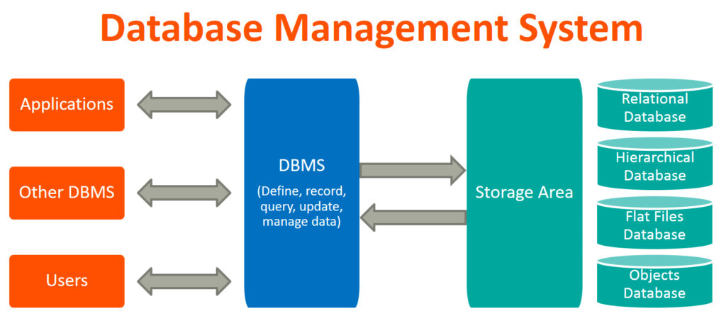

Hệ quản trị cơ sở dữ liệu (viết tắt là HQT CSDL, tiếng Anh: Database Management System - DBMS), là phần mềm hay hệ thống được thiết kế để quản trị một cơ sở dữ liệu. Cụ thể, các chương trình thuộc loại này hỗ trợ khả năng lưu trữ, sửa chữa, xóa và tìm kiếm thông tin trong một cơ sở dữ liệu. Có rất nhiều loại hệ quản trị CSDL khác nhau: từ phần mềm nhỏ chạy trên máy tính cá nhân cho đến những hệ quản trị phức tạp chạy trên một hoặc nhiều siêu máy tính.[57]

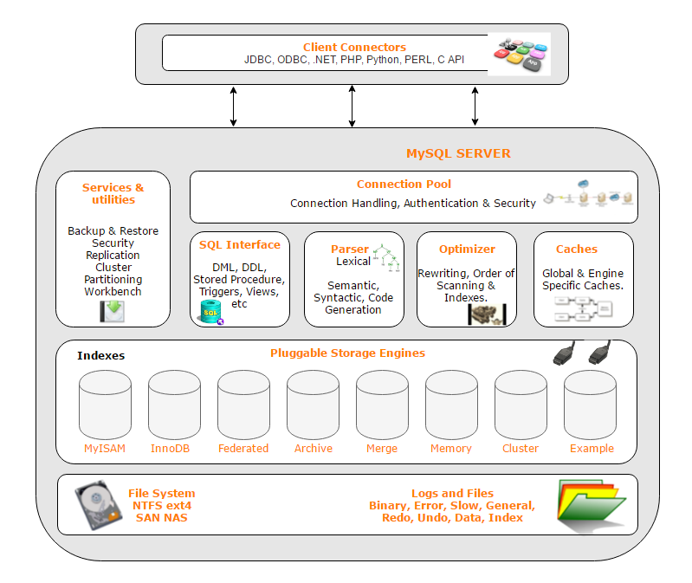

**Kiến trúc của MySQL**

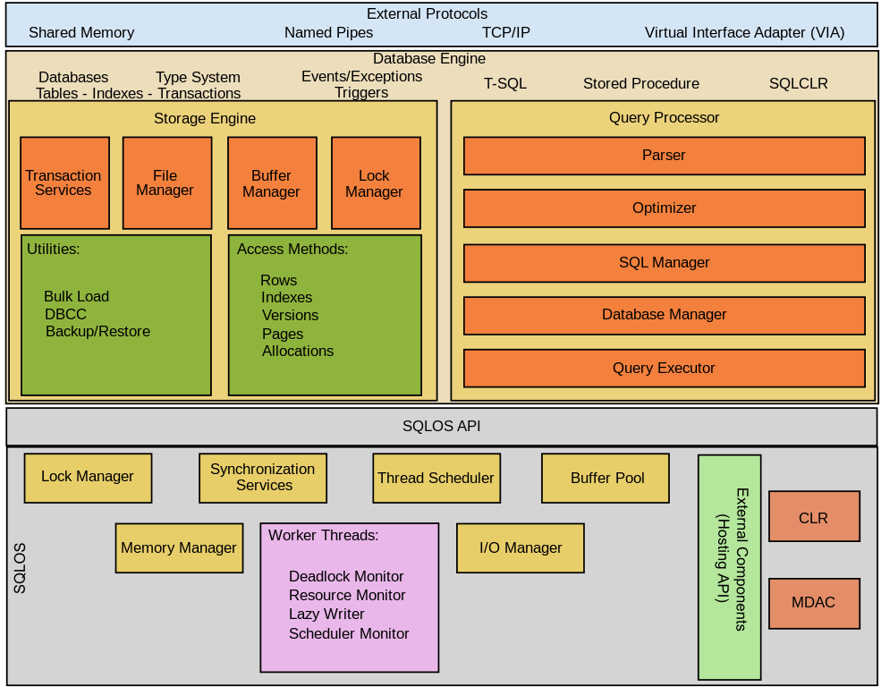

**Kiến trúc của Microsoft SQL Server**

## Lab 19



Lựa chọn phiên bản và cài đặt SQL Server.

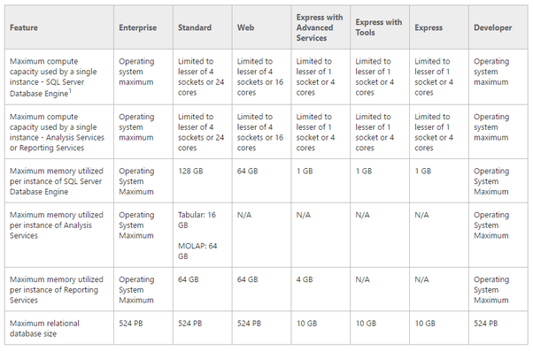

|  |  |
| --- | --- |
| **Các phiên bản** | **Mô tả** |
| Enterprise | Phiên bản cao cấp nhất với đầy đủ tính năng. |
| Standard | Ít tính năng hơn phiên bản Enterprise, sử dụng khi không cần các tính năng nâng cao. |
| Workgroup | Phù hợp với công ty lớn có nhiều văn phòng từ xa. |
| Web | Thiết kế riêng cho các ứng dụng Web. |
| Developer | Tương tự như Enterprise nhưng chỉ cấp quyền cho một người dùng duy nhất để phát triển, thử nghiệm, demo. Có thể nâng cấp lên Enterprise mà không cần cài lại. |
| Express | Phiên bản đơn giản, yêu cầu tối đa 1 CPU và bộ nhớ 1GB, kích thước tối đa của cơ sở dữ liệu là 10 GB. |
| Compact | Nhúng miễn phí vào các môi trường phát triển ứng dụng web. |
| Datacenter | Không giới hạn bộ nhớ và hỗ trợ 25 bản cài. |
| Business Intelligence | Có các tính năng của phiên bản Standard và hỗ trợ một số tính năng nâng cao về BI. |
| Enterprise Evaluation | Là phiên bản có được mọi tính năng của SQL Server và hết hạn mỗi 6 tháng khi cài.[58] |

Phiên bản được lựa chọn để cài đặt là phiên bản Express năm 2014. Phiên bản Express này có các gói cài đặt sau:

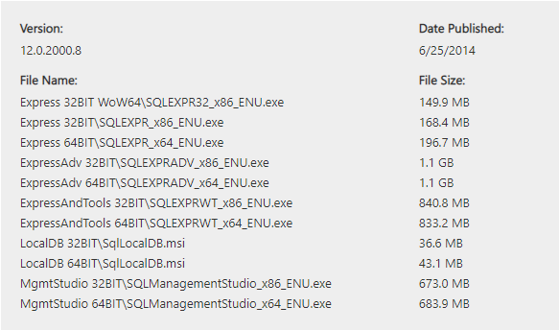

**Dung lượng của các gói cài đặt**

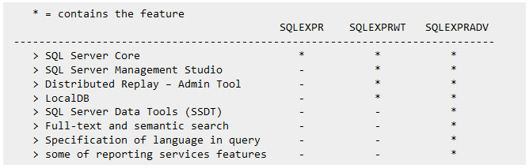

**So sánh tính năng giữa các gói cài**

|  |  |
| --- | --- |
| **Gói download** | **Bao gồm** |
| SQLEXPR_x64_ENU.exe SQLEXPR_x32_ENU.exe | Đây chính là phần mềm SQLServer. |
| SQLManagementStudio_x64_ENU.exe SQLManagementStudio_x86_ENU.exe | Đây là bộ cài công cụ trực quan để quản lý SQLServer (SQL Management Studio). |
| SQLEXPRWT_x64_ENU.exe SQLEXPRWT_x86_ENU.exe | WT = With Tools Gói này là gộp của phần mềm SQLServer và công cụ trực quan SQL Management Studio. |
| SQLEXPRADV_x64_ENU.exe * SQLEXPRADV_x86_ENU.exe * | ADV = Advanced Gói này là gộp của phần mềm SQLServer, công cụ trực quan SQL Management Studio và một vài công cụ nâng cao khác. |

Để phục vụ cho môn học này, ta cần tải về một trong hai gói sau (tương ứng với phiên bản 32bit hoặc 64bit của Windows):

* SQLEXPRADV_x64_ENU.exe
* SQLEXPRADV_x32_ENU.exe

Chi tiết hướng dẫn cài, ta tham khảo trang web này: <https://o7planning.org/vi/10299/huong-dan-cai-dat-va-cau-hinh-sql-server-express-2014>

# Buổi 15. Xây dựng dự án Quản lý quán cà phê

## Cơ sở dữ liệu của Quản lý quán cà phê

### Bảng Loại nước

create table LoaiNuoc

(

    MaLoai nchar(4) not null,

    TenLoai nvarchar(20) not null,

    constraint pk_LoaiNuoc primary key (MaLoai),

);

go

### Bảng Thức uống

create table ThucUong

(

    MaThucUong nchar(5) not null,

    MaLoai nchar(4) not null,

    TenThucUong nvarchar(50) not null,

    DonGia smallmoney default 0,

    KhaDung bit default 1,

    constraint pk_ThucUong primary key (MaThucUong, MaLoai),

    foreign key (MaLoai) references LoaiNuoc(MaLoai),

    unique (MaThucUong, MaLoai)

);

go

### Bảng Tài khoản

create table TaiKhoan

(

    TenDangNhap nvarchar(20) not null,

    HoTen nvarchar(100) null,

    MatKhau nvarchar(100) not null,

    LoaiTaiKhoan bit default 0,

    CMND nvarchar(10) not null unique,

    NgaySinh date not null,

    SoDT nvarchar(10) not null,

    ConLam bit default 1,

    constraint pk_TaiKhoan primary key (TenDangNhap)

);

go

### Bảng Bàn

create table Ban

(

    MaBan nchar(5) not null,

    MaTang nchar(5) not null,

    TenBan nvarchar(20) not null,

    TrangThai tinyint default 0,

    constraint pk_Ban primary key (MaBan, MaTang),

    unique (MaBan, MaTang)

);

go

### Bảng Sự kiện khuyến mãi

create table SuKien

(

    MaSuKien nvarchar(10) not null,

    TenSuKien nvarchar(256) null,

    TyLeGiam tinyint null default 0,

    SoLuong smallint null,

    ThoiGian_BD datetime null,

    ThoiGian_KT datetime null,

    constraint pk_SuKien primary key (MaSuKien)

);

go

### Bảng Hóa đơn

create table HoaDon

(

    MaHD nchar(11) not null,

    NgayHD date not null,

    MaNV nvarchar(20) not null,

    MaBan nchar(5) not null,

    MaTang nchar(5) not null,

    TongTien int default 0,

    MaSuKien nvarchar(10) null,

    DuaTruoc int default 0,

    ConLai int default 0,

    constraint pk_HoaDon primary key (MaHD),

    foreign key (MaBan, MaTang) references Ban(MaBan, MaTang),

    foreign key (MaNV) references TaiKhoan(TenDangNhap),

    foreign key (MaSuKien) references SuKien(MaSuKien)

);

go

### Bảng Đơn hàng

create table DonHang

(

    MaDonHang nchar(10) not null,

    MaThucUong nchar(5) not null,

    MaLoai nchar(4) not null,

    SoLuong tinyint not null default 0,

    MaHD nchar(11) not null,

    constraint pk_DonHang primary key (MaDonHang),

    unique (MaThucUong, MaLoai),

    foreign key (MaThucUong, MaLoai) references ThucUong (MaThucUong, MaLoai),

    foreign key (MaHD) references HoaDon(MaHD)

);

go

## Lược đồ quan hệ của Quản lý quán cà phê

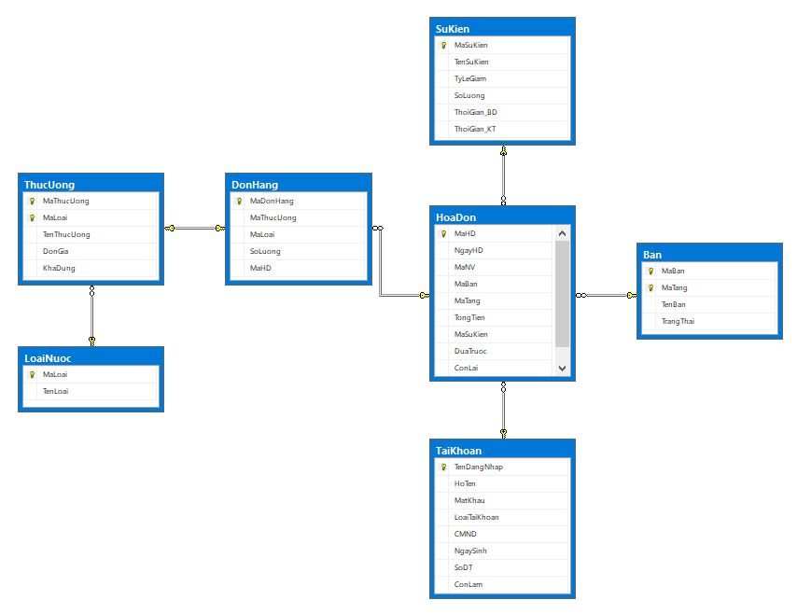

**Hình 1**

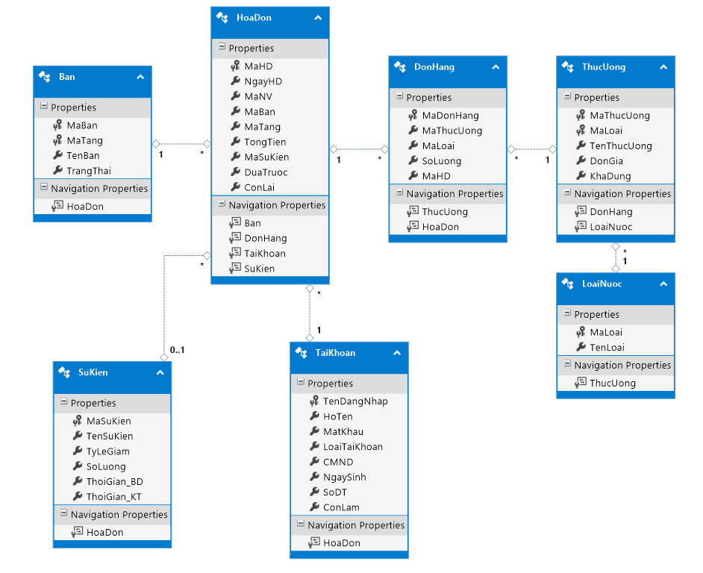

**Hình 2**

## Xây dựng các thủ tục, hàm

### Thủ tục nhập liệu

* Thêm vào bảng LoaiNuoc

create proc usp_ThemLoaiNuoc

    @MaLoai nchar(4), @TenLoai nvarchar(20)

as

if exists (select * from LoaiNuoc where MaLoai = @MaLoai)

    print N'Đã tồn tại'

else

    insert into LoaiNuoc

values

    (@MaLoai, @TenLoai)

go

* Thêm vào bảng ThucUong
* Thêm vào bảng Ban

create proc usp_ThemBan

@MaBan nchar(5), @MaTang nchar(5), @TenBan nvarchar(20), @TrangThai tinyint

as

if exists (select * from Ban where MaBan = @MaBan and MaTang = @MaTang)

    print N'Đã tồn tại'

else

    insert into Ban

values

    (@MaBan, @MaTang, @TenBan, @TrangThai)

go

create proc usp_ThemThucUong

@MaThucUong nchar(5), @MaLoai nchar(4), @TenThucUong nvarchar(50), @DonGia smallmoney, @KhaDung bit

as

if exists (select * from ThucUong where MaLoai = @MaLoai and MaThucUong = @MaThucUong)

    print N'Đã tồn tại'

else

    insert into ThucUong

values

    (@MaThucUong, @MaLoai, @TenThucUong, @DonGia, @KhaDung)

go

* Thêm vào bảng TaiKhoan

create proc usp_ThemTaiKhoan

    @TenDangNhap nvarchar(20), @HoTen nvarchar(100),

    @MatKhau nvarchar(100), @LoaiTaiKhoan bit,

    @CMND nvarchar(10), @NgaySinh date,

    @SoDT nvarchar(10), @ConLam bit

as

if exists (select * from TaiKhoan where TenDangNhap = @TenDangNhap)

    print N'Đã tồn tại'

else

    insert into TaiKhoan

values

    (@TenDangNhap, @HoTen, @MatKhau, @LoaiTaiKhoan, @CMND, @NgaySinh, @SoDT, @ConLam)

go

* Thêm vào bảng SuKien
* Thêm vào bảng HoaDon

create proc usp_ThemHoaDon

    @MaHD nchar(11), @NgayHD date, @MaNV nvarchar(20),

    @MaBan nchar(5), @MaTang nchar(5), @TongTien int,

    @MaSuKien nvarchar(10), @DuaTruoc int, @ConLai int

as

if exists (select * from HoaDon where MaHD = @MaHD)

    print N'Đã tồn tại'

else

    insert into HoaDon

values

    (@MaHD, @NgayHD, @MaNV, @MaBan, @MaTang, @TongTien, @MaSuKien, @DuaTruoc, @ConLai)

go

create proc usp_ThemSuKien

    @MaSuKien nvarchar(10), @TenSuKien nvarchar(100), @TyLeGiam tinyint, @SoLuong smallint, @ThoiGian_BD datetime, @ThoiGian_KT datetime

as

if exists (select * from SuKien where MaSuKien = @MaSuKien)

    print N'Đã tồn tại'

else

    insert into SuKien

values

    (@MaSuKien, @TenSuKien, @TyLeGiam, @SoLuong, @ThoiGian_BD, @ThoiGian_KT)

go

* Thêm vào bảng DonHang

create proc usp_ThemDonHang

    @MaDonHang nchar(10), @MaThucUong nchar(5),

    @MaLoai nchar(4), @SoLuong tinyint, @MaHD nchar(11)

as

if exists (select * from DonHang where MaDonHang = @MaDonHang)

    print N'Đã tồn tại'

else

    insert into DonHang

values

    (@MaDonHang, @MaThucUong, @MaLoai, @SoLuong, @MaHD)

go

### Hàm

* Chuyển ngày sang chuỗi

create function fn_DateToString(@Ngay date) returns nchar(6)

as

    begin

    declare @chuoi nchar(6), @day tinyint, @month tinyint, @year int

    set @day = datepart(day, @Ngay)

    set @month = datepart(month, @Ngay)

    set @year = datepart(year, @Ngay)

    set @chuoi = concat(right('00' + convert(varchar, @day), 2), right('00' + convert(varchar, @month), 2), right(@year, 2))

    return @chuoi

end

go

* Tạo ID tiếp theo dựa vào ID sẵn có

create function fn_TaoID_TiepTheo(@ID_BanDau nchar(12)) returns nchar(12)

as

    begin

    declare @chuoi_NgayTuID nchar(6), @date_NgayTuID date, @date_BayGio date, @TienTo nchar(2)

    set @chuoi_NgayTuID = substring(@ID_BanDau, 3, 8)

    set @date_BayGio = getdate()

    set @TienTo = left(@ID_BanDau, 2)

    if(@chuoi_NgayTuID = dbo.fn_DateToString(@date_BayGio))

            begin

        declare @temp int

        set @temp = cast(right(@ID_BanDau, 4) as int)

        return concat(@TienTo, dbo.fn_DateToString( @date_BayGio), right('0000' + convert (varchar, @temp + 1), 4))

    end

    return concat(@TienTo, dbo.fn_DateToString(@date_BayGio), '0001')

end

go

* Sinh mã hóa đơn

create function fn_SinhMaHD() returns nchar(12)

as

    begin

    --Go to the last bill

    declare @i int

    set @i = 0

    declare cur_MaHD cursor local

        for select MaHD

    from HoaDon

    open cur_MaHD

    declare @MaHD nchar(12)

    fetch next from cur_MaHD into @MaHD

    while @@FETCH_STATUS = 0

            begin

        fetch next from cur_MaHD into @MaHD

        set @i = @i + 1

    end

    close cur_MaHD

    deallocate cur_MaHD

    --Generate new bill id

    if (@i = 0)

            begin

        return concat('HD', dbo.fn_DateToString(getdate()), '0001')

    end

    return (dbo.fn_TaoID_TiepTheo(@MaHD))

end

go

* Sinh mã đơn hàng

## Nhập liệu vào cơ sở dữ liệu

create function fn_SinhMaDH() returns nchar(12)

as

    begin

    declare @i int

    set @i = 0

    --Go to the last bill

    declare cur_MaDH cursor local

        for select MaDonHang

    from DonHang

    open cur_MaDH

    declare @MaDH nchar(12)

    fetch next from cur_MaDH into @MaDH

    while @@FETCH_STATUS = 0

            begin

        fetch next from cur_MaDH into @MaDH

        set @i = @i + 1

    end

    close cur_MaDH

    deallocate cur_MaDH

    --Generate new bill id

    if (@i = 0)

            begin

        return concat('HD', dbo.fn_DateToString(getdate()), '0001')

    end

    return dbo.fn_TaoID_TiepTheo(@MaDH)

end

go

* Dữ liệu mẫu của LoaiNuoc

exec usp_ThemLoaiNuoc 'Nong','Hot drinks'

exec usp_ThemLoaiNuoc 'Lanh','Cold drinks'

* Dữ liệu mẫu của ThucUong

exec usp_ThemThucUong 'CAPPU', 'Nong', 'Cappuccino', 50000, 1

exec usp_ThemThucUong 'LATTE', 'Nong', 'Latte', 65000, 1

exec usp_ThemThucUong 'MOCHA', 'Nong', 'Mocha', 65000, 1

exec usp_ThemThucUong 'BLACK', 'Nong', 'Chocolate', 70000, 1

exec usp_ThemThucUong 'WHITE', 'Nong', 'White Chocolate', 70000, 1

exec usp_ThemThucUong 'ESPRE', 'Nong', 'Espresso', 30000, 1

exec usp_ThemThucUong 'EXTR1', 'Nong', 'Extra Cream', 10000, 1

exec usp_ThemThucUong 'EXTR2', 'Nong', 'Extra Marshmallows', 10000, 1

exec usp_ThemThucUong 'LATTE', 'Lanh', 'Latte', 80000, 1

exec usp_ThemThucUong 'MOCHA', 'Lanh', 'Mocha', 80000, 1

exec usp_ThemThucUong 'CARAM', 'Lanh', 'Salted Caramel', 80000, 1

exec usp_ThemThucUong 'BLLEM', 'Lanh', 'Blueberry Lemonade', 80000, 1

exec usp_ThemThucUong 'MAPAS', 'Lanh', 'Mango & Passion Fruit', 80000, 1

exec usp_ThemThucUong 'AVOCA', 'Lanh', 'Avocado', 30000, 1

exec usp_ThemThucUong 'STRAW', 'Lanh', 'Strawberry Juice', 40000, 1

exec usp_ThemThucUong 'ORANG', 'Lanh', 'Orange Juice', 40000, 1

* Dữ liệu mẫu của Ban

exec usp_ThemBan 'BAN01', 'TANG0', N'Bàn số 1', 0

exec usp_ThemBan 'BAN02', 'TANG0', N'Bàn số 2', 0

exec usp_ThemBan 'BAN03', 'TANG0', N'Bàn số 3', 0

exec usp_ThemBan 'BAN04', 'TANG0', N'Bàn số 4', 0

exec usp_ThemBan 'BAN05', 'TANG0', N'Bàn số 5', 0

exec usp_ThemBan 'BAN06', 'TANG0', N'Bàn số 6', 0

exec usp_ThemBan 'BAN07', 'TANG0', N'Bàn số 7', 0

exec usp_ThemBan 'BAN08', 'TANG0', N'Bàn số 8', 0

exec usp_ThemBan 'BAN09', 'TANG0', N'Bàn số 9', 0

exec usp_ThemBan 'BAN10', 'TANG0', N'Bàn số 10', 0

exec usp_ThemBan 'BAN01', 'TANG1', N'Bàn số 1', 0

exec usp_ThemBan 'BAN02', 'TANG1', N'Bàn số 2', 0

exec usp_ThemBan 'BAN03', 'TANG1', N'Bàn số 3', 0

exec usp_ThemBan 'BAN04', 'TANG1', N'Bàn số 4', 0

exec usp_ThemBan 'BAN05', 'TANG1', N'Bàn số 5', 0

exec usp_ThemBan 'BAN06', 'TANG1', N'Bàn số 6', 0

exec usp_ThemBan 'BAN07', 'TANG1', N'Bàn số 7', 0

exec usp_ThemBan 'BAN08', 'TANG1', N'Bàn số 8', 0

exec usp_ThemBan 'BAN09', 'TANG1', N'Bàn số 9', 0

exec usp_ThemBan 'BAN10', 'TANG1', N'Bàn số 10', 0

* Dữ liệu mẫu của TaiKhoan

exec usp_ThemtaiKhoan 'admin', '', Chuỗi mã hóa, 0, 0, '1/1/1980', 0, 1

* Dữ liệu mẫu của SuKien

exec usp_ThemSuKien 'NONAME', '', 0, 0, '', ''

## Ánh xạ CSDL vào dự án Quản lý quán cà phê

Các thao tác ánh xạ tham khảo tại buổi 13, mục 4, nhấn vào đây.

# Buổi 16 đến cuối. Hoàn thiện dự án

1. Tham khảo: <https://cft.vanderbilt.edu/guides-sub-pages/blooms-taxonomy/>
2. Tham khảo: <https://cft.vanderbilt.edu/guides-sub-pages/blooms-taxonomy/>
3. Tham khảo: <https://en.wikipedia.org/wiki/Microsoft_Visual_Studio>
4. Tham khảo: <https://en.wikipedia.org/wiki/.NET_Framework>
5. Tham khảo: <https://en.wikipedia.org/wiki/C_Sharp_(programming_language)>
6. Tham khảo: <https://en.wikipedia.org/wiki/Source_code_editor>
7. Tham khảo: <https://en.wikipedia.org/wiki/Integrated_development_environment>
8. Tham khảo: <https://en.wikipedia.org/wiki/Windows_Forms>
9. Tham khảo: <https://en.wikipedia.org/wiki/Windows_Presentation_Foundation>
10. Tham khảo: <https://stackoverflow.com/questions/2389226/visual-studio-project-vs-solution>, <https://stackoverflow.com/a/2389235>
11. Tham khảo: <https://stackoverflow.com/a/2389259>
12. Tham khảo: <https://www.quora.com/What-is-the-difference-between-interpreted-languages-and-scripting-languages>
13. Tham khảo: <https://www.quora.com/Why-do-we-use-static-void-main-string-args-in-C>
14. Tham khảo: <https://docs.microsoft.com/en-us/dotnet/csharp/programming-guide/main-and-command-args/>
15. Tham khảo: <https://docs.microsoft.com/en-us/dotnet/api/system.windows.forms.application.enablevisualstyles?view=netframework-4.7.2#System_Windows_Forms_Application_EnableVisualStyles>
16. Tham khảo: <https://docs.microsoft.com/en-us/dotnet/api/system.windows.forms.application.setcompatibletextrenderingdefault?redirectedfrom=MSDN&view=netframework-4.7.2#System_Windows_Forms_Application_SetCompatibleTextRenderingDefault_System_Boolean_>
17. Tham khảo: <https://docs.microsoft.com/en-us/dotnet/api/system.windows.forms.application.run?view=netframework-4.7.2#System_Windows_Forms_Application_Run_System_Windows_Forms_Form_>
18. Tham khảo: <https://docs.microsoft.com/en-us/dotnet/api/system.windows.forms.label?view=netframework-4.7.2>
19. Tham khảo: <https://docs.microsoft.com/en-us/dotnet/framework/winforms/controls/properties-in-windows-forms-controls>
20. Tham khảo: <https://docs.microsoft.com/en-us/dotnet/framework/winforms/controls/events-in-windows-forms-controls>
21. Tham khảo: <https://docs.microsoft.com/en-us/dotnet/csharp/programming-guide/classes-and-structs/access-modifiers>
22. Tham khảo: <https://en.wikipedia.org/wiki/Modal_window>
23. Tham khảo: <https://stackoverflow.com/a/20859112>
24. Tham khảo: <https://docs.microsoft.com/en-us/dotnet/api/system.windows.forms.messagebox?view=netframework-4.7.2>
25. Tham khảo: <https://docs.microsoft.com/en-us/dotnet/framework/winforms/controls/panel-control-windows-forms>
26. Tham khảo: <https://docs.microsoft.com/en-us/dotnet/framework/winforms/controls/flowlayoutpanel-control-windows-forms>
27. Tham khảo: <https://docs.microsoft.com/en-us/dotnet/framework/wpf/data/data-binding-overview>
28. Tham khảo: <https://docs.microsoft.com/en-us/dotnet/csharp/programming-guide/generics/>
29. Tham khảo: <https://stackoverflow.com/a/5207140>
30. Tham khảo: <https://docs.microsoft.com/en-us/dotnet/api/system.windows.forms.picturebox?view=netframework-4.7.2>
31. Tham khảo: <https://stackoverflow.com/a/946964>
32. Tham khảo: <https://docs.microsoft.com/en-us/dotnet/api/system.windows.forms.listview?view=netframework-4.7.2>
33. Tham khảo: <http://csharp.net-informations.com/gui/cs-treeview.htm>
34. Tham khảo: <https://docs.microsoft.com/en-us/dotnet/framework/winforms/controls/menustrip-control-windows-forms>
35. Tham khảo: <https://msdn.microsoft.com/en-us/library/9sewd7e1.aspx>
36. Tham khảo: <https://docs.microsoft.com/en-us/dotnet/framework/winforms/controls/menustrip-control-overview-windows-forms>
37. Tham khảo: <https://docs.microsoft.com/en-us/dotnet/api/system.windows.forms.tooltip?view=netframework-4.7.2>
38. Tham khảo: <https://docs.microsoft.com/en-us/dotnet/framework/winforms/controls/statusbar-control-windows-forms>
39. Tham khảo: <https://docs.microsoft.com/en-us/dotnet/framework/winforms/controls/contextmenustrip-control>
40. Tham khảo: <https://docs.microsoft.com/en-us/dotnet/framework/winforms/controls/contextmenustrip-control-overview>
41. Tham khảo: <https://docs.microsoft.com/en-us/dotnet/api/system.windows.forms.notifyicon?view=netframework-4.7.2>
42. Tham khảo: <https://www.tutorialspoint.com/csharp/csharp_multithreading.htm>
43. Ví dụ này lấy từ <http://www.albahari.com/threading/>
44. Tham khảo: <https://docs.microsoft.com/en-us/dotnet/standard/threading/>
45. Tham khảo: <https://docs.microsoft.com/en-us/dotnet/api/system.timers.timer?view=netframework-4.7.2>
46. Tham khảo: <https://www.c-sharpcorner.com/article/progressbar-in-C-Sharp/>
47. Tham khảo: <https://www.c-sharpcorner.com/UploadFile/mahesh/numericupdown-in-C-Sharp/>
48. Tham khảo: <https://docs.microsoft.com/en-us/dotnet/api/system.diagnostics.process?view=netframework-4.7.2>
49. Tham khảo: <https://docs.microsoft.com/en-us/dotnet/api/system.diagnostics.process.start?view=netframework-4.7.2>
50. Tham khảo: <https://docs.microsoft.com/en-us/dotnet/api/system.windows.forms.datetimepicker?redirectedfrom=MSDN&view=netframework-4.7.2>
51. Tham khảo: <https://docs.microsoft.com/en-us/dotnet/csharp/programming-guide/concepts/linq/introduction-to-linq>
52. Tham khảo: <https://docs.microsoft.com/en-us/dotnet/api/system.collections.ienumerable?view=netframework-4.7.2>
53. Tham khảo: <https://toidicodedao.com/2015/03/10/series-c-hay-ho-ienumerable-va-yield-tuong-don-gian-ma-lam-thu-phai-ban/>
54. Tham khảo: <https://docs.microsoft.com/en-us/ef/#pivot=entityfmwk&panel=entityfmwk1>
55. Tham khảo: <https://blogs.msdn.microsoft.com/dsimmons/2008/05/17/why-use-the-entity-framework/>
56. Tham khảo: <https://vi.wikipedia.org/wiki/C%C6%A1_s%E1%BB%9F_d%E1%BB%AF_li%E1%BB%87u>
57. Tham khảo: <https://vi.wikipedia.org/wiki/H%E1%BB%87_qu%E1%BA%A3n_tr%E1%BB%8B_c%C6%A1_s%E1%BB%9F_d%E1%BB%AF_li%E1%BB%87u>
58. Tham khảo: <https://quantrimang.com/cac-phien-ban-ms-sql-server-145297>